，

华南理工大学一张表平台

系统使用手册（教师）

(内部资料 请勿外传)

项目名称 | 华南理工大学一张表平台开发服务采购项目
用户单位 | 华南理工大学
开发厂家 | 东软集团股份有限公司

华南理工大学

2020年10月8日

文档变更记录
序号 | 变更（+/-）说明 | 作者 | 版本号 | 日期 | 批准
1 | 新建 | 刘琦 | V1.0 | 2020-10-8
2
3
4

目 录
1. 引言 1
1.1. 目的 1
1.2. 说明 1
2. 系统登录 1
2.1. 直接登录 1
2.2. 门户跳转登录 3
3. 我的数据 4
3.1. 人事数据 4
3.1.1. 基本信息 4
3.1.2. 人才称号 5
3.2. 教学数据 6
3.2.1. 本科教学（教务系统来源） 6
3.2.2. 本科教学（自填） 14
3.2.3. 指导毕业设计 18
3.2.4. 指导本科生创新创业项目 22
3.2.5. 研究生教学（研究生系统来源） 27
3.2.6. 研究生教学（自填） 30
3.2.7. 指导研究生 33
3.2.8. 指导研究生获奖 35
3.2.9. 教研教改项目 36
3.2.10. 教学成果奖 36
3.2.11. 校级教学优秀奖 37
3.2.12. 指导学生竞赛获奖 38
3.2.13. 其他教学获奖 42
3.2.14. 质量工程 45
3.2.15. 编写教材 48
3.3. 科研数据 52
3.3.1. 科研项目（科研系统来源） 52
3.3.2. 科研项目（其他来源） 59
3.3.3. 科研论文（认领） 62
3.3.4. 科研论文（自填） 63
3.3.5. 专利（认领） 67
3.3.6. 专利（自填） 68
3.3.7. 软件著作权（成果办来源） 71
3.3.8. 软件著作权（自填） 72
3.3.9. 研究报告 75
3.3.10. 科研获奖（科研系统来源） 76
3.3.11. 科研获奖（自填） 76
3.3.12. 专著与译著 80
3.3.13. 标准 84
3.3.14. 鉴定成果 89
3.3.15. 其他成果 93
3.4. 论文成果认领 98
3.4.1. 未认领成功 98
3.4.2. 已认领成果 102
3.5. 专利数据认领 103
3.5.1. 未认领专利 104
3.5.2. 已认领专利 106

引言

目的
帮助用户快速认识和熟悉智慧校园一张表平台软件V1.0(以下简称一张表平台)的功能和使用。

说明
本手册为一张表平台教师用户手册，涵盖了系统中常用的功能模块和系统使用。如果您登录系统后无法使用您所需要使用的功能，请联系运维人员。

系统登录

直接登录
- 在浏览器地址栏中输入系统访问地址https://mydata.scut.edu.cn ，进入系统的登录界面。
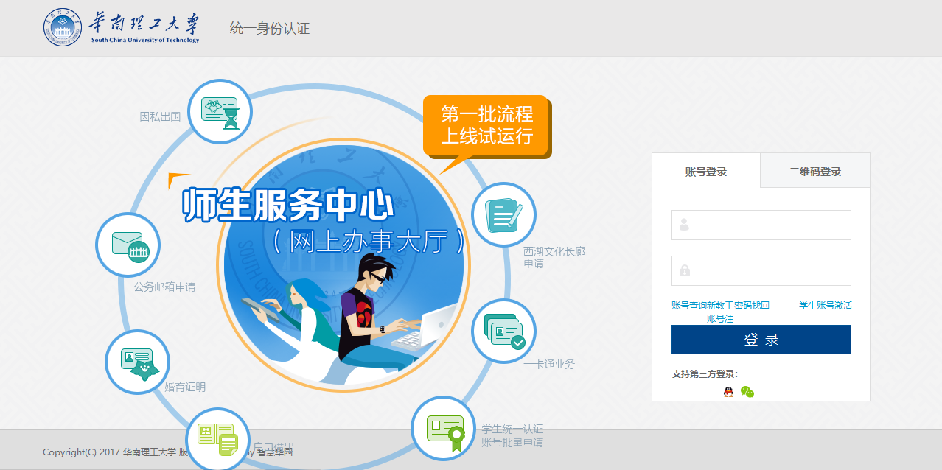
- 输入您的用户名和密码，点击【登录】按钮，完成登录操作。
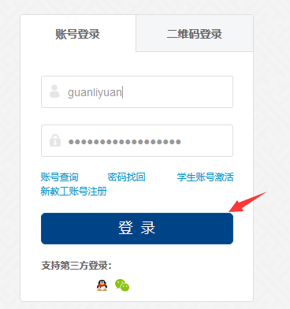
- 第一次登录系统会弹出提示对话框。如果您是双肩挑人员，则需要勾选是否双肩挑人员选项中的【是】，然后选择您的数据审核学院，点击【确认】进入系统；如果您是非双肩挑人员则需要勾选是否双肩挑人员选项中的【否】，点击【确认】按钮进入系统
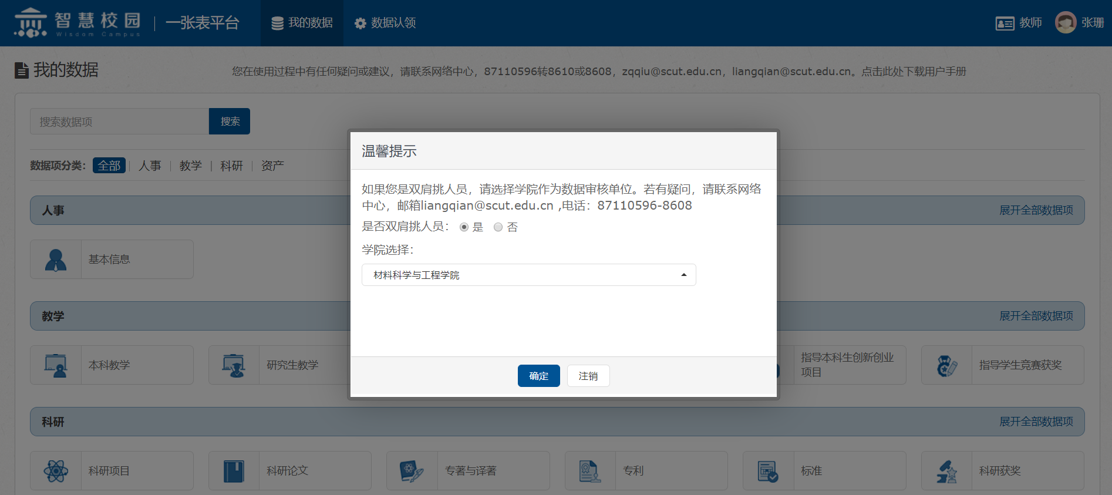
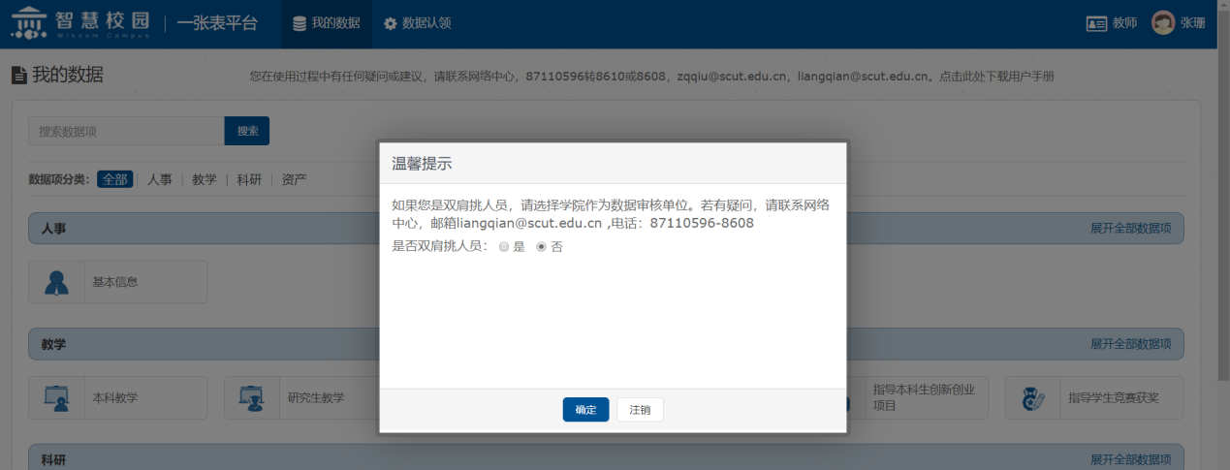
- 选择完成后点【确认】按钮，系统显示【我的数据】页面。
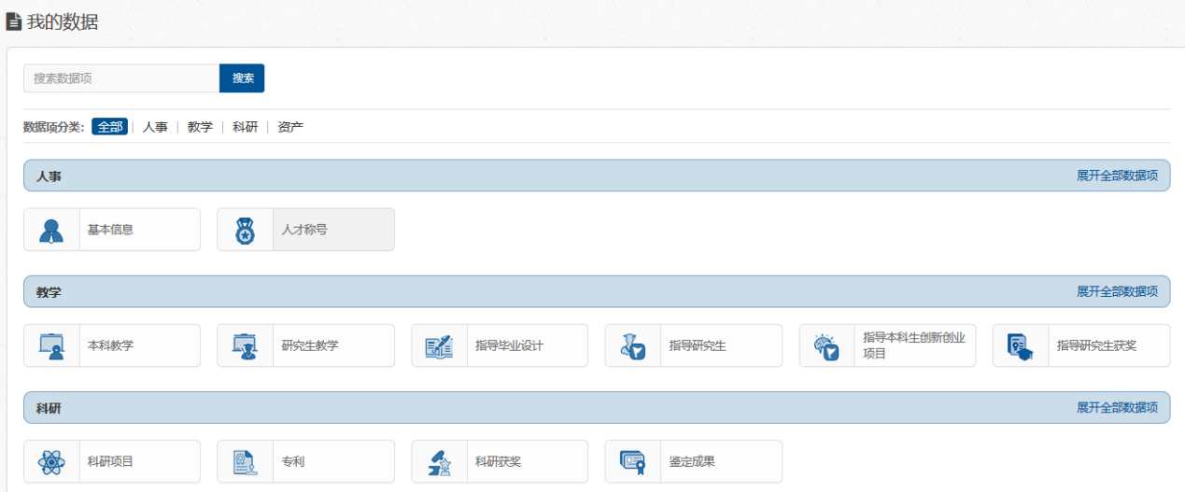

门户跳转登录
- 登录门户 https://my.scut.edu.cn/
- 点击导航栏中的“一张表”菜单，跳转至系统中。

我的数据

人事数据

基本信息

数据说明:
基本信息来源于人事系统，仅提供查看，不能编辑。如果发现数据存在错误、缺失请联系人事处相关人员处理，职称问题咨询服务电话：87110106，进校后的学历、教育经历问题咨询服务电话：87112649，进校前的教育和工作经历问题咨询服务电话：87110252。

操作说明：

查询
- 点击【基本信息】数据项。
- 系统显示用户的基本信息。基本信息数据项中包括基本信息、教育经历、工作经历、职称信息四部分信息。
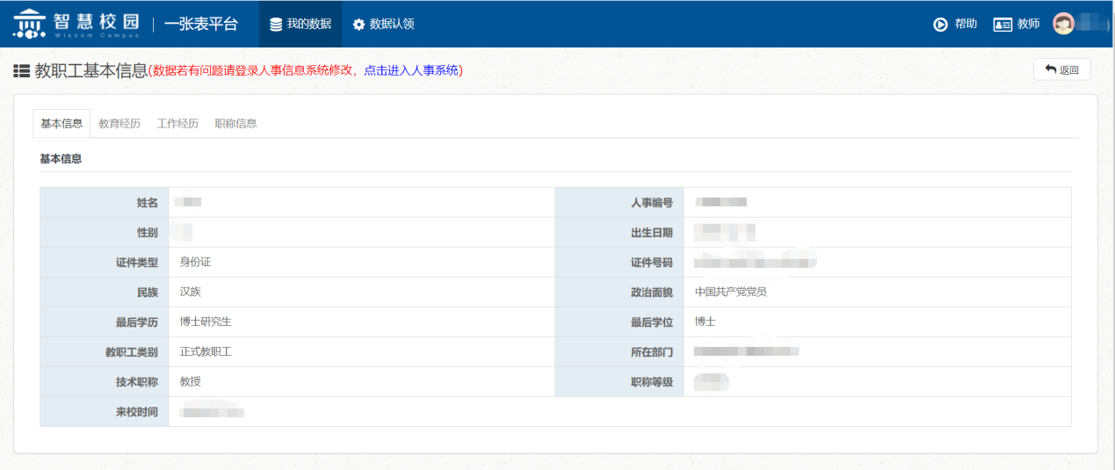
- 点击右上角【返回】按钮可返回【我的数据】主页面。

人才称号

数据说明:
人才称号来源于人事系统，仅提供查看，不能编辑。如果发现数据存在错误、缺失请联系人事处相关人员处理。

操作说明：

查询
- 如本人无人才称号信息，【我的数据】主页默认不显示【人才称号】数据项。点击【展开全部数据项】，系统显示分类下所有数据项。
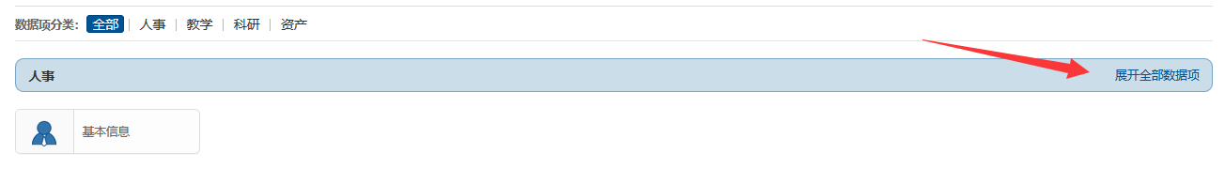
- 点击【人才称号】数据项。
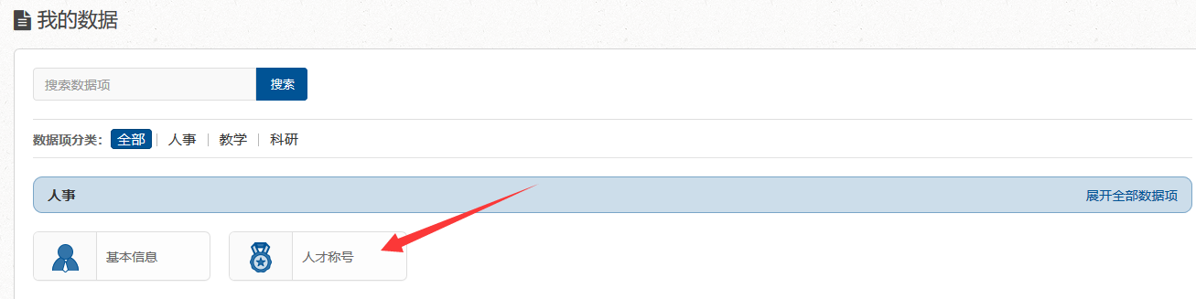
- 系统跳转至数据查看列表页面。
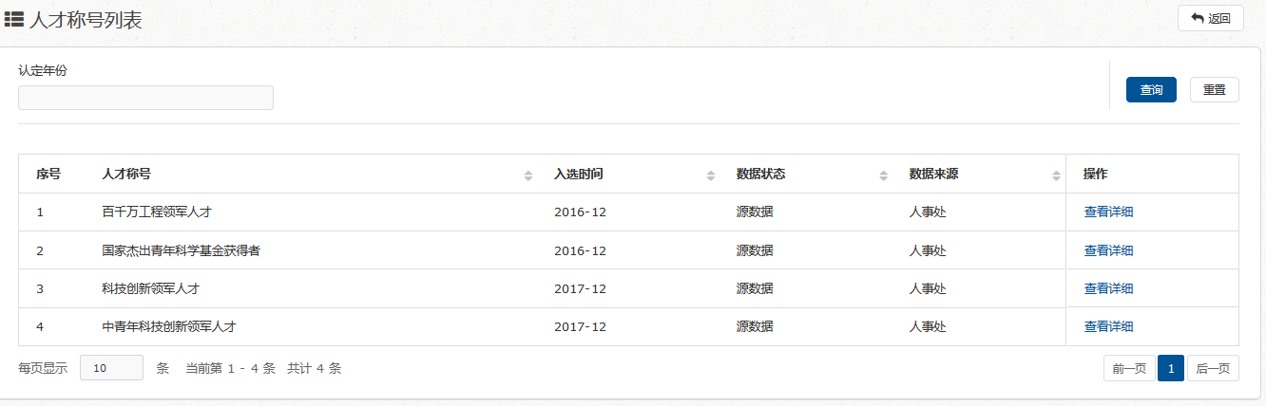
- 点击【认定年份】，选择2017年，再点【查询】按钮，系统显示入选时间为2017年的人才称号。
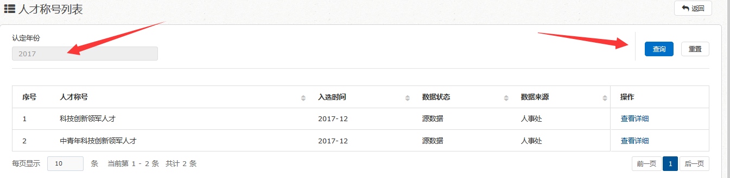
- 点击【重置】按钮可清空查询条件。
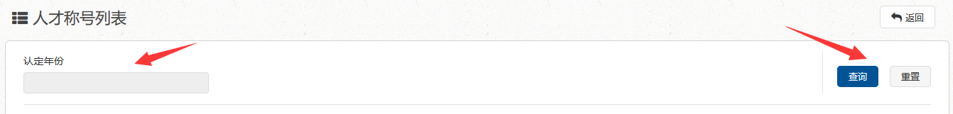
- 点击【返回】可返回【我的数据】主页。
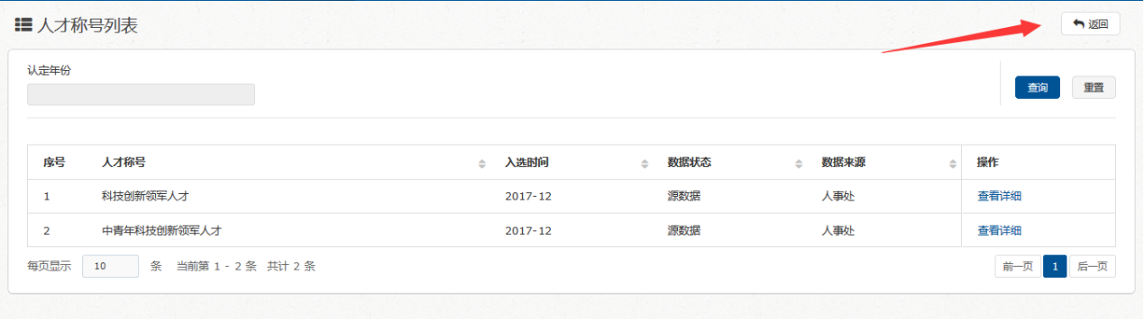

教学数据

本科教学（教务系统来源）

数据说明:
本科教学（教务系统来源）数据来源于教务系统，含本科理论课、实验课、指导课程设计、指导实习等教学数据，初始时只有课程负责人才能查看到教学数据。课堂负责人可对教学数据进行查询、修改、导出操作。教学数据中的教学类型，需要每位课程负责人进行核对，发现错误需要修正；当多位教师上同一班级的同一门课程时，课堂负责人可以将课时分配给其他教师，分配后其他老师可查看被分配的课堂数据。修改过的数据需要教务员审核完成后才生效，审核中或审核完成后的数据不能再进行修改。
数据问题联系人：学院教务员。

操作说明：

查询
- 在【教学】分类下点【本科教学】数据项。
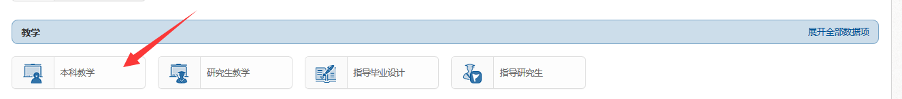
- 系统跳转至本科教学（教务系统来源）数据项列表页。
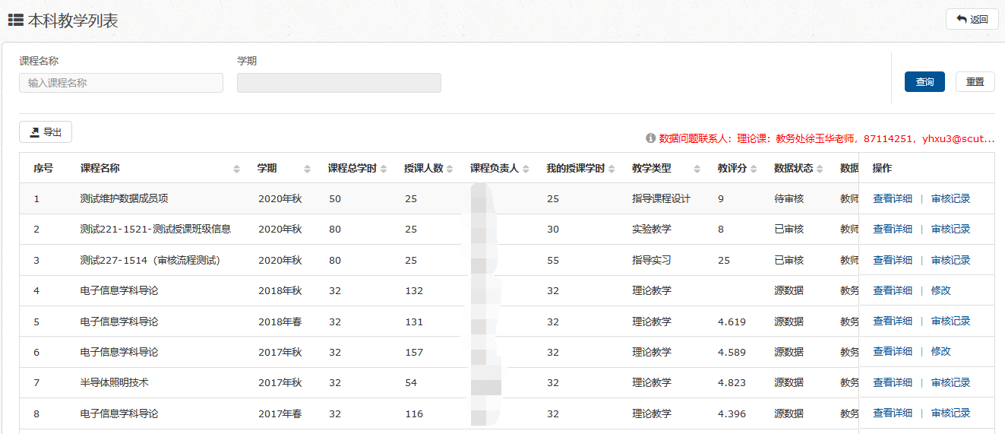
- 系统提供按课程名称、学期筛选查询。例：输入查询条件【电子】【2016年秋】，点查询按钮，系统显示查询结果。
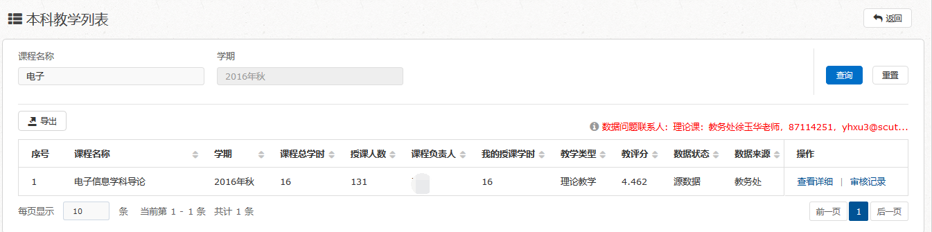
- 点 【查看详细】按钮可查看教学数据详细内容。
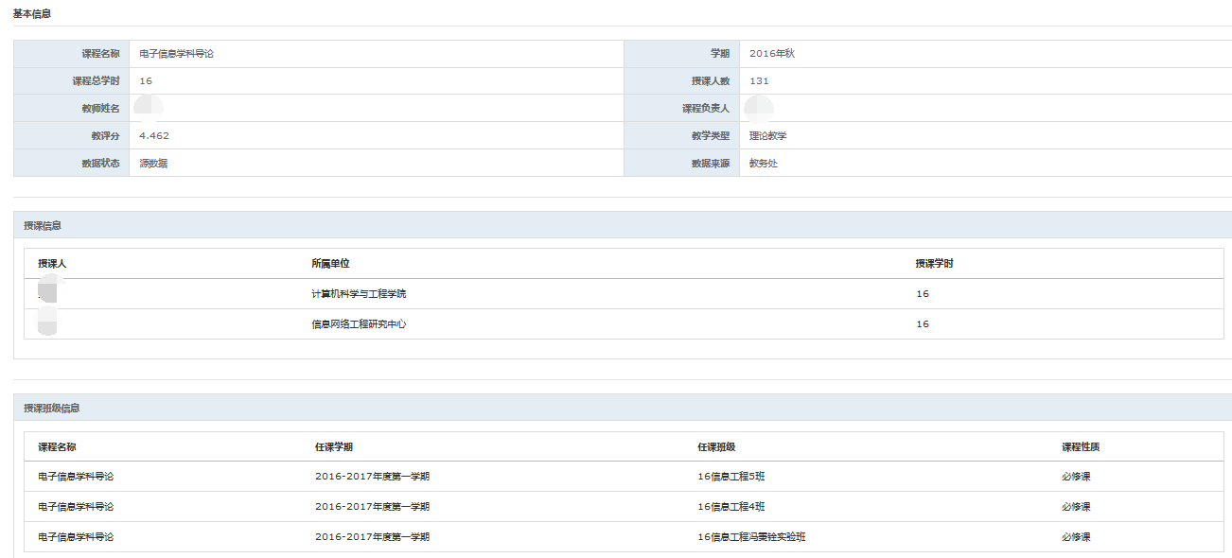
- 点【重置】按钮，可清空查询条件，重新输入查询条件。
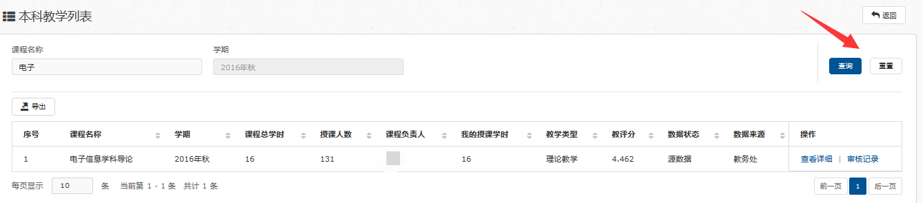
- 将数据放置红色说明文字上，可查看详细的说明。
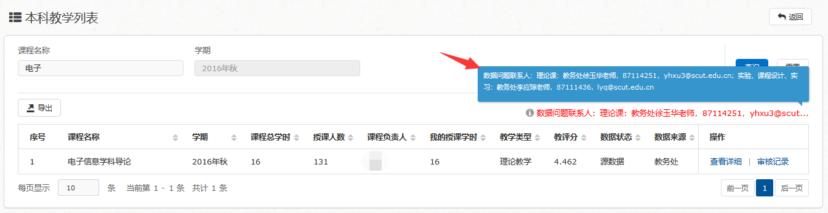
- 点【返回】按钮，系统返回至【我的数据】主页。
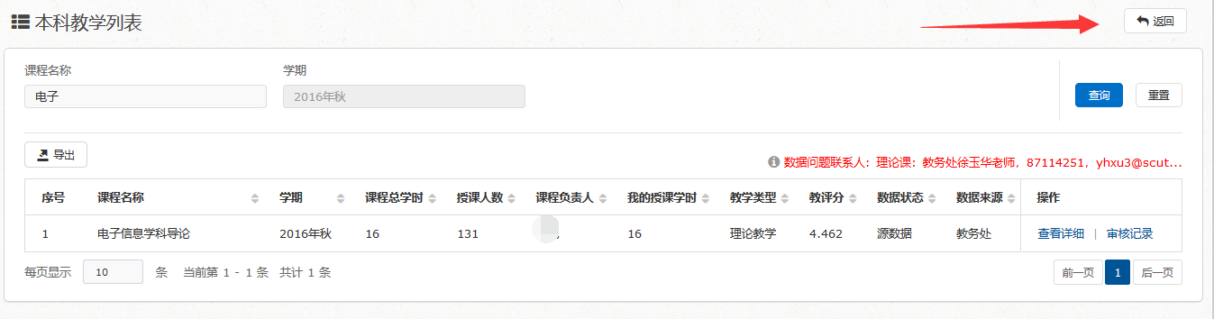

修改
- 修改操作允许课程负责人可对本科教学（教务系统来源）数据进行修改。同一条数据请在都修改完成后再点【提交】按钮。未修改完成但需要保存数据时，请点【暂存】按钮。
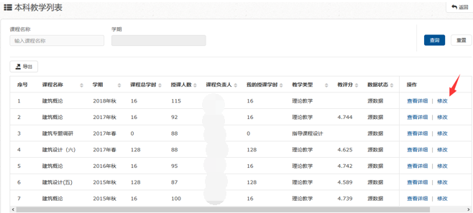
- 在数据列表页点击【修改】按钮，系统跳转至修改详细页面，包括基本信息、分配课时、授课班级信息三部分。
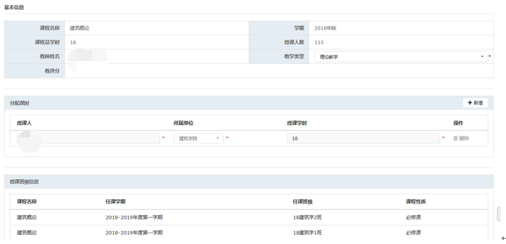
- 首先核对教学数据（教务系统来源）的基本字段信息是否正确，如果字段信息错误，则进行修改。例如，【教学类型】修改，点击【教学类型】下拉框选择正确的教学类型即可。
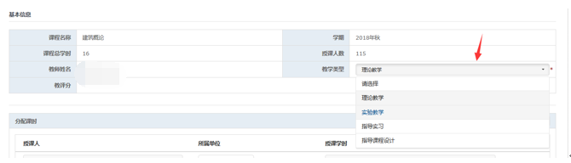
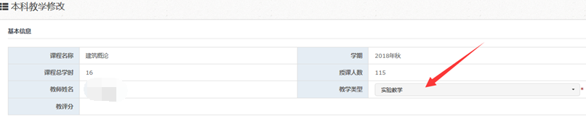
- 基本信息核对完成后，再进行课时分配。一般多位老师上此门课程时才需要分配。点击【新增】按钮，进行课时分配。
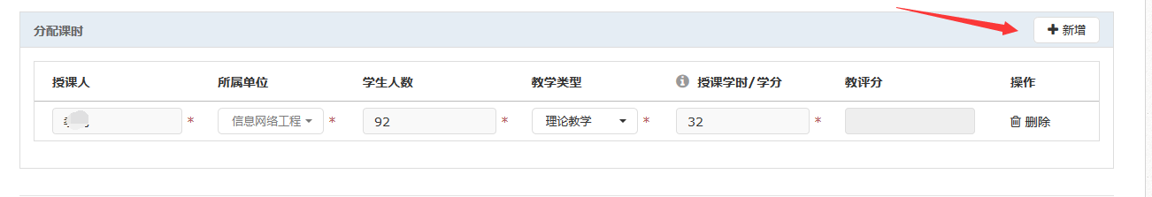
- 输入需要分配的教师名称、教学类型、分配的课时等信息。
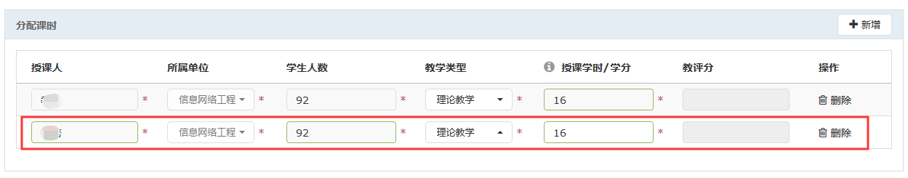
- 分配课时完成后，再核对授课班级信息。授课班级信息可进行修改、新增操作，但是不允许修改课程名称和任课学期两个字段的信息。
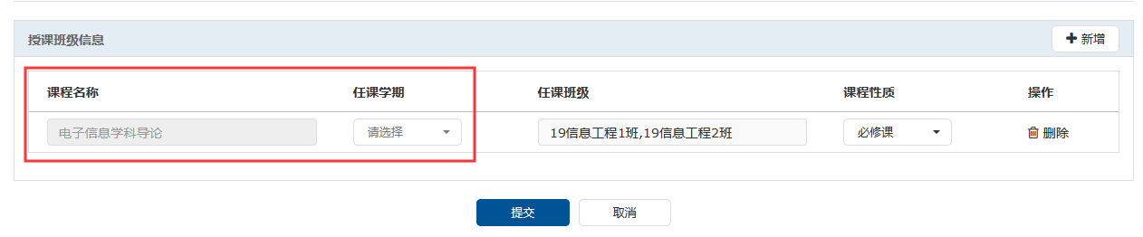
- 修改完成后，点【暂存】按钮进行保存。
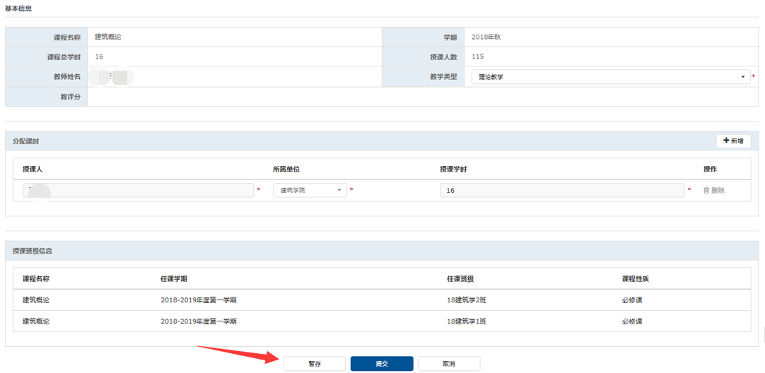

- 在步骤7暂存后，系统跳转至本科教学（教务系统来源）数据列表页面，同时【数据状态】变为【暂存】，数据列后还有修改按钮，可再次进行编辑。
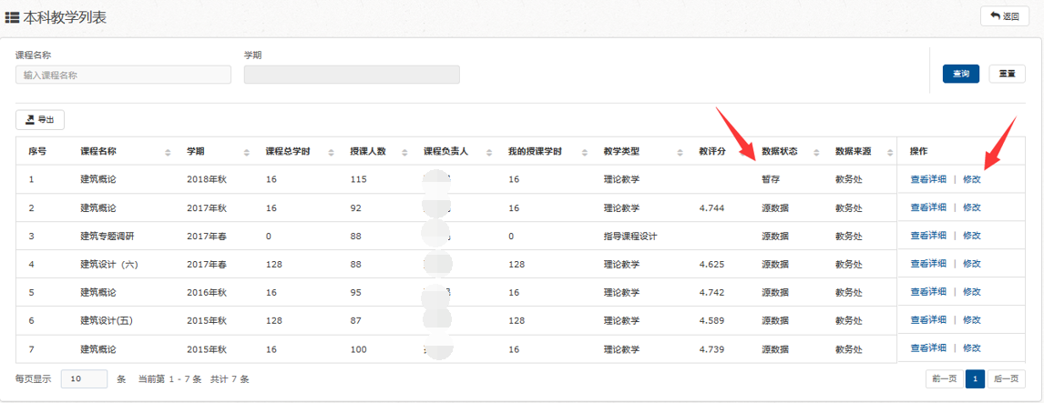
- 在步骤6修改完成后，点【提交】按钮进行提交。
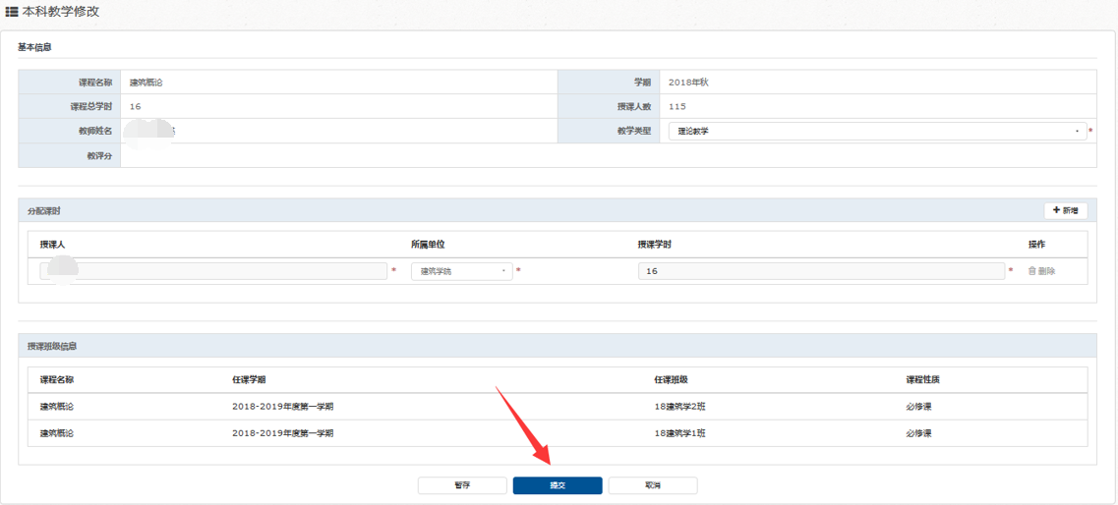
- 在步骤9提交后，系统跳转至本科教学（教务系统来源）数据列表页面，同时【数据状态】变为【待审核】，教师可以点击审核记录查看数据审核情况。待审核数据在管理人员（本科教务员）审核完成后状态会变成【已审核】， 已审核的数据不能再进行修改操作，如果有问题请联系管理人员处理。
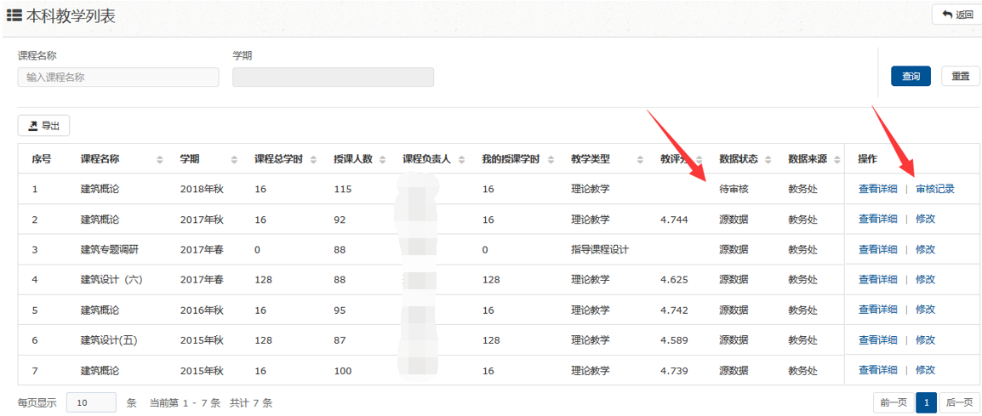

导出
- 在数据列表页面选择需要导出数据，选择后数据底色变成蓝色，再点【导出】按钮。如果不选择导出数据，系统默认会导出全部数据。
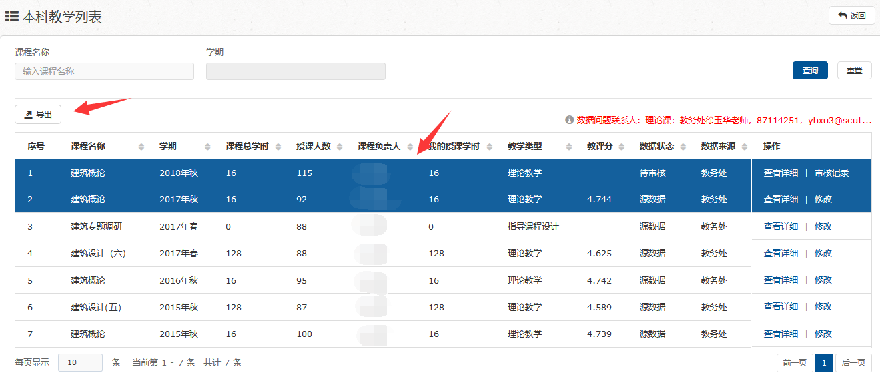
- 系统弹出导出页面，默认显示所有的字段都勾选导出，教师可以选择将不需要导出的字段去掉，再点【确定】按钮。
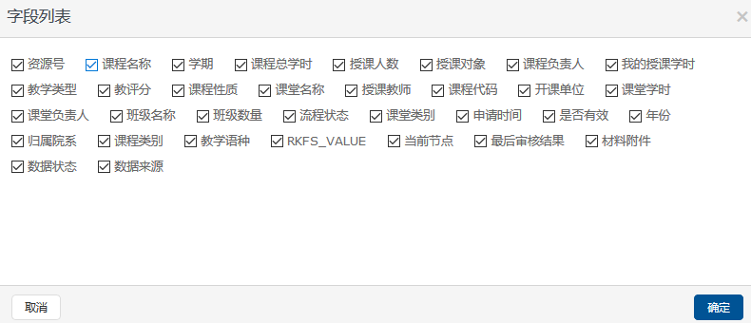
- 系统弹出文件保存窗口，选择文件保存位置，点击【确认】按钮即可导出数据。
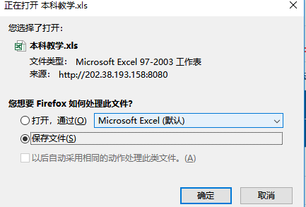

本科教学（自填）

数据说明:
不纳入教务系统管理的其他教学工作量数据，以及其他单位的教学工作量数据，由教师自行添加。

操作说明：

新增
- 在【教学】分类右侧点【展开数据】，再点【本科教学（自填）】，进入本科教学（自填）数据列表。
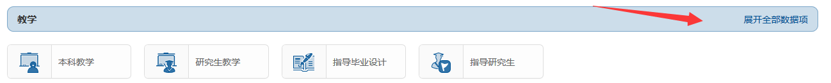
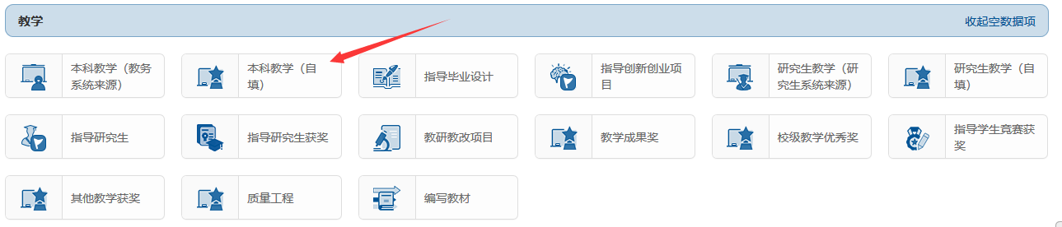
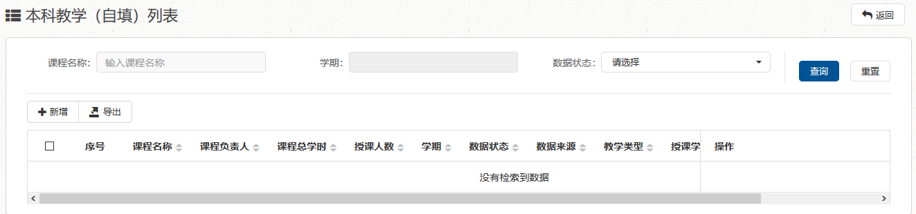
- 在本科教学（自填）列表页点【新增】按钮。
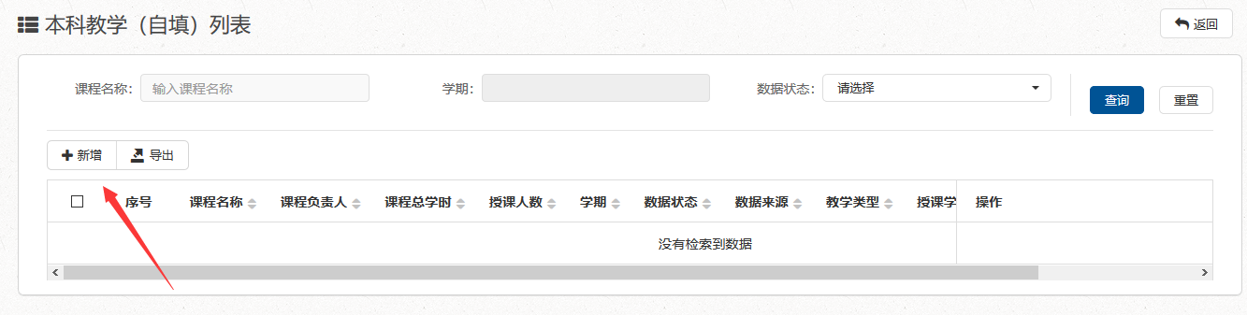
- 系统跳转至新增页面。
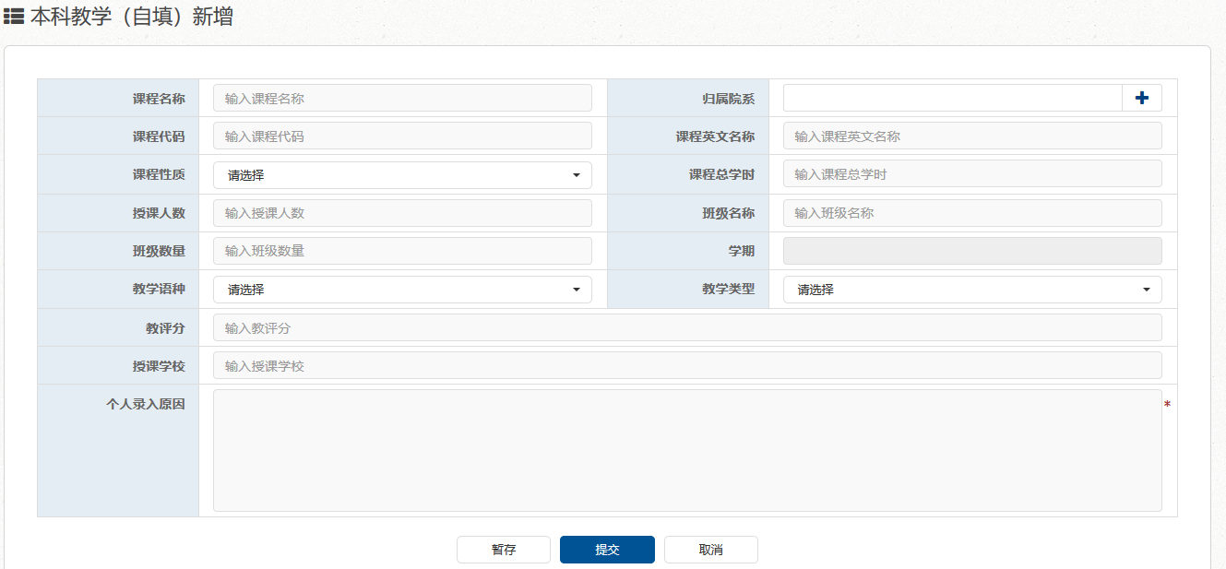
- 输入教学数据信息，其中带【*】的项为必填项。
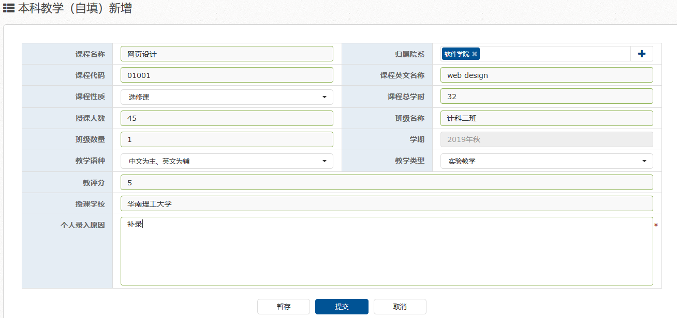
- 完成步骤4后点【暂存】按钮，系统返回数据列表页。暂存数据的数据状态显示为【暂存】，操作列还有【修改】按钮，可进行修改、删除操作。
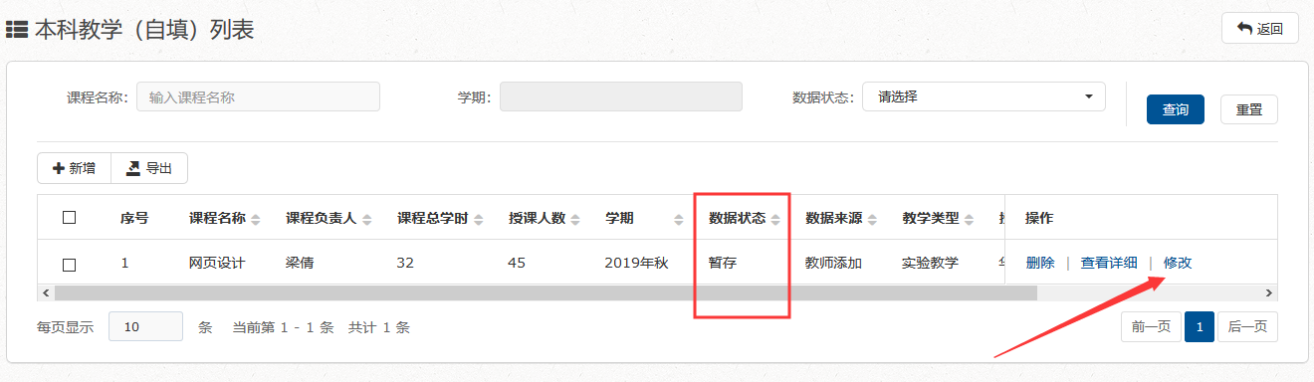
- 完成步骤4后点【提交】按钮，系统返回至数据列表页。提交数据的数据状态为【待审核】，不可再修改，只能查看详细或查看审核记录。管理人员审核后数据状态会变为【已审核】。
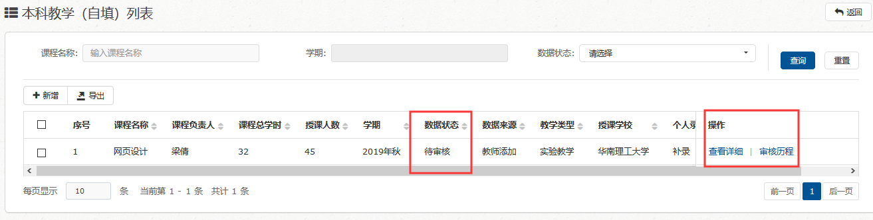

修改
- 在数据列表页点击需要修改数据操作列的【修改】按钮，系统跳转至数据编辑界面。只能修改教师自己新增的未审核的记录。
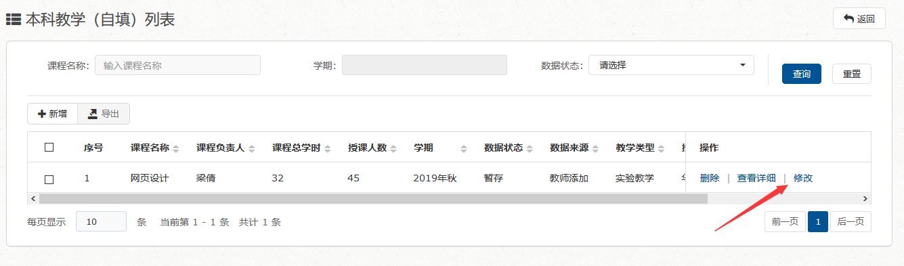
- 修改页面与新增页面操作一致，修改完成后点【暂存】或【提交】即可完成修改。
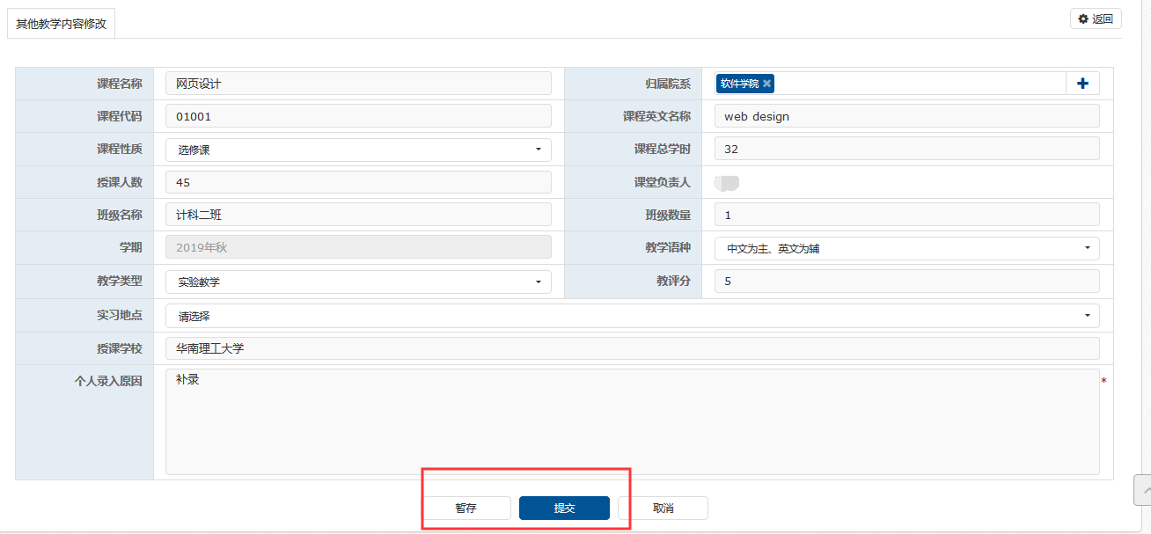

查询
请参考3.2.1本科教学数据查询说明，此处不再重复说明。

删除
- 在本科教学（自填）数据列表页选中数据状态为 【暂存】的数据，选中后数据项会变蓝色，点数据列表左上角的【删除】按钮。
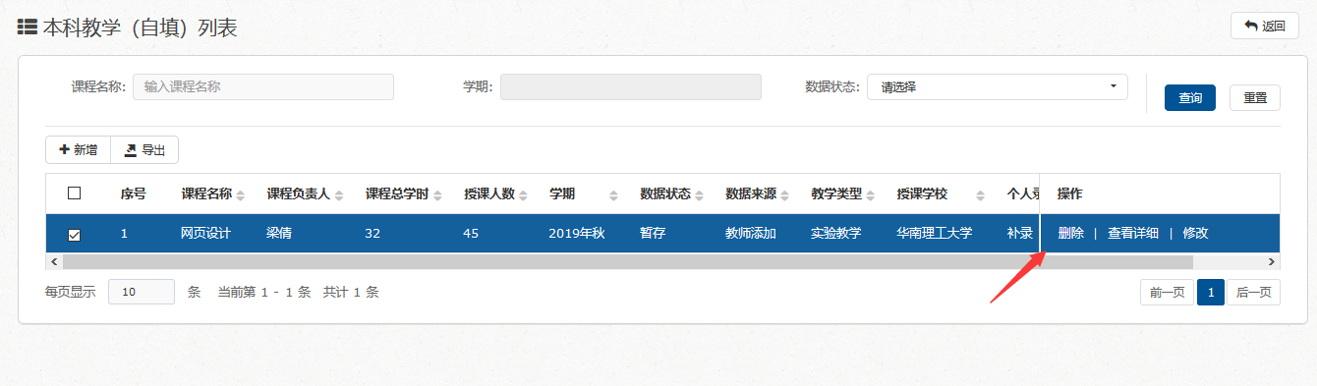

- 系统弹出删除确认窗口，点【确认】按钮完成删除操作。
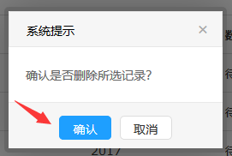

导出
请参考3.2.1本科教学数据导出说明，此处不再重复说明。

指导毕业设计

数据说明:
【指导毕业设计】数据来源于教务处提供的线下数据，教师可以进行查询、分配（按百分比分配工作量）、导出操作。当多位老教师指导同一个毕业设计的时候，默认此毕业设计的指导老师的工作量都为0，需要第一指导教师进行工作量的分配；工作量分配后需要由本科教务员审核，审核通过的数据才有效。
数据问题联系人：教务处李应琼老师，87111436，lyq@scut.edu.cn

操作说明：

查询
请参考3.2.1本科教学数据查询说明，此处不再重复说明。

分配
- 在【教学】分类下点【指导毕业设计】数据项，系统跳转至数据项列表页面。
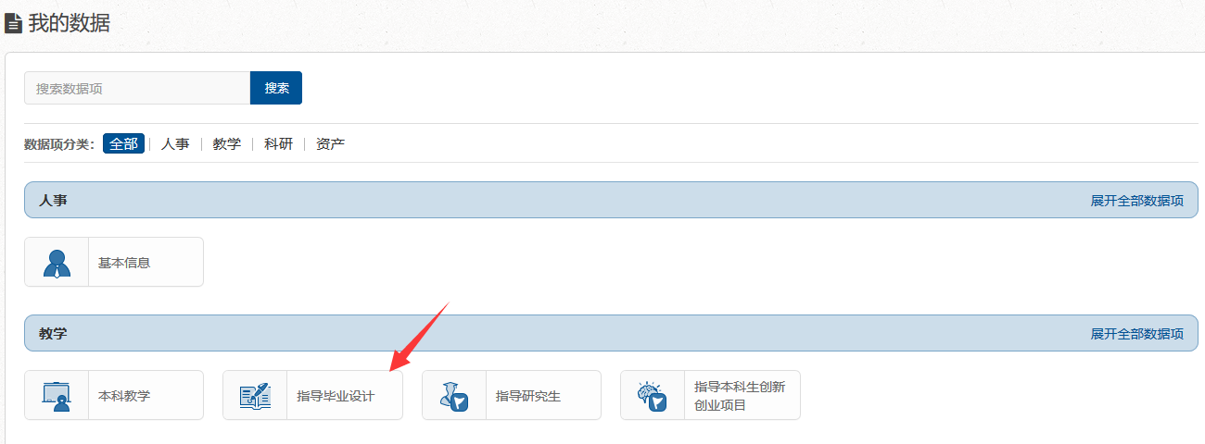
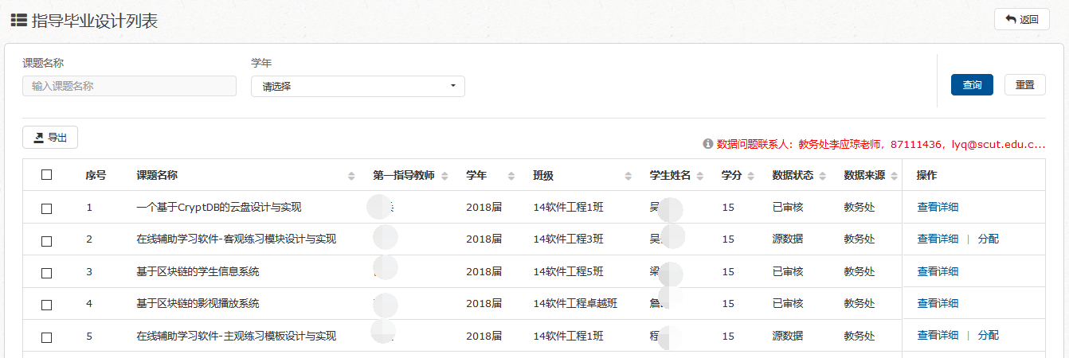
- 在数据列表中选中要分配的数据项，点操作列【分配】按钮，系统跳转至分配页面。
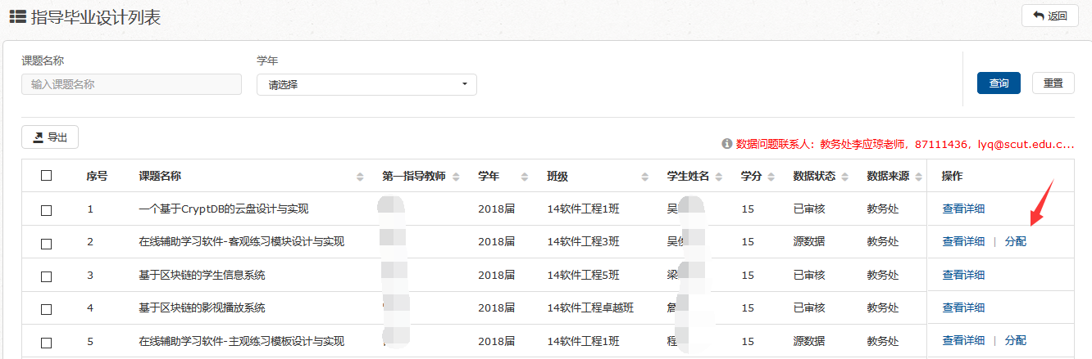
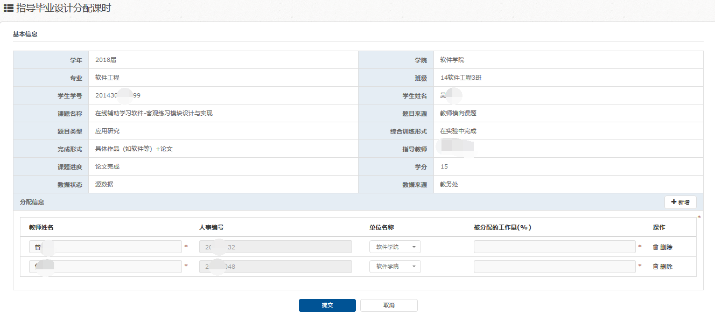
- 添加好人员，并在【被分配的工作量（%）】列录入分配的工作量百分比。系统默认显示需要分配的全部人员。分配人员可以点【新增】添加其他人员，也可以点 【删除】按钮删除人员。
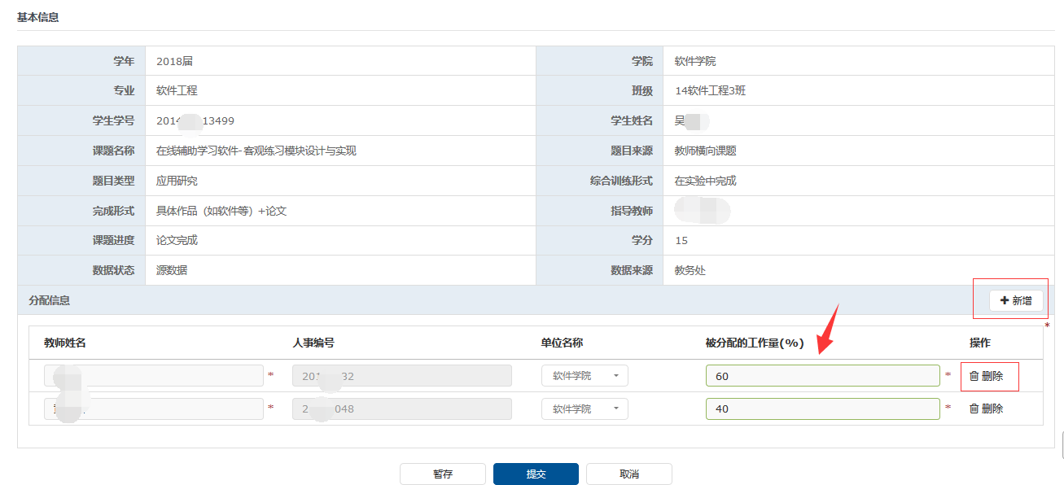
- 完成步骤3后点暂存按钮，系统返回数据列表页。暂存数据的数据状态显示为【暂存】，操作列还有【分配】按钮，可再次进行分配操作。
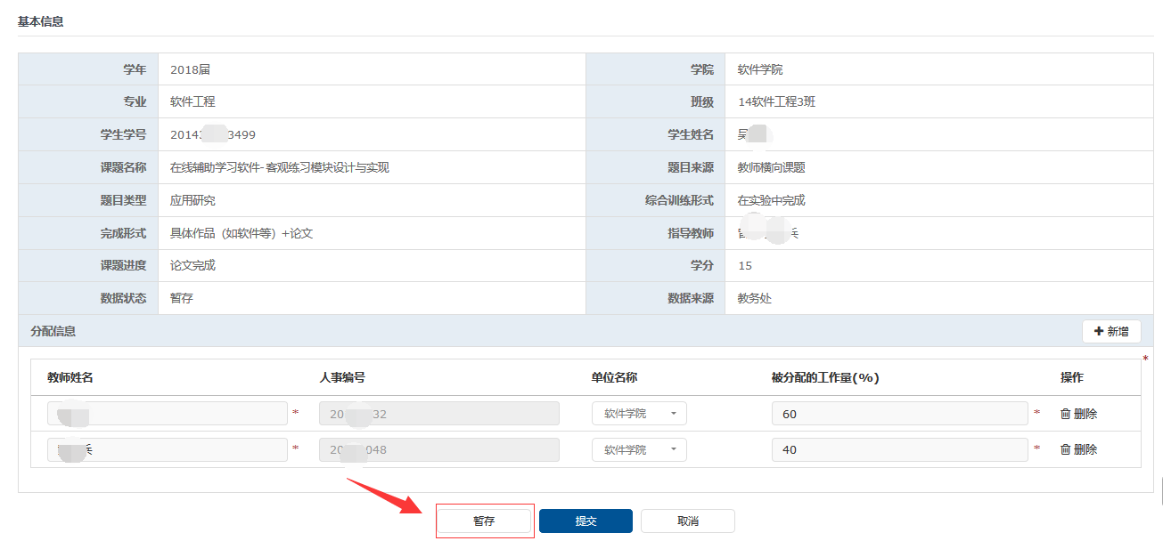
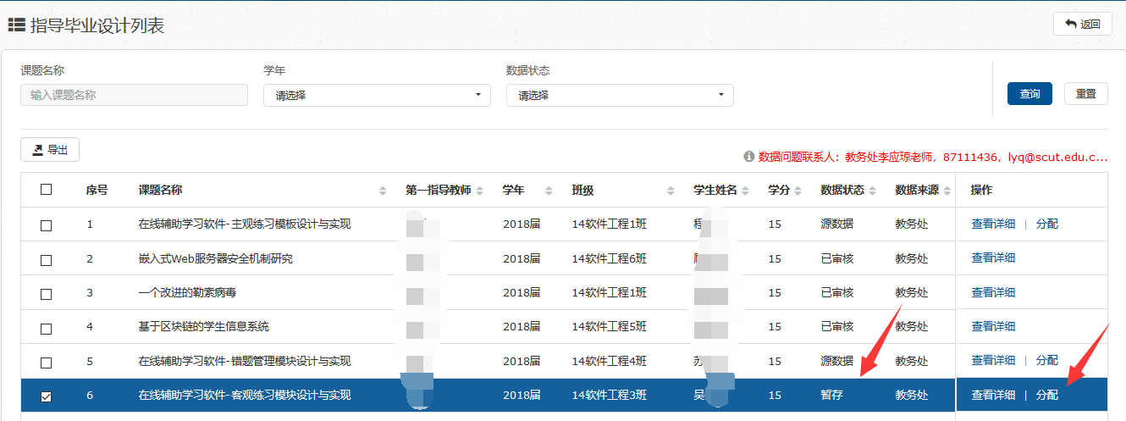
- 完成步骤3后点【提交】按钮，系统返回至数据列表页。提交数据的数据状态为【待审核】，不可再进行分配，只能查看详细或查看审核记录。管理人员审核后数据状态会变为【已审核】。
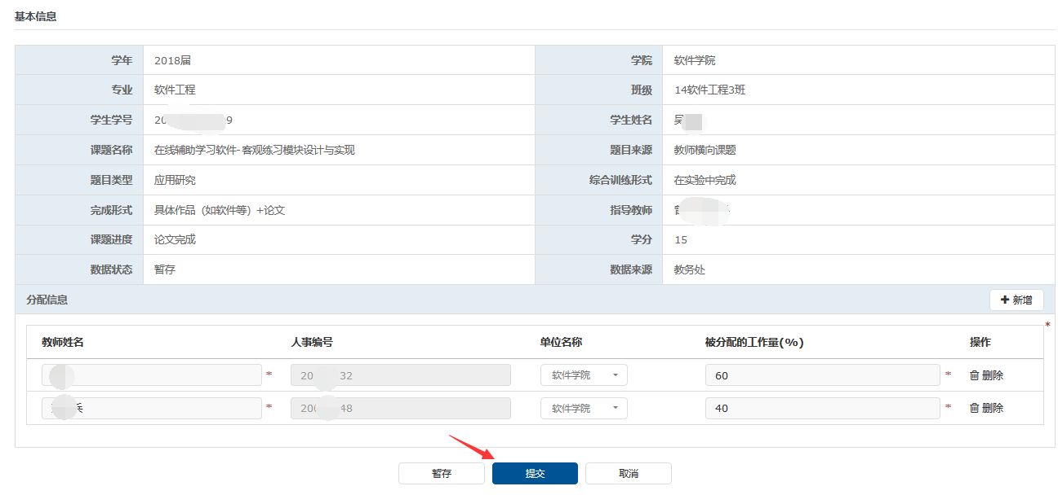
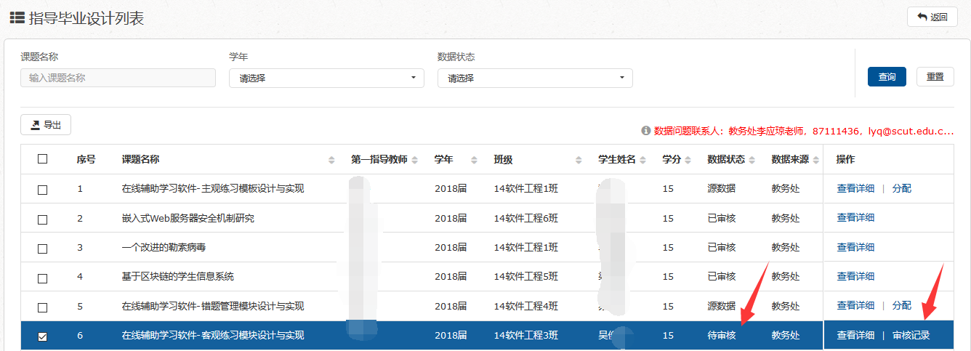

导出
请参考3.2.1本科教学数据导出说明，此处不再重复说明。

指导本科生创新创业项目

数据说明:
指导本科生创新创业项目数据中，国家级、省级创新创业项目和2019年起的校级创新创业项目数据来源于实践教学综合管理平台；2019年以前的校级项目数据来源于教务处提供的线下数据；院级和2018年以前的百步梯攀登计划的项目数据需要教师自己在一张表平台添加；华南理工大学研究生社会实践调研项目、华南理工大学研究生专业竞赛项目、攀登计划广东大学生科技创新培育专项、2018年起的百步梯攀登计划项目数据来源于校团委提供的线下数据；中央高校基本科研业务费本科生自主选题项目数据来源于教务处提供的线下数据。添加的数据由本科教务员审核，审核通过的数据才有效。
数据问题联系人：教务处郑相宇老师，87111436，cyzxy@scut.edu.cn

操作说明：

新增
- 在【教学】分类下点【指导本科生创新创业项目】数据项，系统跳转至指导本科生创新创业项目数据列表。
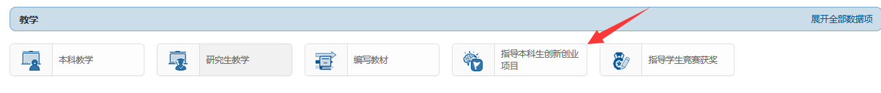
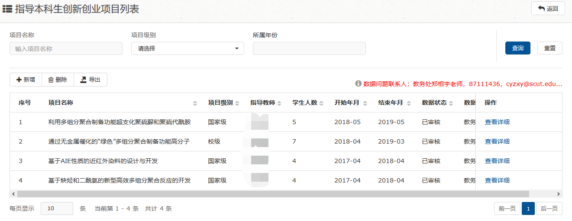
- 点击列表左上角【新增】按钮，系统弹出新增页面。教师只需要添加院级或百步梯攀登计划的项目数据。
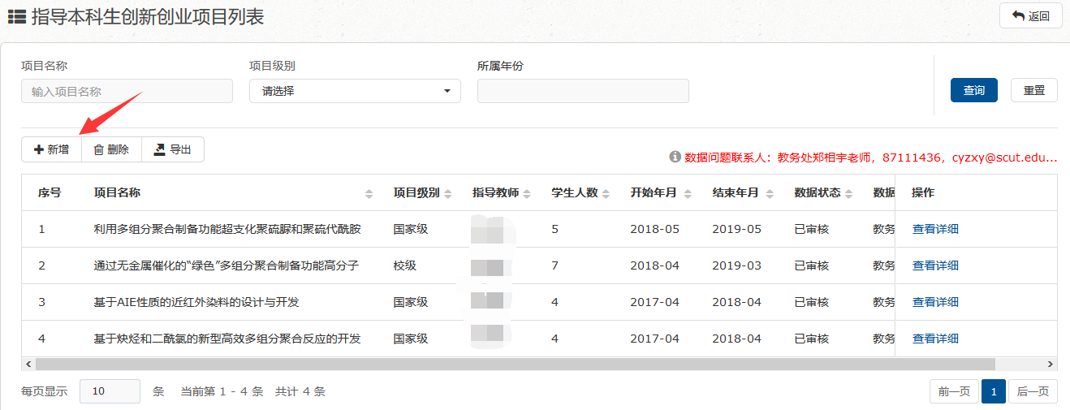
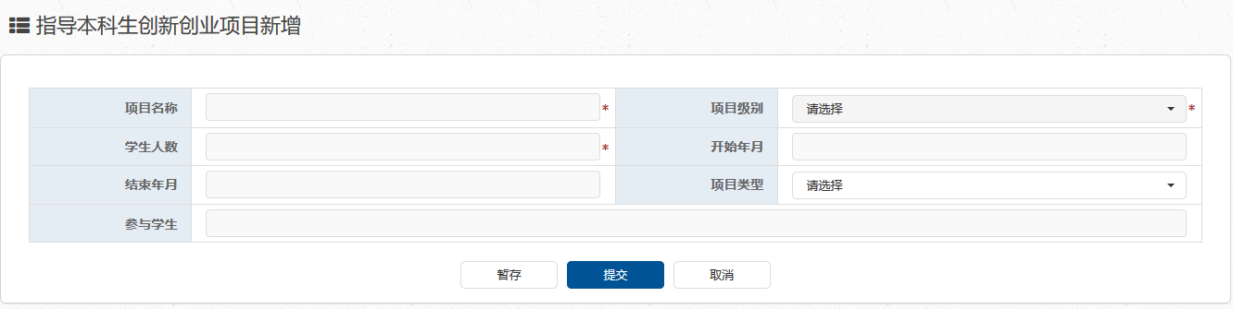
- 在新增页面填写项目信息，点【暂存】按钮，保存项目信息。
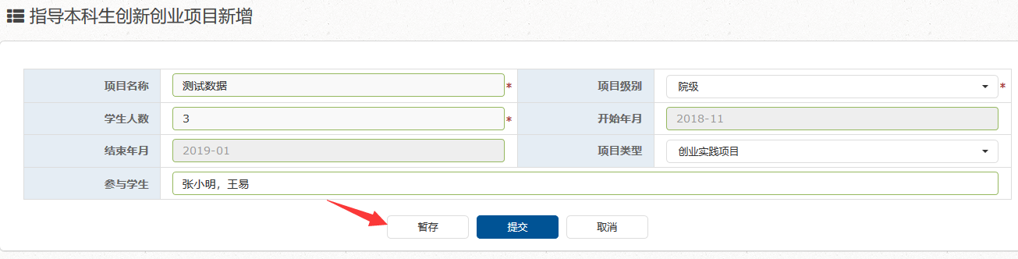
- 系统返回数据列表页，并显示暂存的项目数据。暂存的数据可以进行修改、删除。
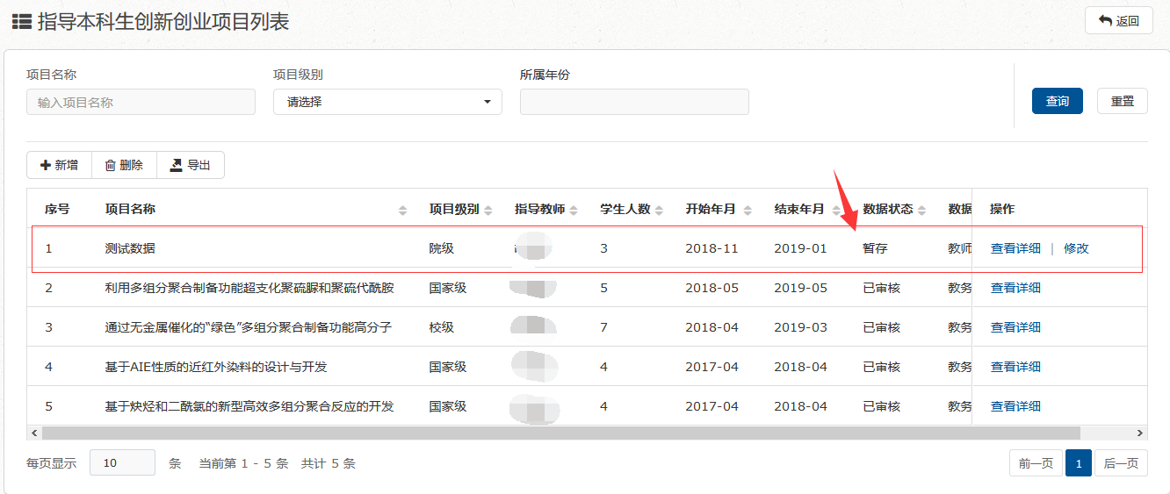
- 在步骤3中添加完数据后，点【提交】按钮，提交项目数据。
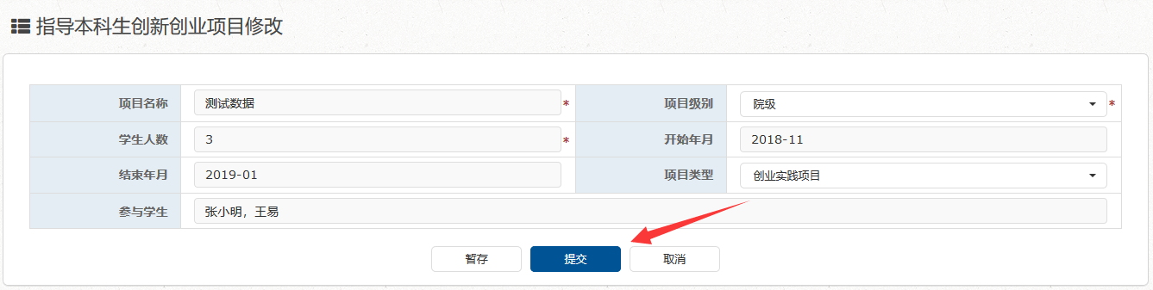
- 系统返回数据列表页，并显示提交的项目数据。提交后的数据状态为【待审核】，管理人员审核后数据状态为【已审核】。待审核、已审核的数据均不可以进行修改、删除，教师可点【审核记录】按钮查看审核情况。
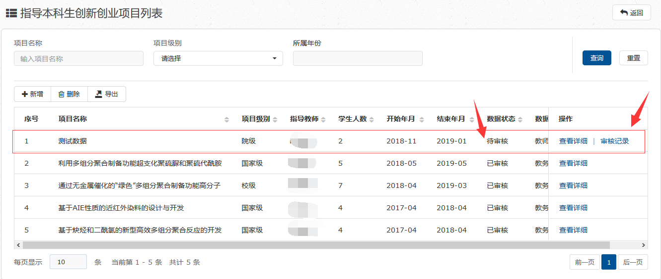
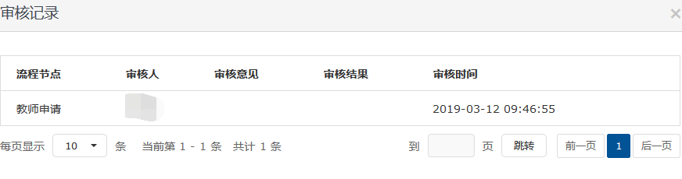

查询
请参考3.2.1本科教学数据查询说明，此处不再重复说明。

修改
- 在指导本科生创新创业项目数据列表中点击需要修改的数据项的 【修改】按钮。只能修改教师自己新增的未审核的记录。
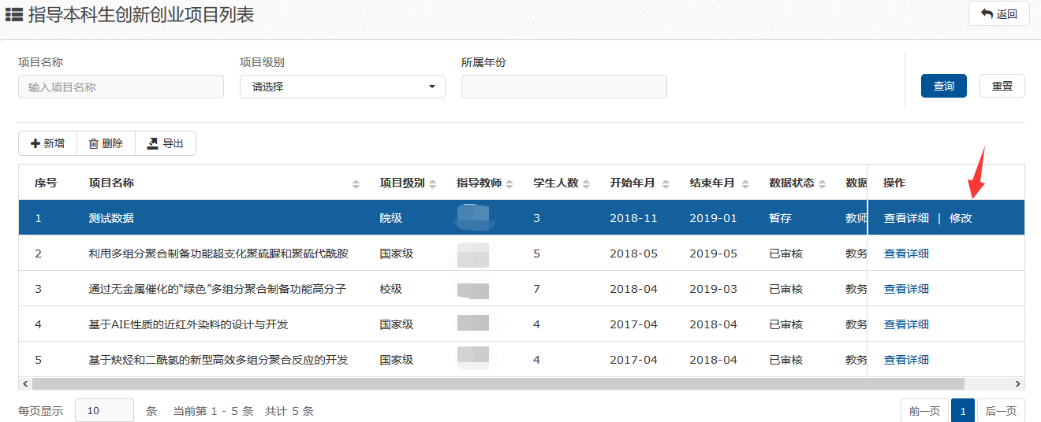
- 系统跳转至修改页面。
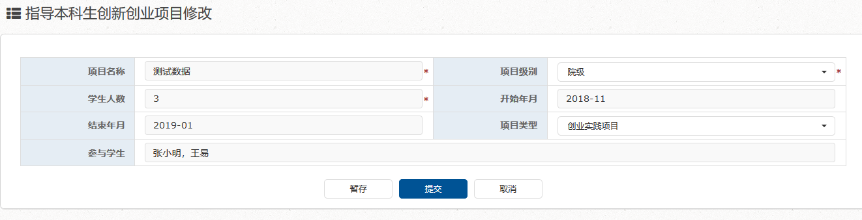
- 修改完成后点【暂存】按钮保存数据，或者点【提交】按钮提交数据进行审核。
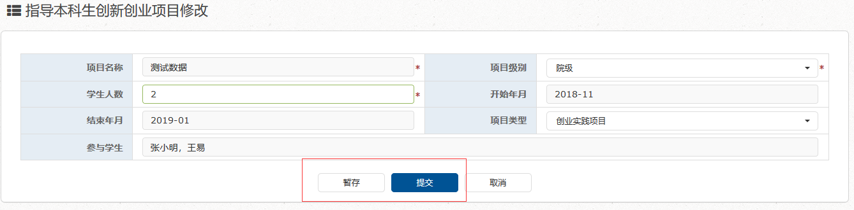

删除
- 在指导本科生创新创业项目数据列表选中需要删除的数据项（只能删除暂存的数据），选中后数据项会变蓝色，再点 【删除】按钮。
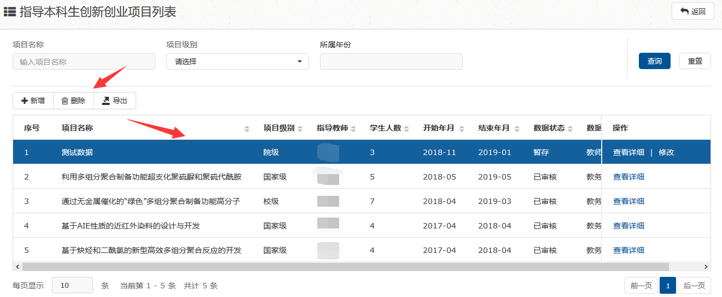
- 系统弹出删除窗口，点【确认】按钮完成删除操作。
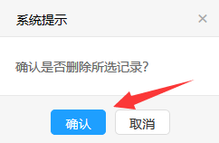

导出
请参考3.2.1本科教学数据导出说明，此处不再重复说明。

研究生教学（研究生系统来源）

数据说明:
研究生教学（研究生系统来源）数据来源于研究生系统，教师可查看到本人所上的课程数据，并可对教学数据进行查询、分配课时、导出操作。如果多位教师上同一班级的同一门课程时，每位教师都可看到此条教学数据，课时默认平均分配，教师可修改；当其中一位教师分配了课时后，其他教师则不能再进行分配，只能查看此条教学数据。分配了课时的数据需要研究生教务管理人员审核完成后才生效。
数据问题联系人：请联系学院研究生教务员（专业课）或者研究生院（公共课，电话87110589）。

操作说明：

查询
请参考3.2.1本科教学数据查询说明，此处不再重复说明。

修改
- 在【教学】分类下点【研究生教学】数据项。
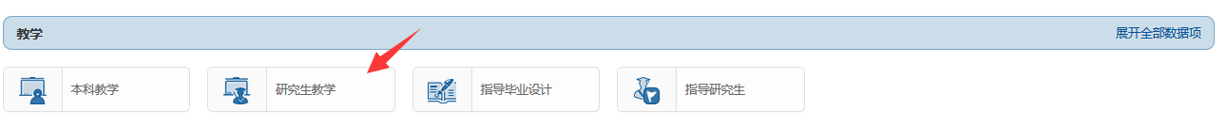
- 系统跳转至研究生教学列表页面。
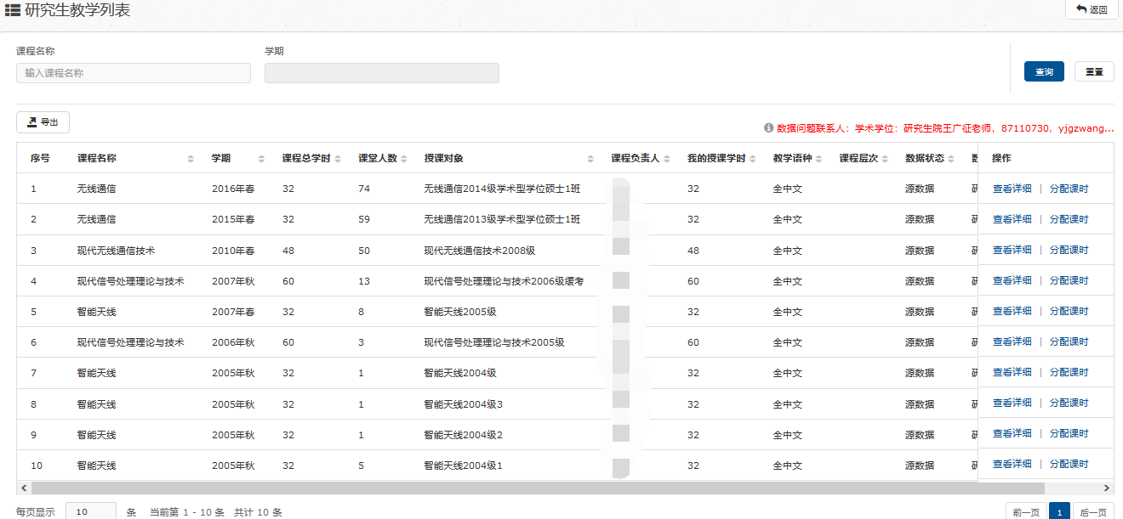
- 点击【查看详细】按钮，可查看该教学数据详细情况。
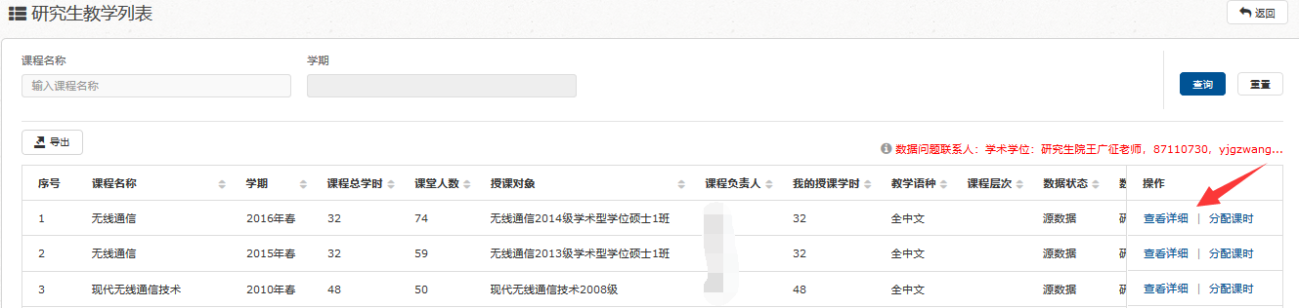
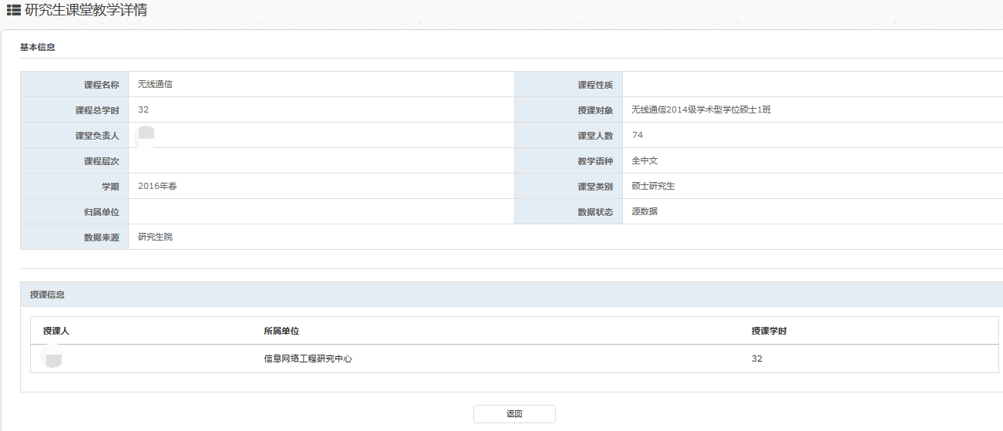
- 点击【分配课时】按钮，系统跳转至分配课时页面。
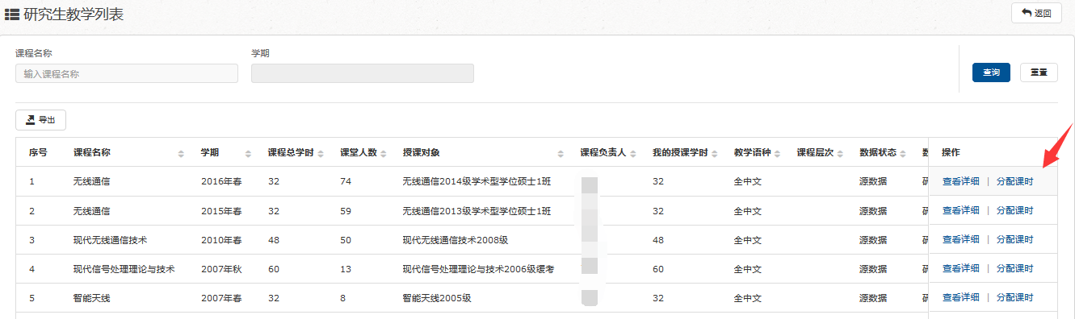

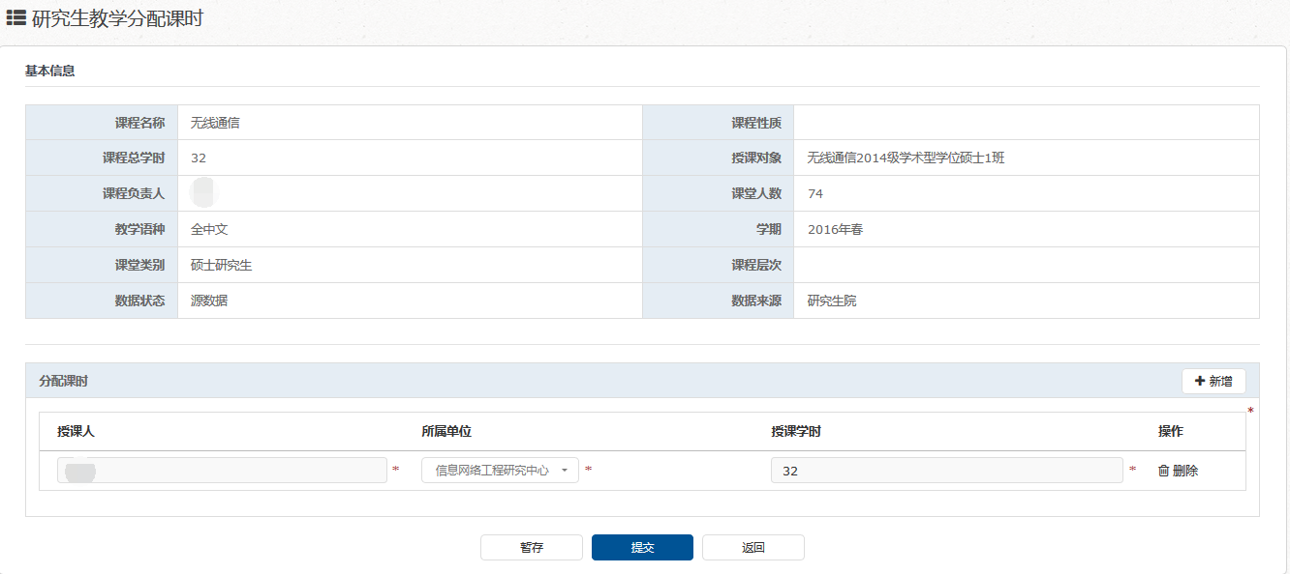
- 点【新增】按钮，输入授课人、授课学时，同时修改自己的授课学时，授课学时合计不可超过课程总学时，否则无法提交。
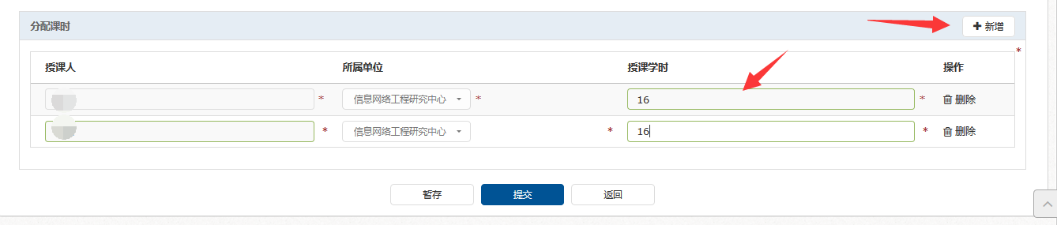
- 分配完成后点【提交】按钮，系统跳转回数据列表页面。该条数据的状态变为【待审核】。分配完成后也可以点【暂存】按钮保存数据，暂存后该数据还可以继续分配课时。
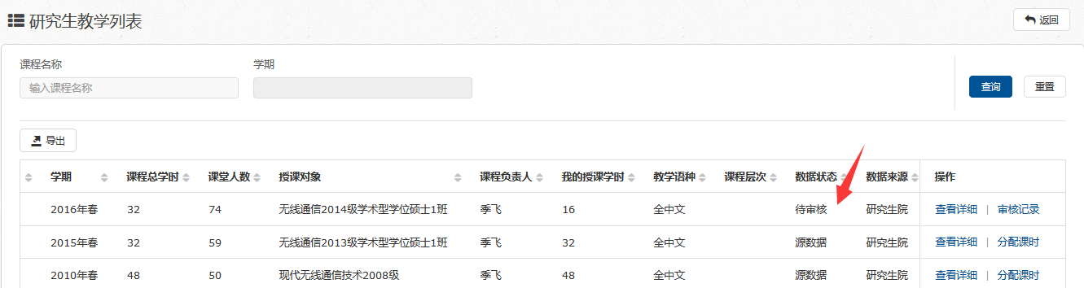

导出
请参考本文档3.2.1本科教学数据导出说明，此处不再重复说明。

研究生教学（自填）

数据说明:
不纳入研究生系统管理的其他教学工作量数据，以及其他单位的教学工作量数据，由教师自行添加

操作说明：

新增
- 在【教学】分类右侧点【展开数据】，再点【研究生教学（自填）】，进入研究生教学（自填）数据列表。
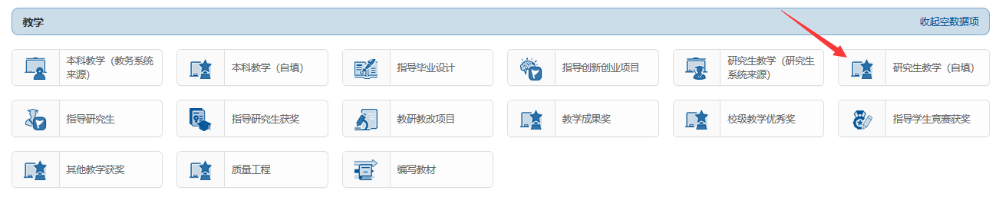
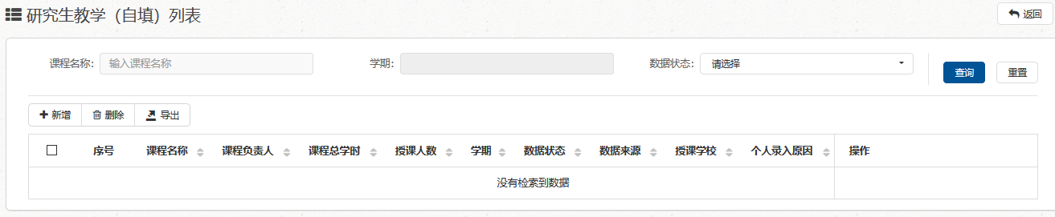
- 在研究生教学（自填）列表页点【新增】按钮。
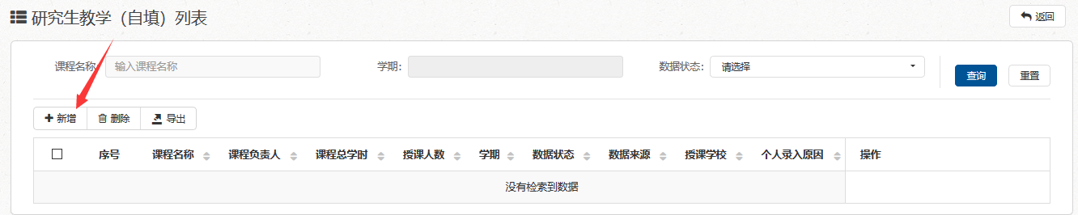
- 系统跳转至新增页面。
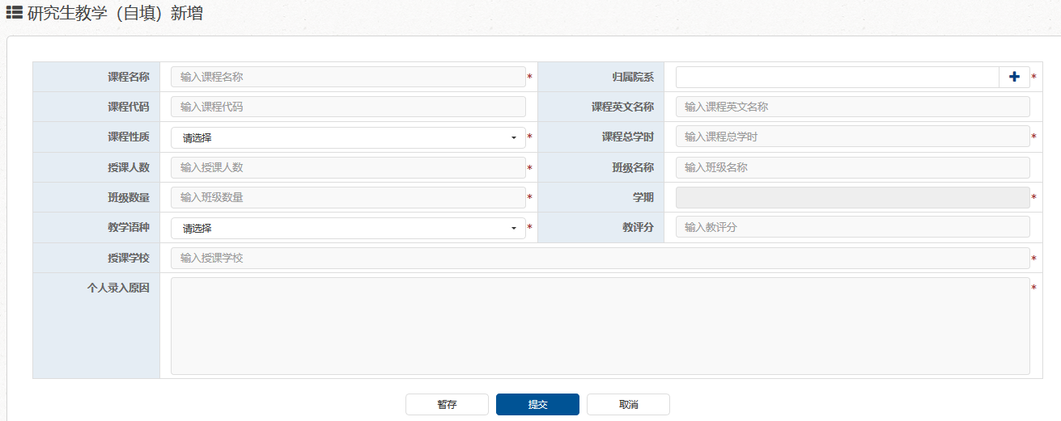
- 输入教学数据信息，其中带【*】的项为必填项。
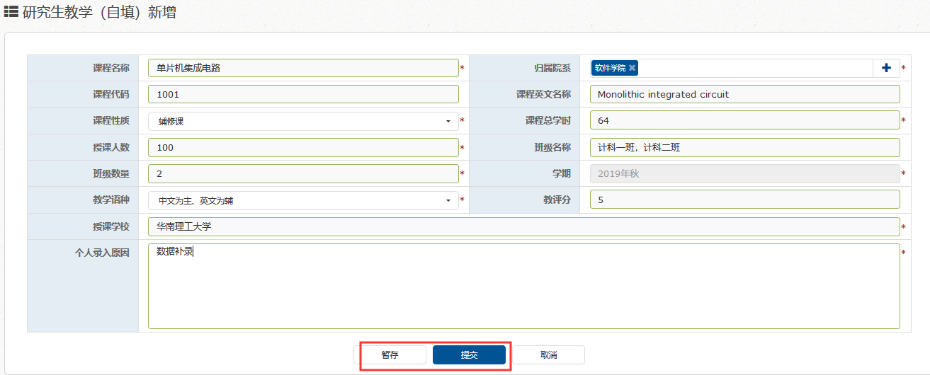
- 完成步骤4后点【暂存】按钮，系统返回数据列表页。暂存数据的数据状态显示为【暂存】，操作列还有【修改】按钮，可进行修改、删除操作。
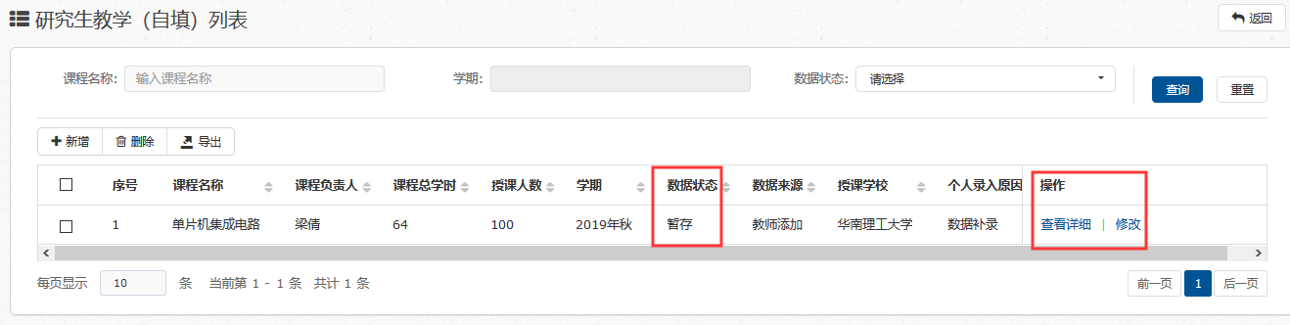
- 完成步骤4后点【提交】按钮，系统返回至数据列表页。提交数据的数据状态为【待审核】，不可再修改，只能查看详细或查看审核记录。管理人员审核后数据状态会变为【已审核】。
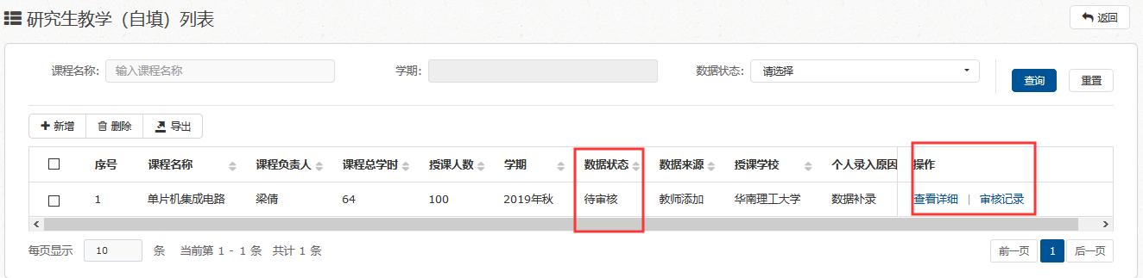

修改
- 在数据列表页点击需要修改数据操作列的【修改】按钮，系统跳转至数据编辑界面。只能修改教师自己新增的未审核的记录。
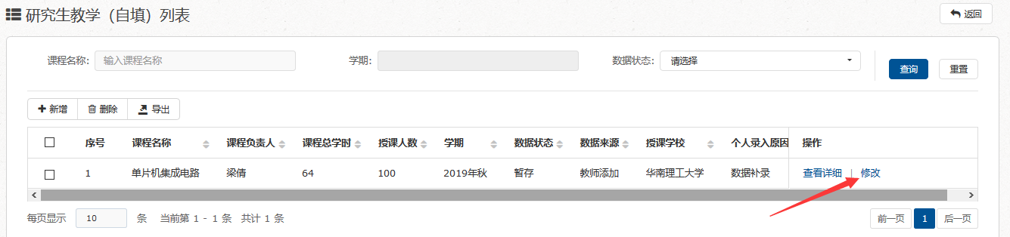
- 修改页面与新增页面操作一致，修改完成后点【暂存】或【提交】即可完成修改。
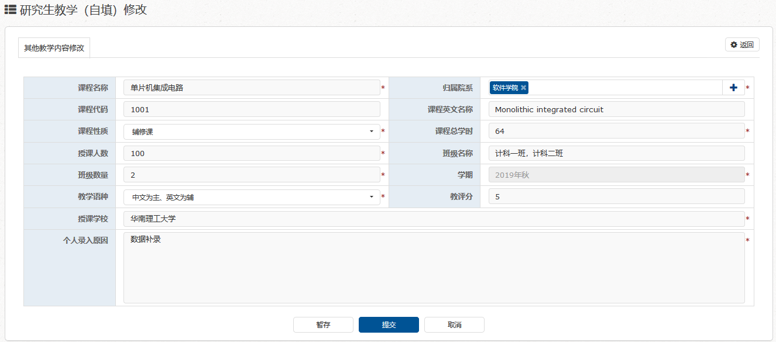

查询
请参考3.2.1本科教学数据查询说明，此处不再重复说明。

删除
- 在研究生教学（自填）数据列表页选中数据状态为 【暂存】的数据，选中后数据项会变蓝色，点数据列表左上角的【删除】按钮。
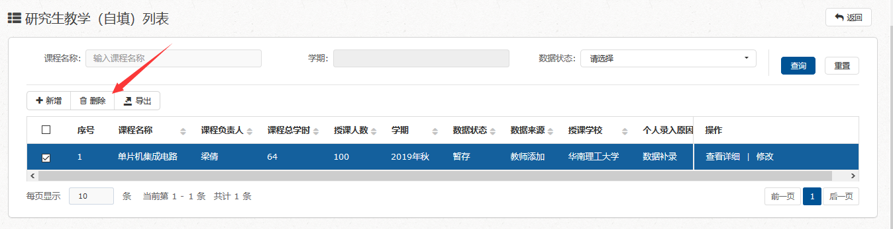

- 系统弹出删除确认窗口，点【确认】按钮完成删除操作。
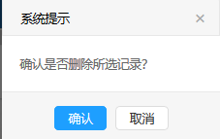

导出
请参考3.2.1本科教学数据导出说明，此处不再重复说明。

指导研究生

数据说明：
指导研究生数据来源于研究生系统。教师只能进行查询、导出操作。
数据问题联系人：研究生院师娇老师，87112203，yjjiaoshi@scut.edu.cn

操作说明：

查询
列表默认加载当前指导的研究生和以前指导过（后来转到其他导师名下的）的研究生的所有数据，可根据 【是否当前指导】筛选项来筛选当前指导的学生和以前指导的学生数据；
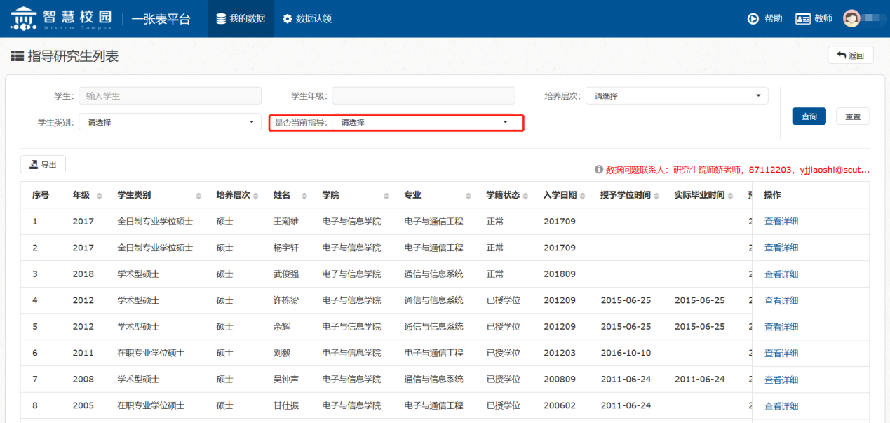
点击操作列查看详细，可看到当前数据的基本信息以及当前学生的所有异动信息
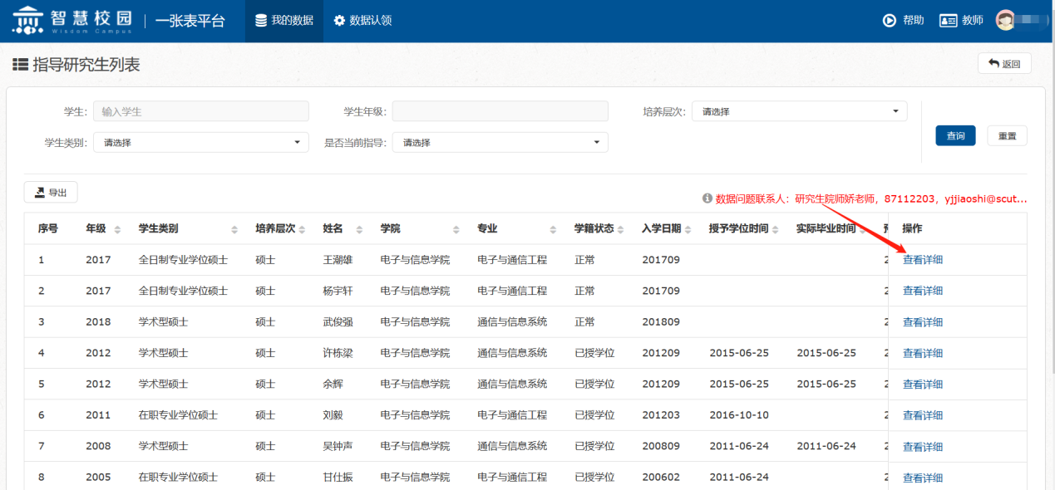
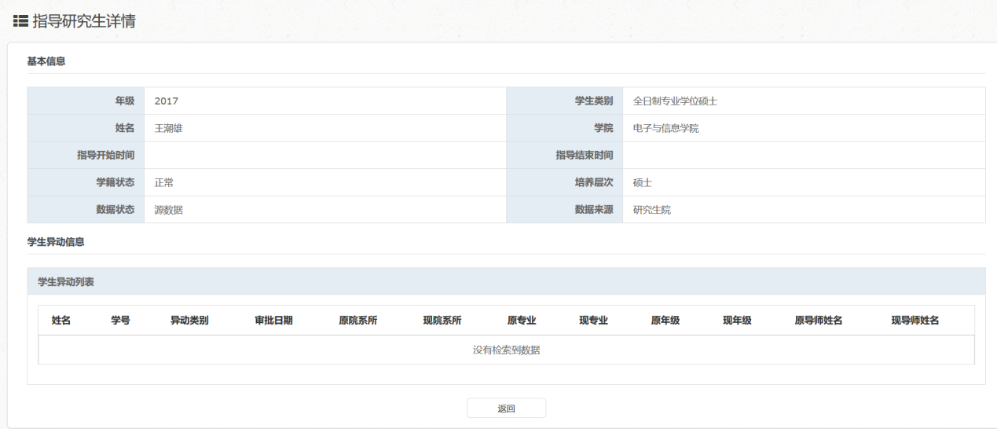

导出
请参考3.2.1本科教学数据导出说明，此处不再重复说明。

指导研究生获奖

数据说明:
指导研究生获奖数据来源于研究生院，教师可查询、导出数据。
数据问题联系人：优秀学位论文：研究生院徐爱群老师，22236499，aqxu@scut.edu.cn。中国专业学位教学案例库的奖项，指导研究生获专业实践优秀研究生:研究生院肖远亮老师，22236911，ylxiao@scut.edu.cn。学位与研究生教育改革研究立项项目，研究生教学奖励获奖名单，研究生重点课程：研究生院郑锐奇老师，22236991，rqzheng@scut.edu.cn。专业学位研究生教育改革研究立项项目：研究生院曹蔚老师，87111481，caowei@scut.edu.cn。其他未尽事宜可联系：研究生院郑凤妮老师，87110589，fnzheng@scut.edu.cn。

操作说明：

查询
请参考3.2.1本科教学数据查询说明，此处不再重复说明。

导出
请参考3.2.1本科教学数据导出说明，此处不再重复说明。

教研教改项目

数据说明:
【教研教改项目】数据来源于教务处、研究生院提供的线下数据，教师可以进行查询、导出操作。
数据问题联系人：教务处梁权森老师87110750,liangqs@scut.edu.cn;研究生院何沙沙老师87110589，heshasha@scut.edu.cn

操作说明：

查询
请参考3.2.1本科教学数据查询说明，此处不再重复说明。

导出
请参考3.2.1本科教学数据导出说明，此处不再重复说明。

教学成果奖

数据说明:
【教学成果奖】数据来源于教务处、研究生院提供的线下数据（中国学位与研究生教育学会教学成果奖），教师可以进行查询、导出操作。
数据问题联系人：教务处梁权森老师87110750,liangqs@scut.edu.cn

操作说明：

查询
请参考3.2.1本科教学数据查询说明，此处不再重复说明。

导出
请参考3.2.1本科教学数据导出说明，此处不再重复说明。

校级教学优秀奖

数据说明:
校级教学优秀数据来源于研究生院、教务处提供的excel数据，包括：南光卓越教学奖、校级教学优秀奖、研究生示范课程奖、青年教师本科课堂教学竞赛奖、学生科技创新优秀指导教师、本科毕业设计（论文）优秀指导教师奖。教师可查询、导出数据。
数据问题联系人：教务处朱建彬老师，87113711，jbzhu@scut.edu.cn；研究生院郑锐奇老师，22236991，rqzheng@scut.edu.cn

操作说明：

查询
请参考3.2.1本科教学数据查询说明，此处不再重复说明。

导出
请参考3.2.1本科教学数据导出说明，此处不再重复说明。

指导学生竞赛获奖

数据说明:
指导学生竞赛获奖包含研究生专业竞赛奖励、学生学术科技竞赛获奖等数据，需要教师自行添加，添加完成后由指导竞赛审核岗的人员审核。

操作说明：

新增
- 在【教学】分类下点【展开全部数据项】，系统显示所有数据项，再点【指导学生竞赛获奖】，进入数据列表页。
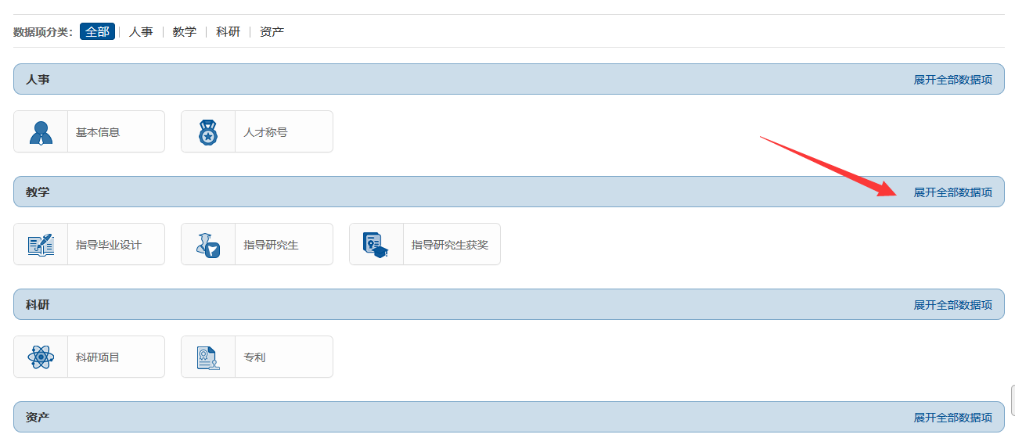

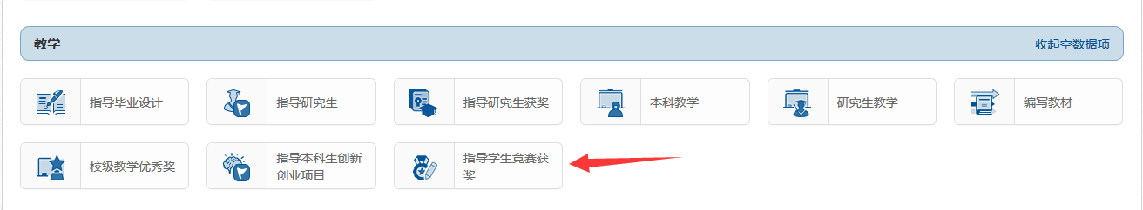
- 在数据列表页点【新增】按钮，系统跳转新增页面。
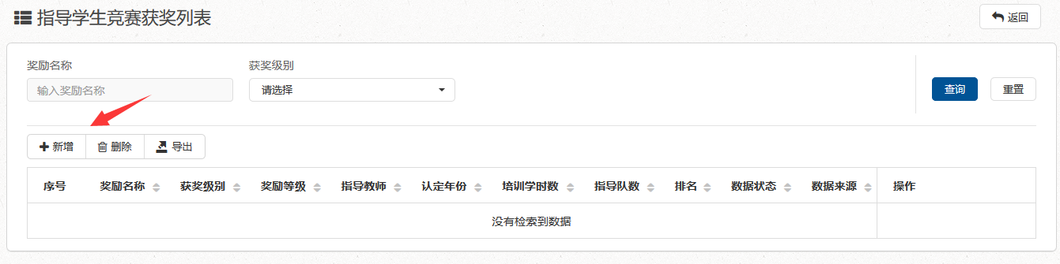
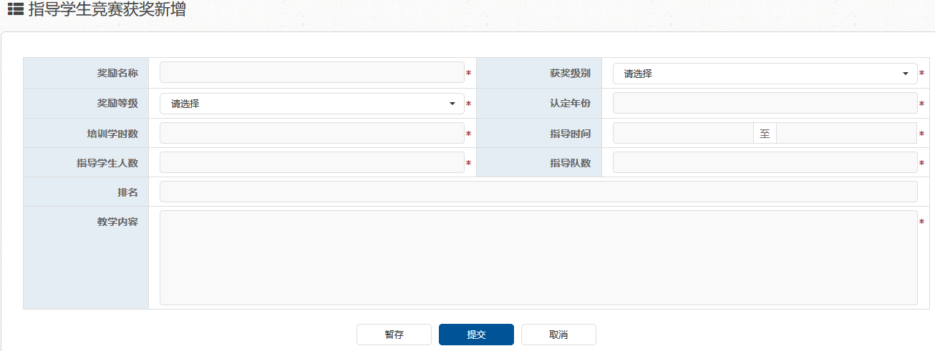
- 填写竞赛获奖信息。
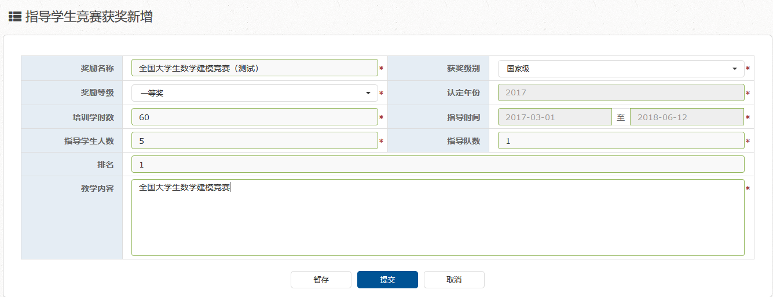
- 点击【暂存】按钮保存数据。暂存数据的数据状态显示为【暂存】，操作列还有【修改】按钮，可进行修改、删除操作。
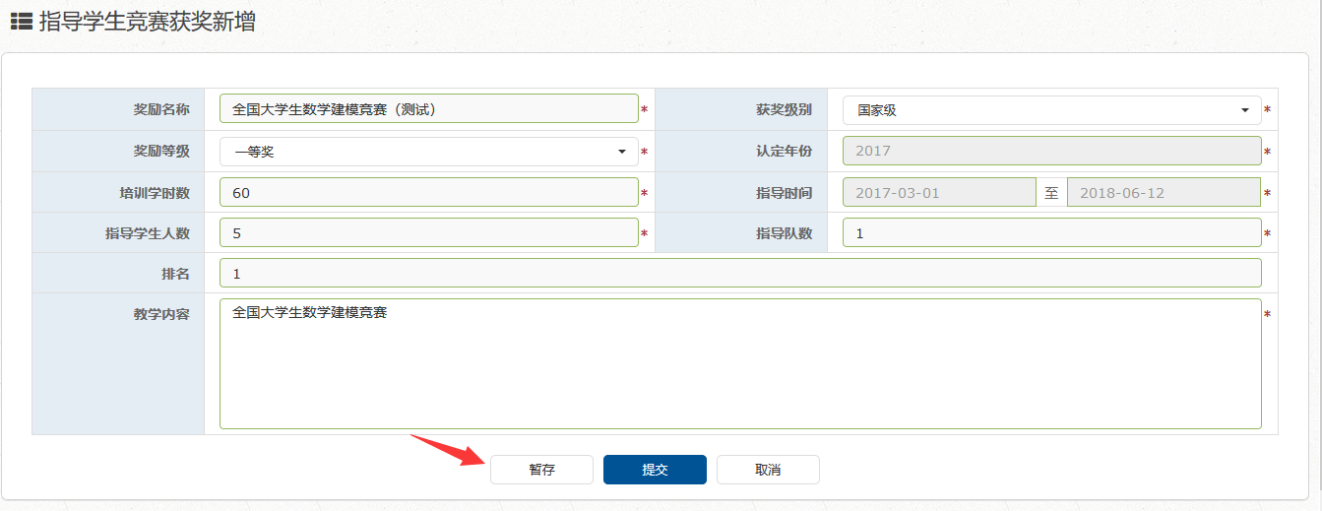
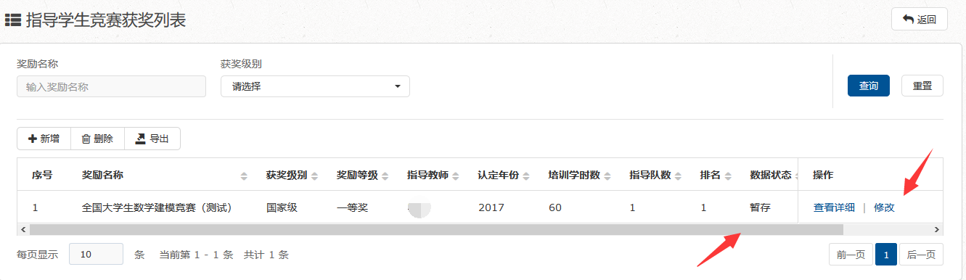
- 完成步骤3后点【提交】按钮提交数据，系统返回至数据列表页。提交数据的数据状态为【待审核】，不可再修改，只能查看详细或查看审核记录。管理人员审核后数据状态会变为【已审核】。
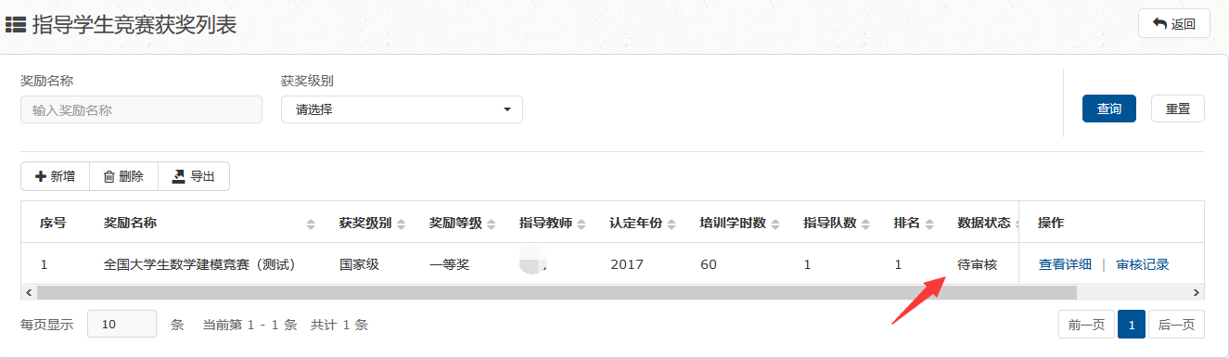

修改
- 在数据列表页点击需要修改的数据操作列【修改】按钮，系统跳转至数据编辑界面。只能修改教师自己新增的未审核的记录。
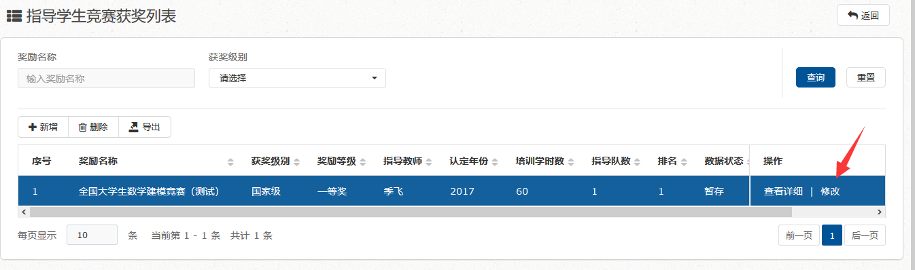
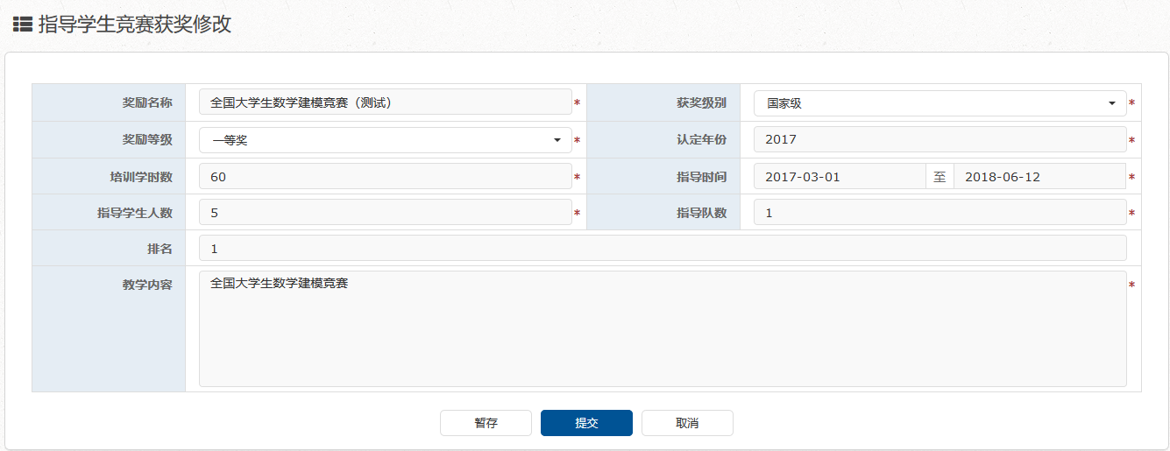
- 修改页面与新增页面操作一致，修改完成后点【暂存】或【提交】即可完成修改。

删除
- 在数据列表页选中数据状态为 【暂存】或【源数据】的数据，选中后数据项会变蓝色，再点数据列表左上角的【删除】按钮
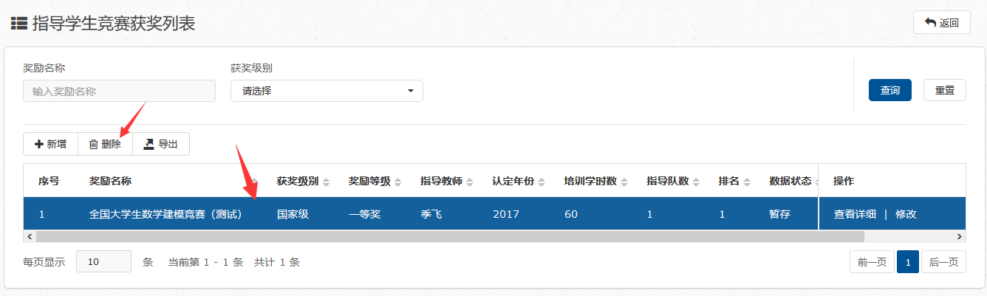
- 系统弹出删除确认窗口，点【确认】按钮完成删除操作。
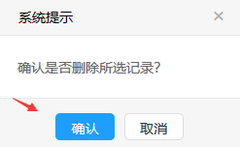

查询
请参考3.2.1本科教学数据查询说明，此处不再重复说明。

导出
请参考3.2.1本科教学数据导出说明，此处不再重复说明。

其他教学获奖

数据说明:
【其他教学获奖】指对于无权威部门提供数据的教学类的获奖数据，需要教师自行添加，添加完成后由教务员审核。

操作说明：

新增
- 在【教学】分类下，点【展开全部数据项】，再点【其他教学获奖】数据项，系统跳转至数据列表页。
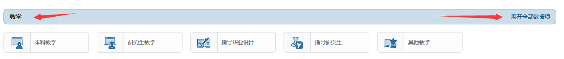
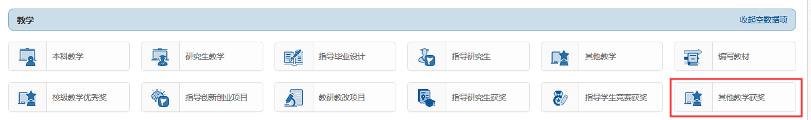
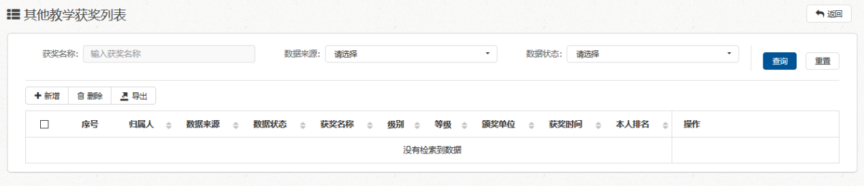
- 点击【新增】按钮，系统跳转至新增页面。
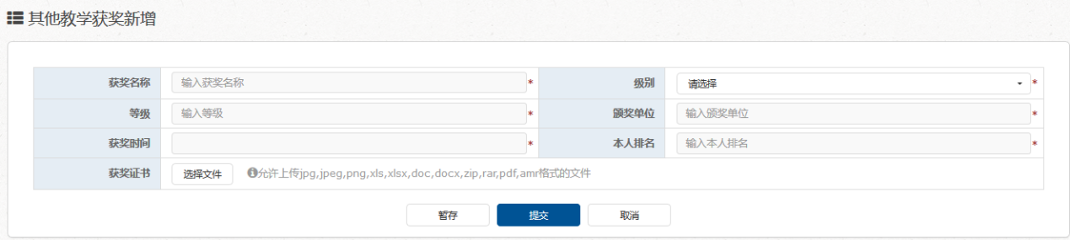
- 填写其他教学获奖信息。带【*】字段为必填项。
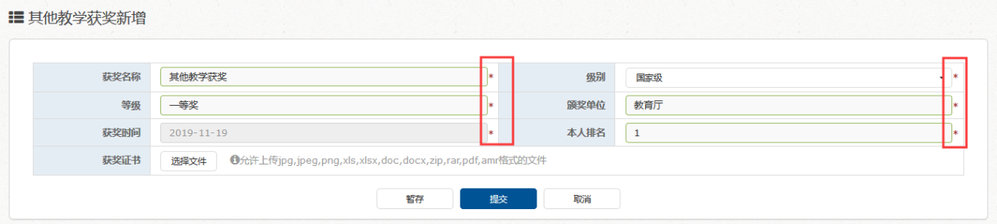
- 在完成步骤3后，点击【暂存】按钮，保存修改的数据，系统返回数据列表页。暂存的数据状态为【暂存】，且有【修改】按钮，可再次编辑修改。
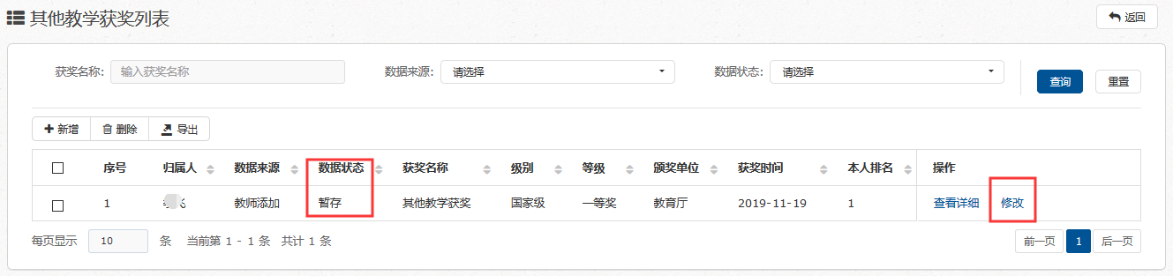
- 在完成步骤3后，点击【提交】按钮，系统返回列表页，提交后数据状态为【待审核】，不可再修改，只能查看详细或查看审核记录。管理人员审核后数据状态会变为【已审核】。
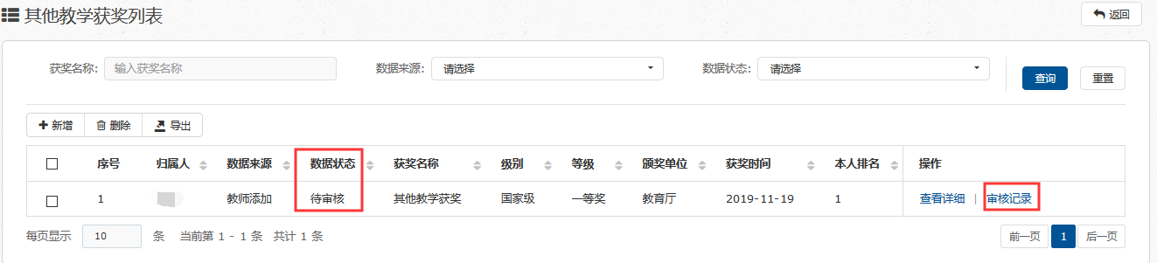

修改
- 在【其他教学获奖】数据列表页点击需要修改数据操作列的【修改】按钮，系统跳转至数据编辑界面。
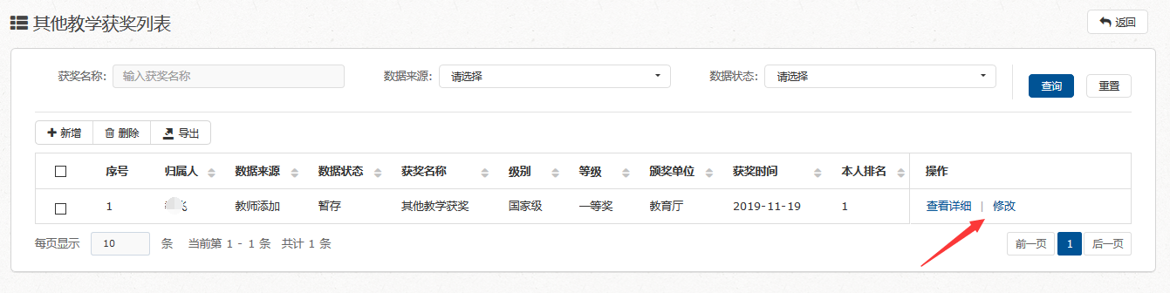
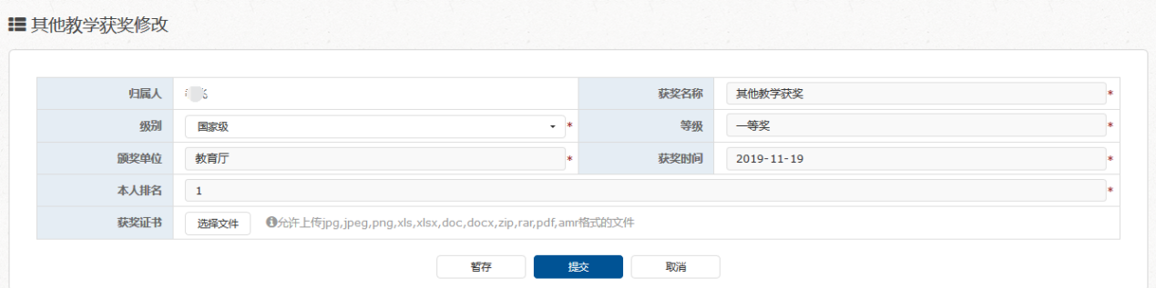
- 修改页面与新增页面操作一致，修改完成后点【暂存】或【提交】即可完成修改。

删除
- 在【其他教学获奖】数据列表页选中数据状态为 【暂存】的数据，选中后数据项会变蓝色，点数据列表左上角的【删除】按钮
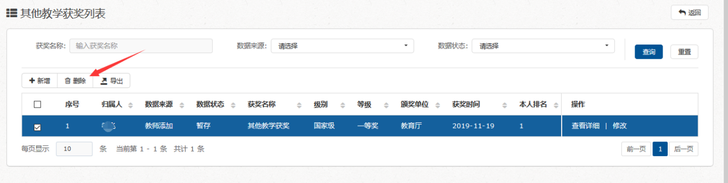
- 系统弹出删除确认窗口，点【确认】按钮完成删除操作。
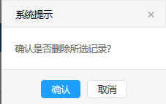

查询
请参考3.2.1本科教学数据查询说明，此处不再重复说明。

导出
请参考3.2.1本科教学数据导出说明，此处不再重复说明。

质量工程

数据说明:
部分质量工程项目数据已包含在教研教改项目数据中，对于未包含的或本人非排名第一的数据，教师可在此数据项自行添加。

操作说明：

新增
- 在【教学】分类右侧点【展开数据】，再点【质量工程】，进入质量工程数据列表。
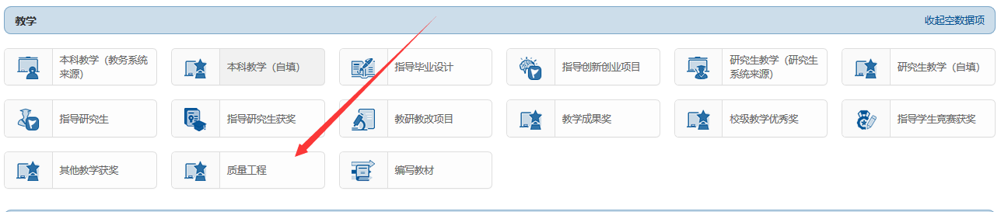
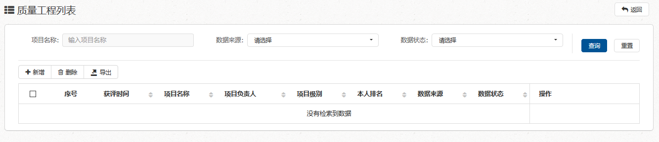
- 在质量工程列表页点【新增】按钮。
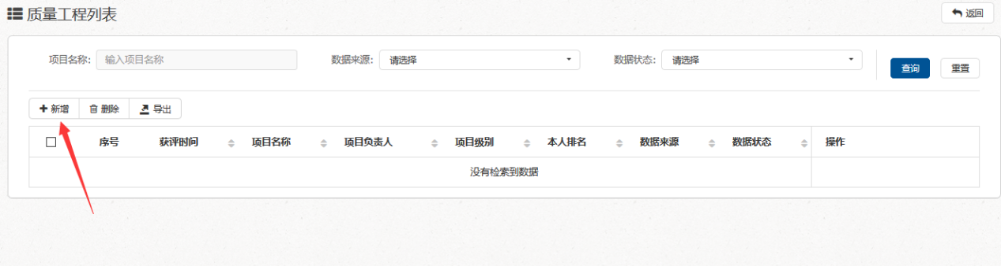
- 系统跳转至新增页面。
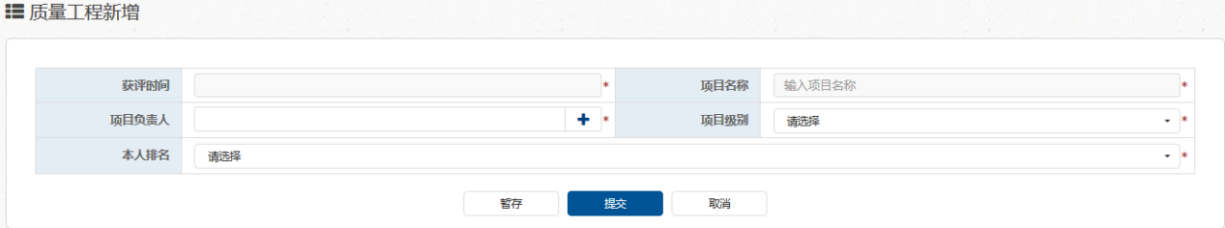
- 输入质量工程信息，其中带【*】的项为必填项。
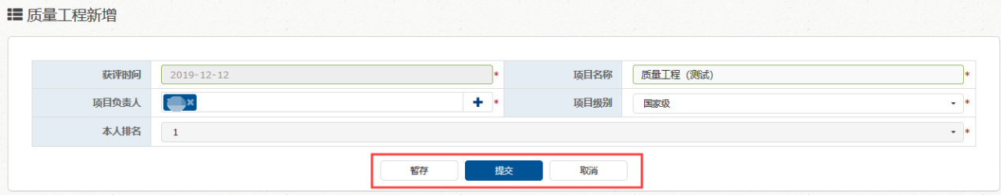
- 完成步骤4后点【暂存】按钮，系统返回数据列表页。暂存数据的数据状态显示为【暂存】，操作列还有【修改】按钮，可进行修改、删除操作。
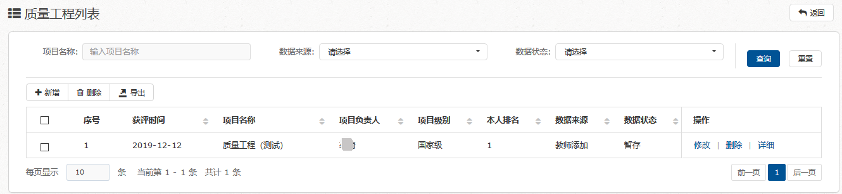
- 完成步骤4后点【提交】按钮，系统返回至数据列表页。提交数据的数据状态为【待审核】，不可再修改，只能查看详细或查看审核记录。管理人员审核后数据状态会变为【已审核】。
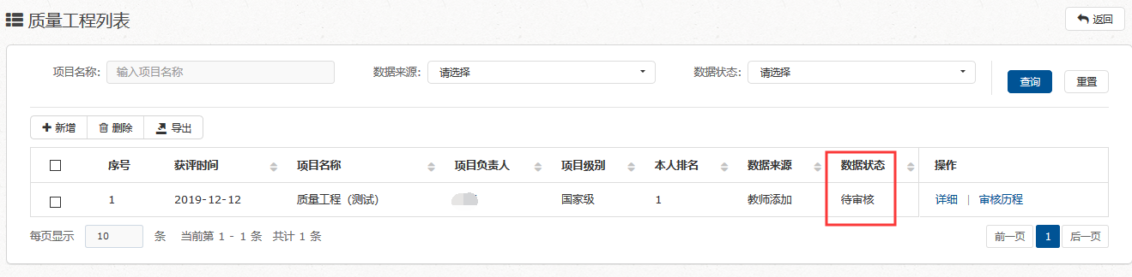

修改
- 在数据列表页点击需要修改数据操作列的【修改】按钮，系统跳转至数据编辑界面。只能修改教师自己新增的未审核的记录。
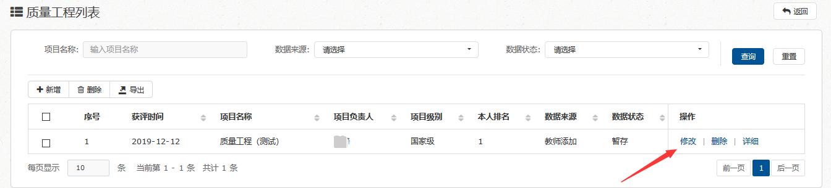
- 修改页面与新增页面操作一致，修改完成后点【暂存】或【提交】即可完成修改。
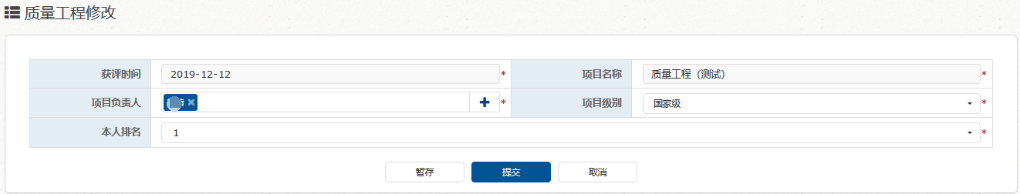

查询
请参考3.2.1本科教学数据查询说明，此处不再重复说明。

删除
- 在质量工程数据列表页选中数据状态为 【暂存】或【源数据】的数据，选中后数据项会变蓝色，点数据列表左上角的【删除】按钮
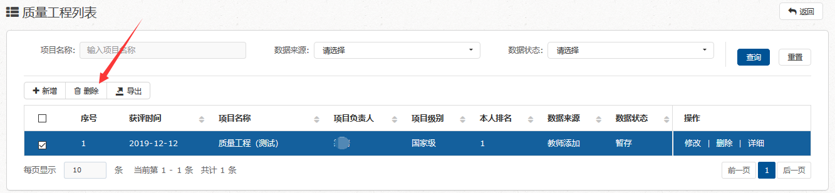
- 系统弹出删除确认窗口，点【确认】按钮完成删除操作。
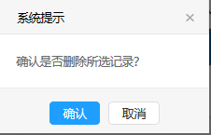

导出
请参考3.2.1本科教学数据导出说明，此处不再重复说明。

编写教材

数据说明:
【编写教材】数据需要教师自行添加，添加完成后由管理人员审核。成员信息只需填写校内教师(或学生)信息。

操作说明：

新增
- 在【教学】分类右侧点【展开数据】，再点【编写教材】，进入编写教材数据列表。
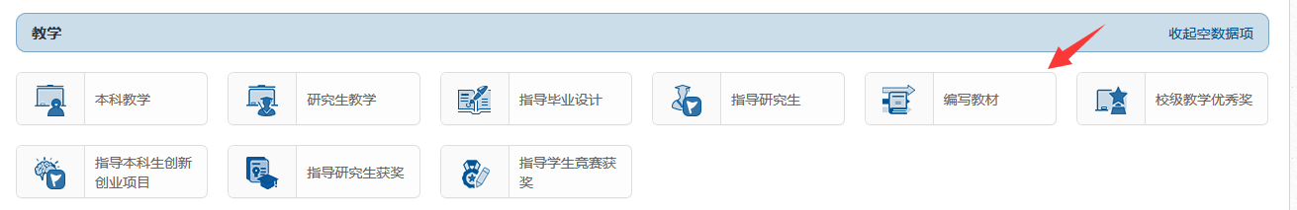
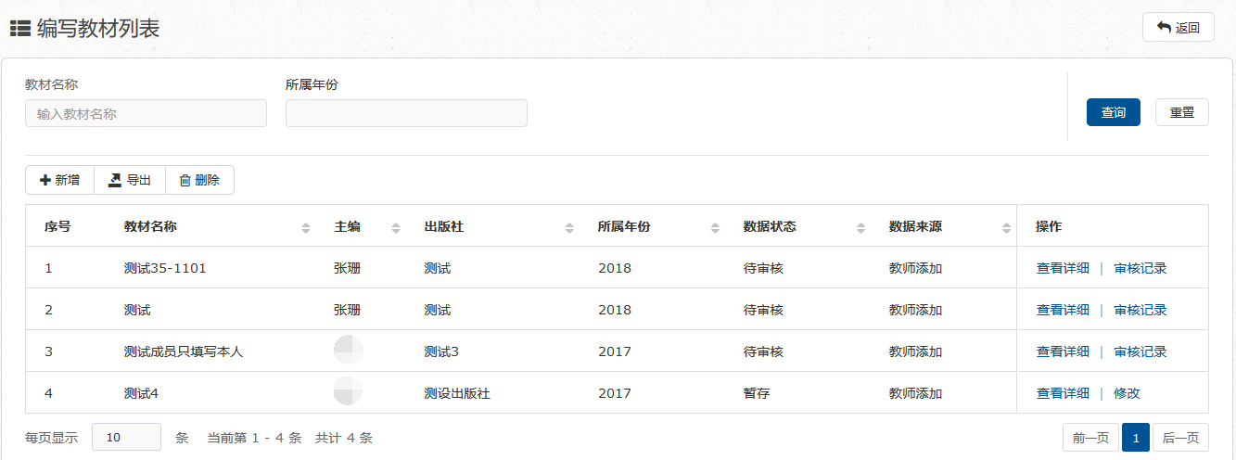
- 在编写教材列表页点【新增】按钮。
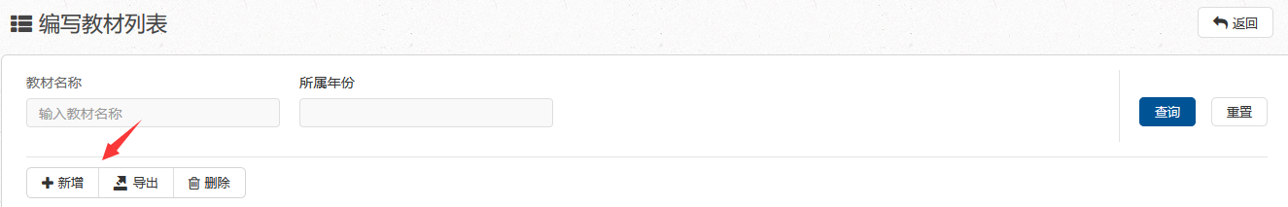
- 系统跳转至新增页面。
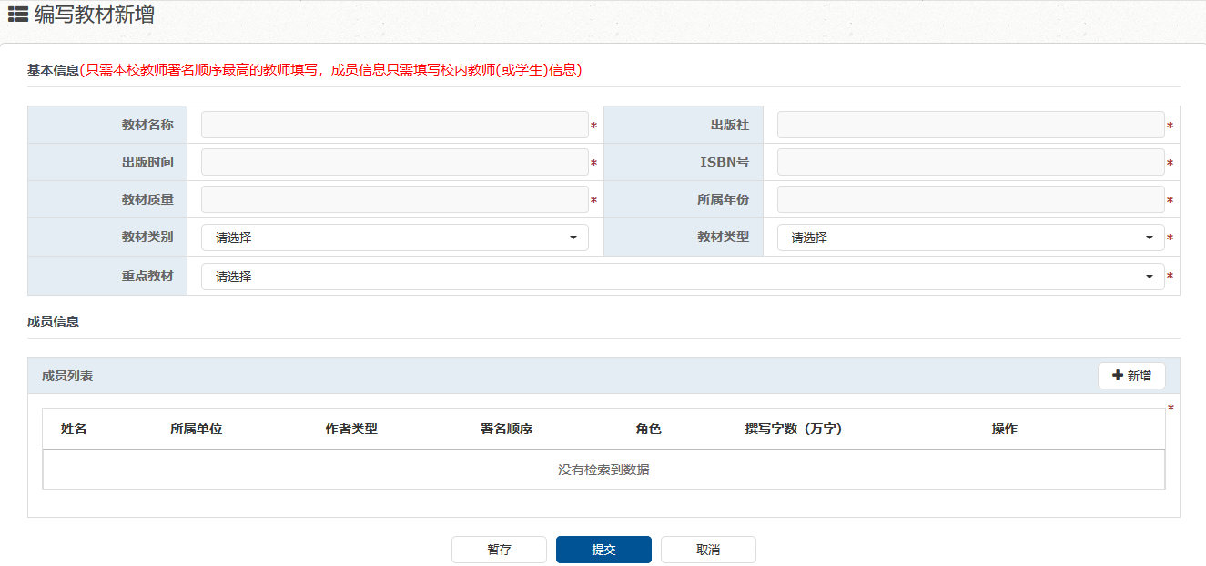
- 输入教材信息、成员信息。其中带【*】的项为必填项，成员信息至少填写一位，且只需填写校内教师(或学生)信息。
注意：ISBN号不可重复，如果填写重复系统会提示【数据不可重复】。
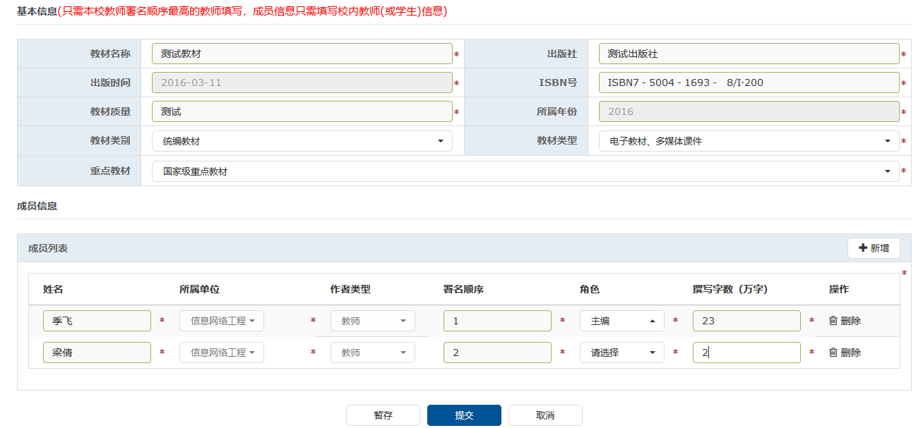
- 完成步骤4后点【暂存】按钮，系统返回数据列表页。暂存数据的数据状态显示为【暂存】，操作列还有【修改】按钮，可进行修改、删除操作。
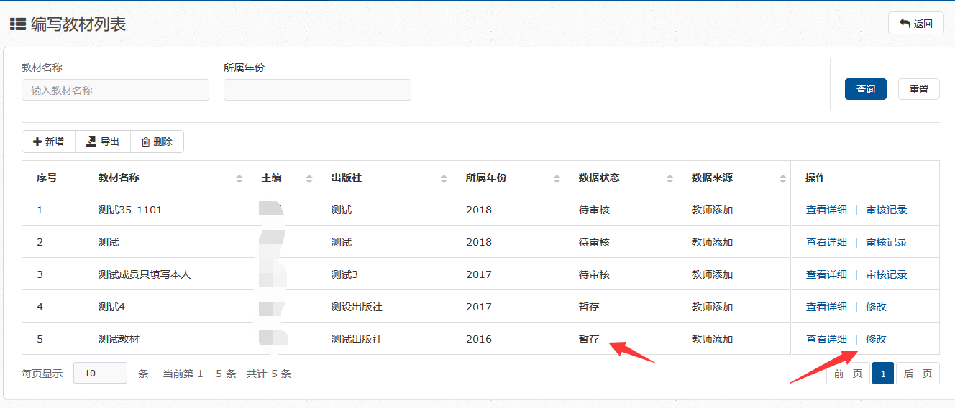
- 完成步骤4后点【提交】按钮，系统返回至数据列表页。提交数据的数据状态为【待审核】，不可再修改，只能查看详细或查看审核记录。管理人员审核后数据状态会变为【已审核】。
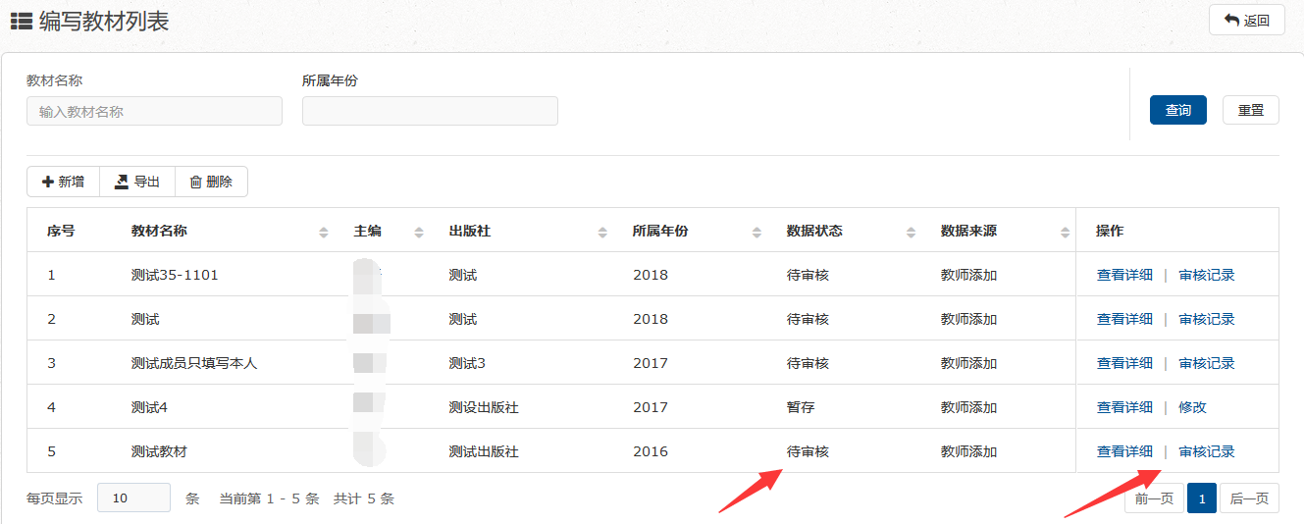

修改
- 在数据列表页点击需要修改数据操作列的【修改】按钮，系统跳转至数据编辑界面。只能修改教师自己新增的未审核的记录。
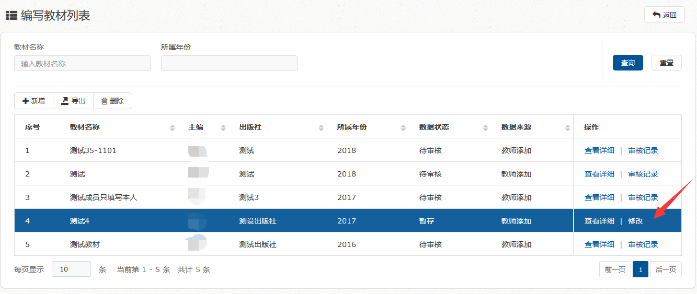
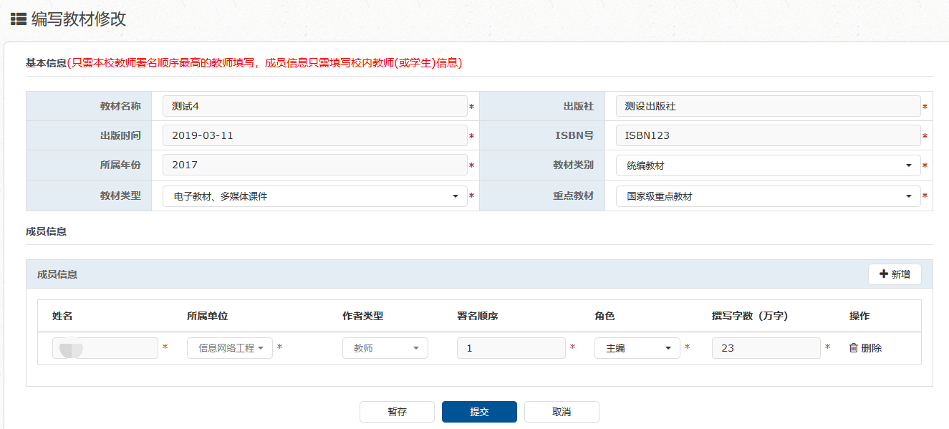
- 修改页面与新增页面操作一致，修改完成后点【暂存】或【提交】即可完成修改。

查询
请参考3.2.1本科教学数据查询说明，此处不再重复说明。

删除
- 在编写教材数据列表页选中数据状态为 【暂存】或【源数据】的数据，选中后数据项会变蓝色，点数据列表左上角的【删除】按钮
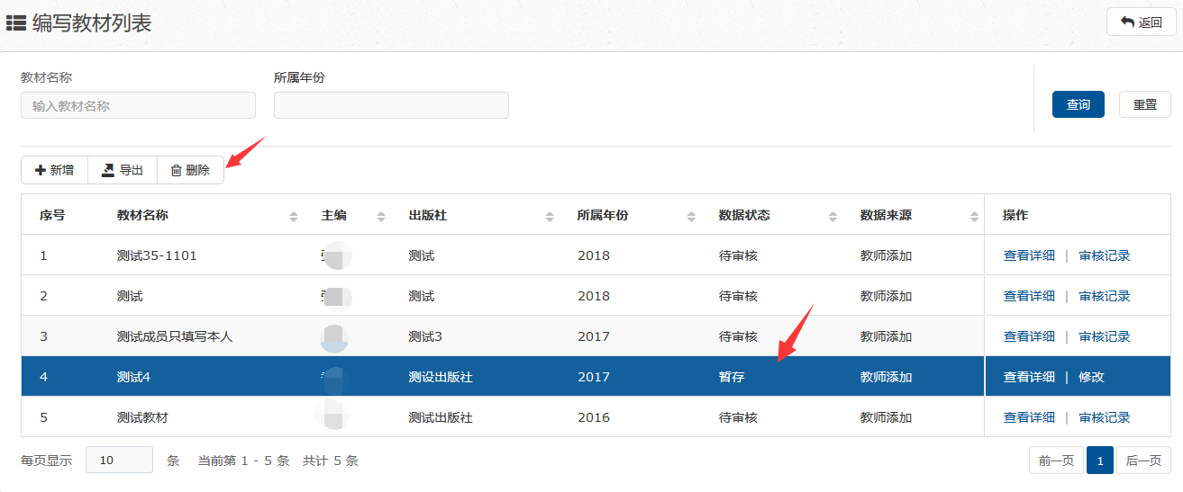
- 系统弹出删除确认窗口，点【确认】按钮完成删除操作。

导出
请参考3.2.1本科教学数据导出说明，此处不再重复说明。

科研数据

科研项目（科研系统来源）

数据说明:
科研项目数据（科研系统来源）来源于科研系统。教职工可对科研项目数据进行查询、导出操作。项目负责人能够分配经费，经费分配需要科研秘书审核。项目负责人分配项目经费后其他参与人才能看到该项目数据；分配经费只能对考核经费进行分配（非到账经费）。
数据问题联系人：1、科技类： 国基、省基、基本科研业务费项目：科技处孙戈老师，87110629，jck@scut.edu.cn；国家重点研发项目、国际合作子项目：科技处杨琨老师，87110625，adgxk@scut.edu.cn；省市科技计划项目：科技处刘燕老师，87110625，adgxk@scut.edu.cn；人才及基地项目：科技处欧阳国帧老师，87111890，jdk@scut.edu.cn；横向项目：科技成果转化办章文老师，87110537，wenzhang@scut.edu.cn 2、社科类： 社科处蓝满榆老师，22236009，lanmanyu@scut.edu.cn

操作说明：

查询
- 在【科研】分类下系统默认显示有数据的数据项目，点【展开全部数据项】可查看全部的科研类数据项。
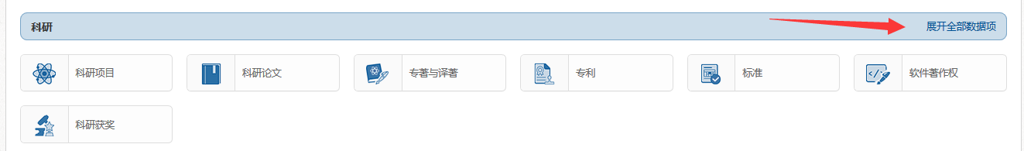
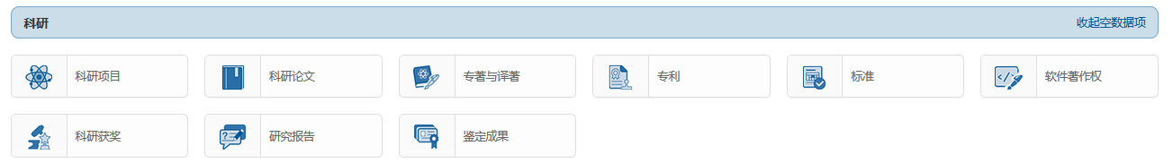
- 点【科研项目（科研系统来源）】数据项，系统跳转至科研项目列表页。默认显示全部数据。
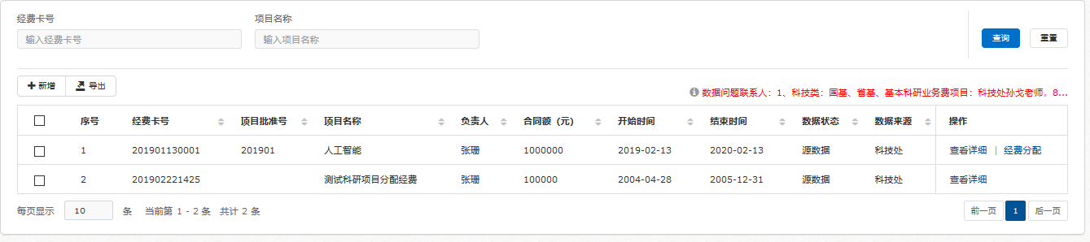
系统提供按【项目名称】【项目类别】查询。
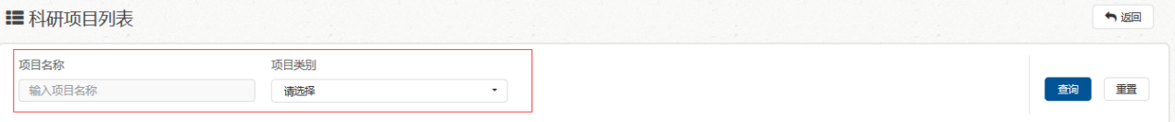
将鼠标放在列表右上角的提示说明上可以查看详细的提示说明内容。
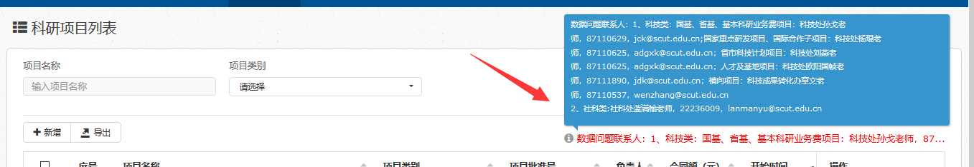
- 此处以按项目名称查询为例。在查询文本框中输入项目名称【人工智能】，再点【查询】按钮
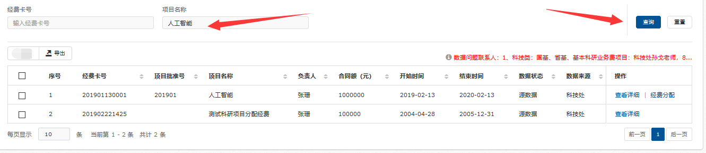
系统显示查询结果
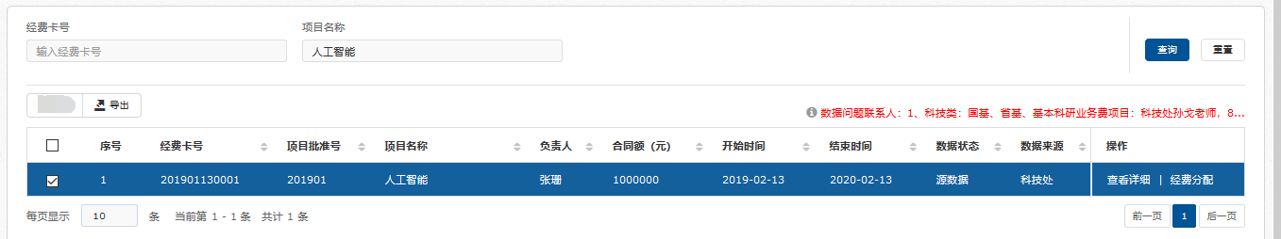
- 点 【重置】按钮，可清空查询条件，重新进行查新操作。

分配经费
只有项目负责人能分配经费。
- 在数据列表页，选中需要分配的项目数据，再点击【经费分配】按钮。
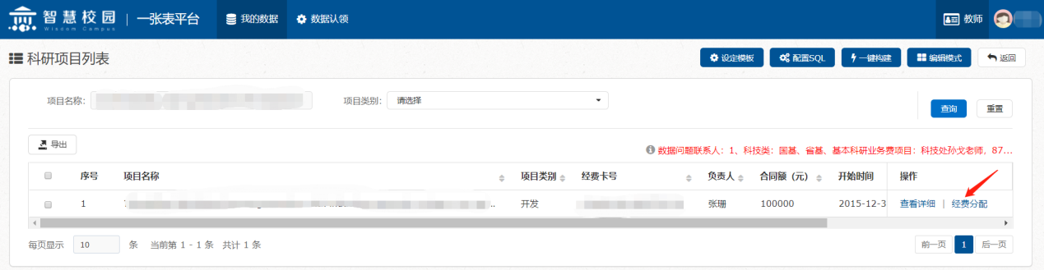
系统以弹出新窗口的方式跳转至项目经费到账列表页面，页面可以看到该项目的已到账经费。
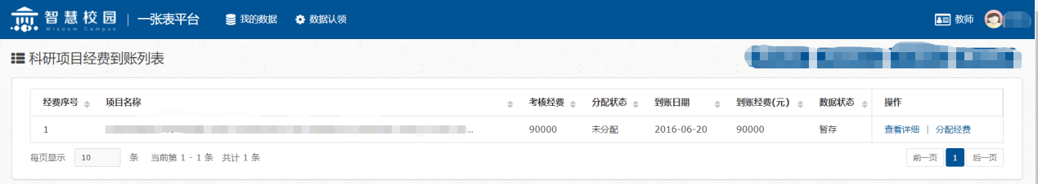
- 在列表页选中一条已到账的经费数据，再点【分配经费】按钮。备注：根据科研部门要求，只能分配考核经费。
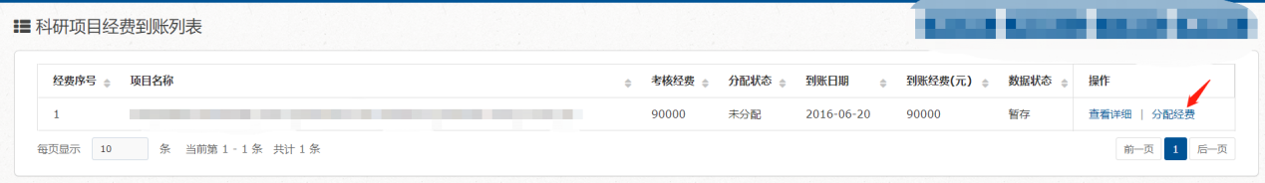
系统跳转至经费分配页面。
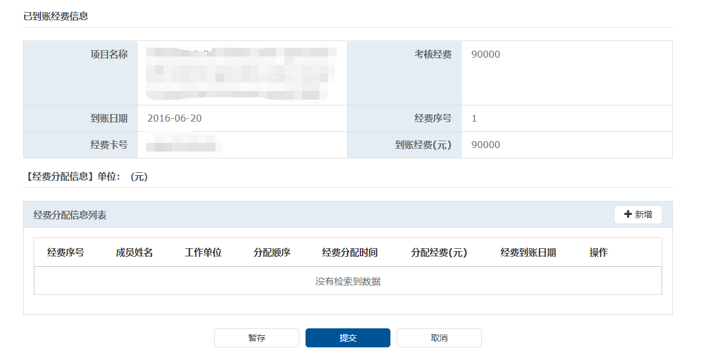
- 在经费分配信息列表右侧点【新增】按钮，系统会自动在经费分配信息列表中增加一条成员信息，每点一次都增加一条；其中成员姓名、分配顺序、分配经费字段为可编辑状态。
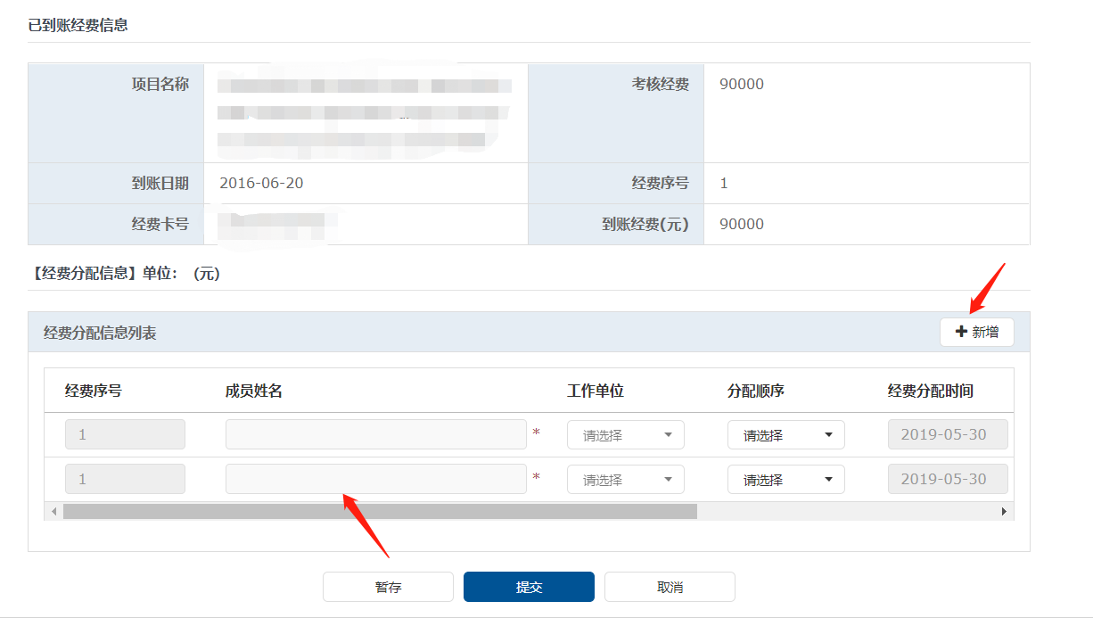
- 录入经费分配信息。
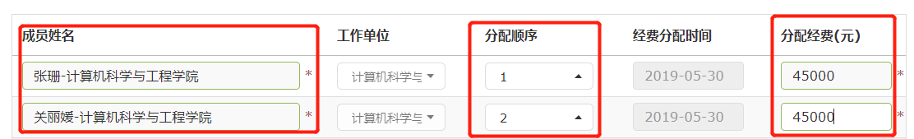
- 在完成步骤4以后，点【暂存】保存新增的数据，系统返回数据列表页。暂存数据的分配状态为【未分配】，数据状态为【暂存】，操作列还有【分配经费】按钮，可再次进行经费分配操作。
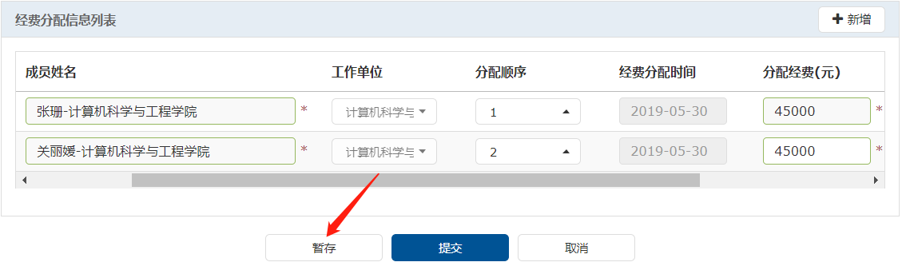
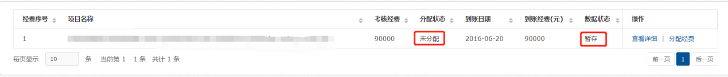
- 完成步骤4后点【提交】按钮完成经费分配，系统返回至经费分配列表页。提交的经费数据的状态为【已审核】，不可再修改，只能查看详细。单笔到账经费必须一次分配完成，才允许提交。
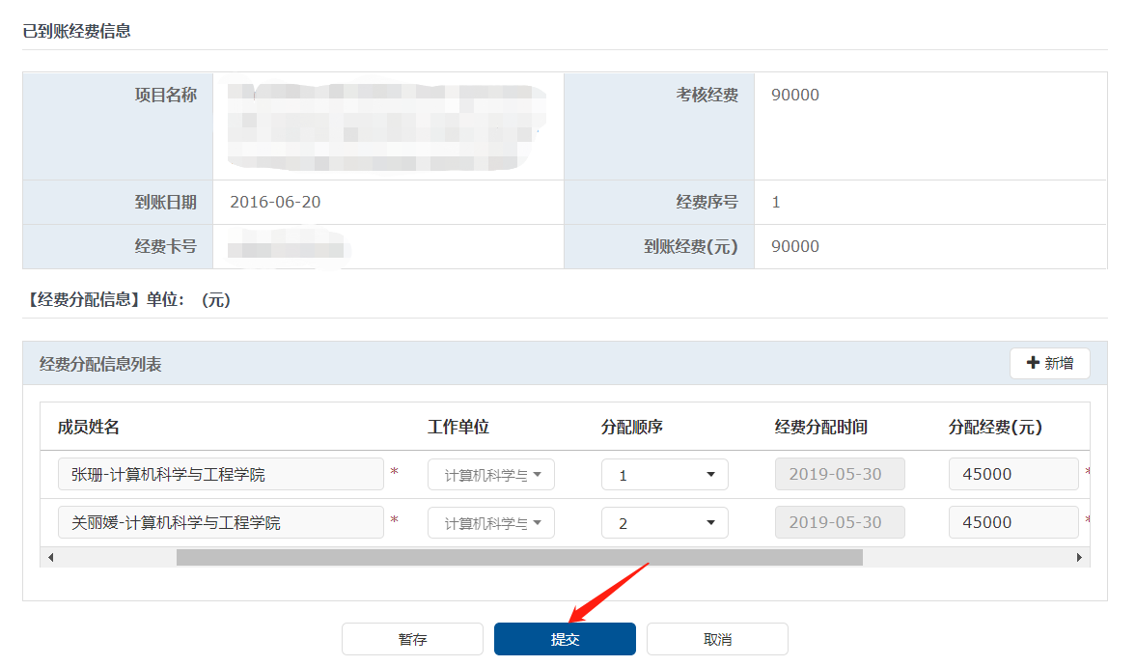
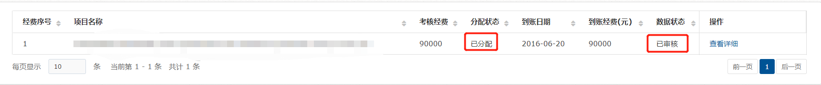

下载打印经费分配信息
在科研项目列表，每条数据都有【查看详细】按钮，如果该项目经费已经分配，则可点击【查看详细】按钮进入详细页下载经费分配信息PDF文件，下载完成后再进行打印。
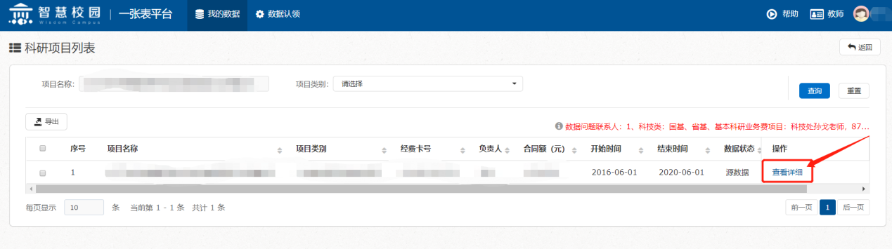
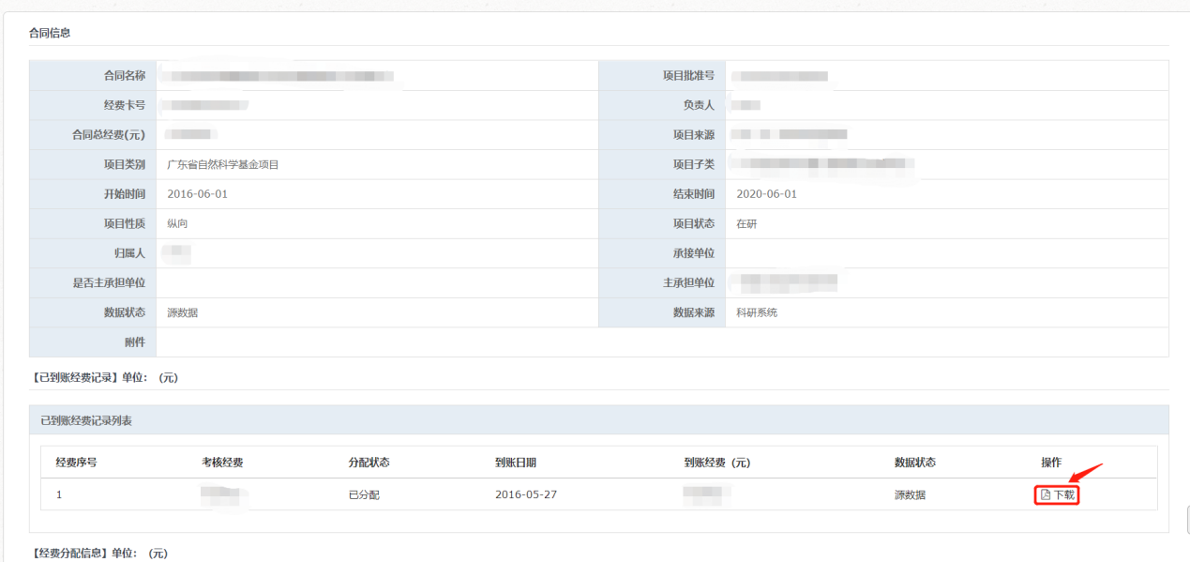

导出
- 在数据列表页面选择需要导出数据，选择后数据底色变成蓝色，再点【导出】按钮。如果不选择导出数据，系统默认会导出全部数据。
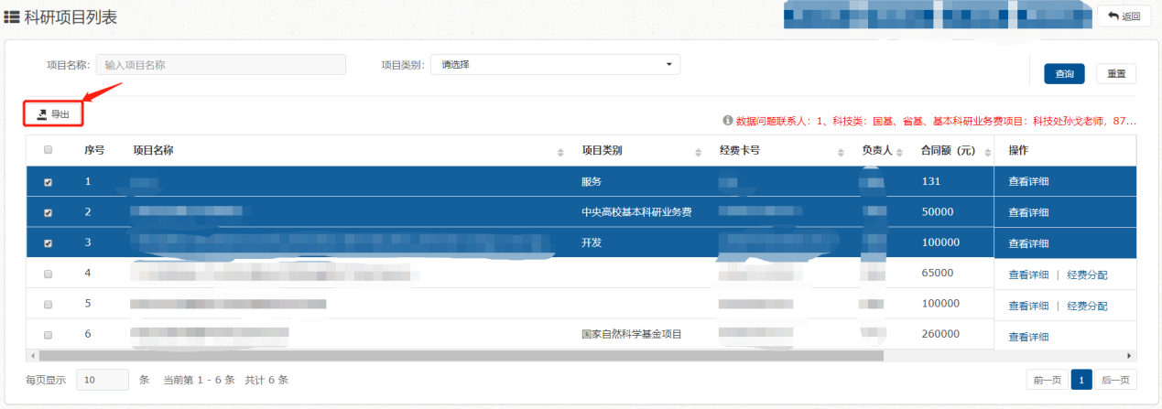
- 系统弹出导出页面，默认显示所有的字段都勾选导出，可以选择将不需要导出的字段去掉，再点【确定】按钮。
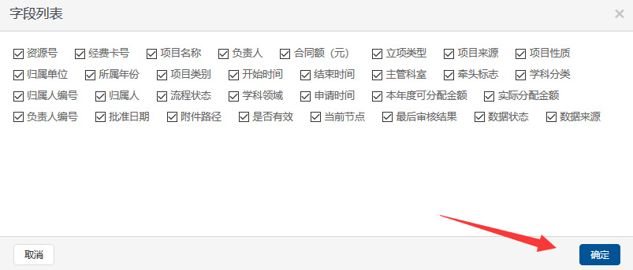
- 系统弹出文件保存窗口，选择文件保存位置，点击【确认】按钮即可导出数据。
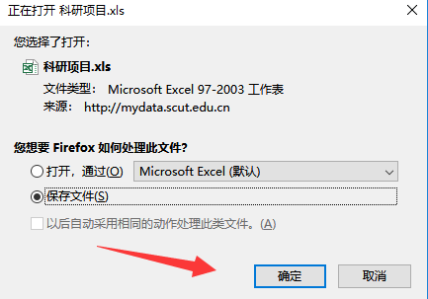

科研项目（其他来源）

数据说明：
【科研项目（其他来源）】系统提供学校高等教育研究基金立项项目、中国博士后科学基金面上项目、中国博士后科学基金特别资助项目、博士后创新人才支持计划资助项目数据。未有业务部门提供数据的其他项目数据需要教师自行添加，添加完成后由科研秘书审核。
数据问题联系人：高教项目请联系高教所欧阳丽芳老师，87110593，ouyanglf@scut.edu.cn；博士后类项目请联系人事处朱志成老师，87114038,zhuzc@scut.edu.cn

操作说明：

新增
- 在【科研】分类下，点【展开全部数据项】，再点【科研项目（其他来源）】数据项，系统跳转至数据列表页。
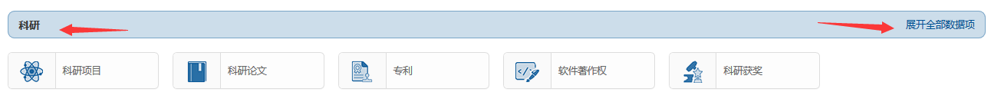
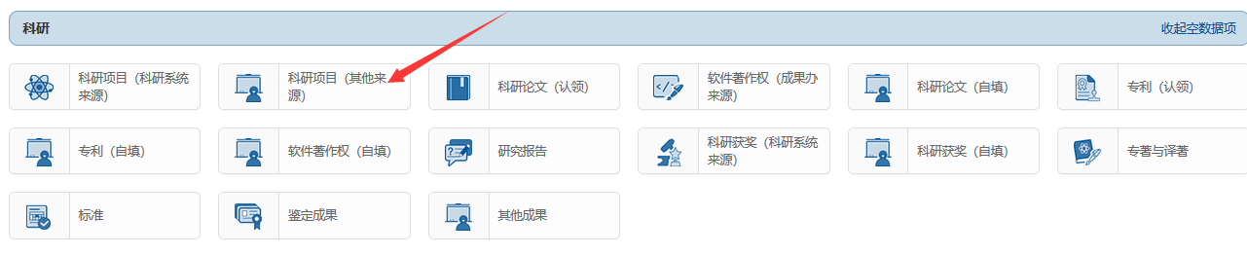
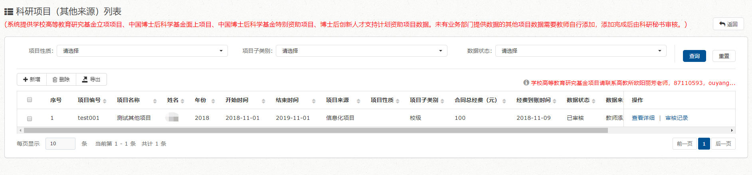
- 点击【新增】按钮，系统跳转至新增页面。
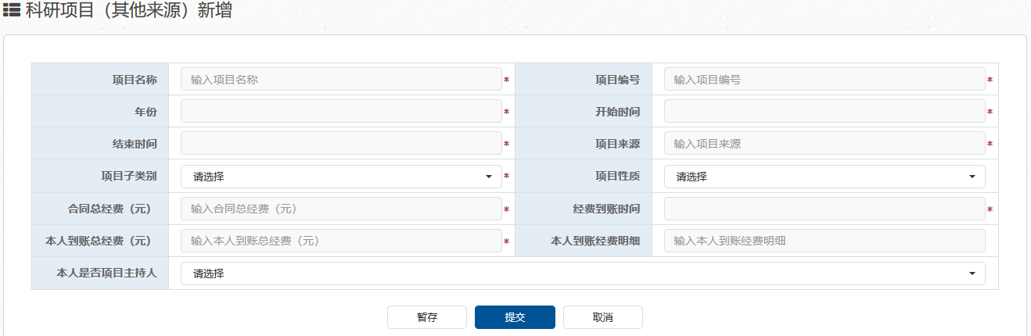
- 填写科研项目（其他来源）信息,带【*】字段为必填项。
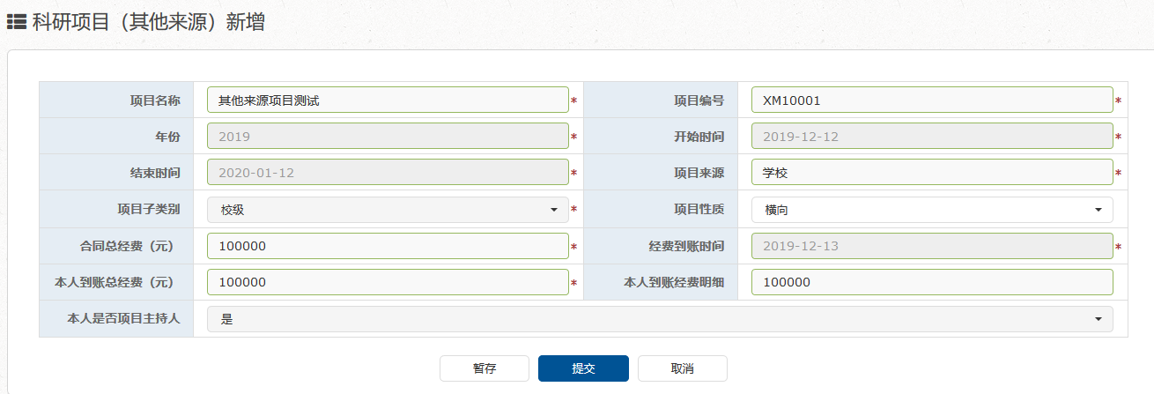
- 在完成步骤3后，点击【暂存】按钮，保存修改的数据，系统返回数据列表页。暂存的数据状态为【暂存】，且有【修改】按钮，可再次编辑修改。
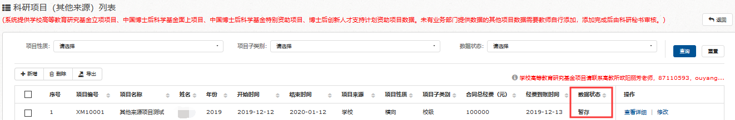
- 在完成步骤3后，点击【提交】按钮，系统返回列表页，提交后数据状态为【待审核】，不可再修改，只能查看详细或查看审核记录。管理人员审核后数据状态会变为【已审核】。
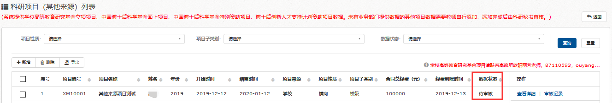

修改
- 在科研项目（其他来源）数据列表页点击需要修改数据操作列的【修改】按钮，系统跳转至数据编辑界面。
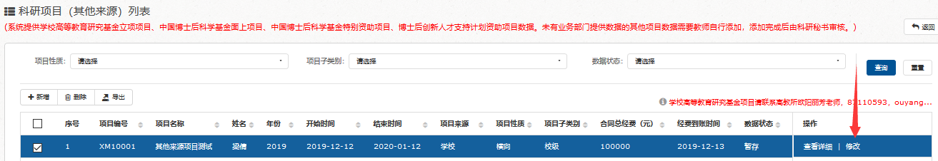
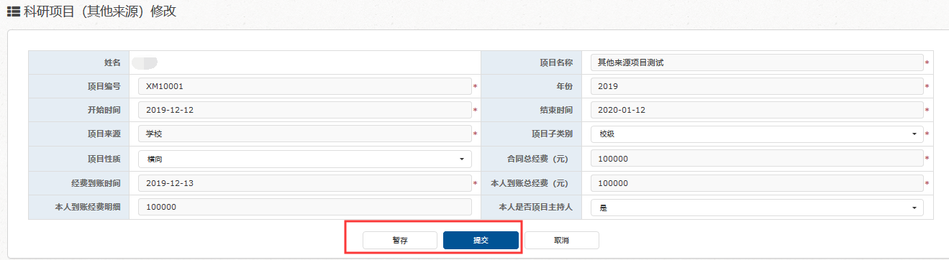
- 修改页面与新增页面操作一致，修改完成后点【暂存】或【提交】即可完成修改。

删除
- 在科研项目（其他来源）数据列表页选中数据状态为 【暂存】或【源数据】的数据，选中后数据项会变蓝色，点数据列表左上角的【删除】按钮
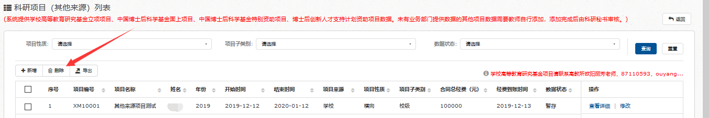
- 系统弹出删除确认窗口，点【确认】按钮完成删除操作。
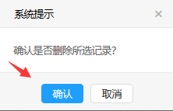

查询
请参考3.3.1科研项目数据查询说明，此处不再重复说明。

导出
请参考3.3.1科研项目数据导出说明，此处不再重复说明。

科研论文（认领）

数据说明:
此数据项提供的数据来源于科研之友，包括EI、WOS、CNKI收录数据，以及万方、Scopus文献库，且署名单位为华南理工大学的论文。教师需要先到数据认领页面进行论文认领，详细操作说明见错误!未找到引用源。。论文认领后，可在【我的数据】页面对论文数据进行查询、导出操作。
数据问题联系人：网络中心87110228转3，ehallclient@scut.edu.cn

操作说明：

查询
请参考3.3.1科研项目数据查询说明，此处不再重复说明。

导出
请参考3.3.1科研项目数据导出说明，此处不再重复说明。

科研论文（自填）

数据说明:
【科研论文（自填）】指未纳入【科研论文（认领）】数据项中的其他论文数据，可由教师自行在此处添加，添加完成后由科研秘书审核。

操作说明：

新增
- 在【科研】分类下，点【展开全部数据项】，再点【科研论文（自填）】数据项，系统跳转至数据列表页。
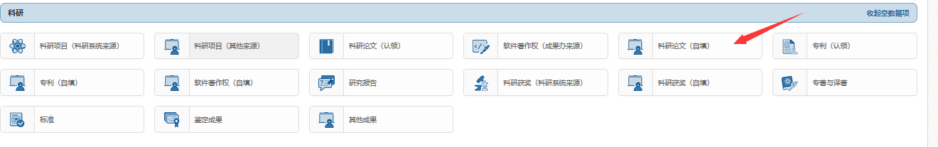
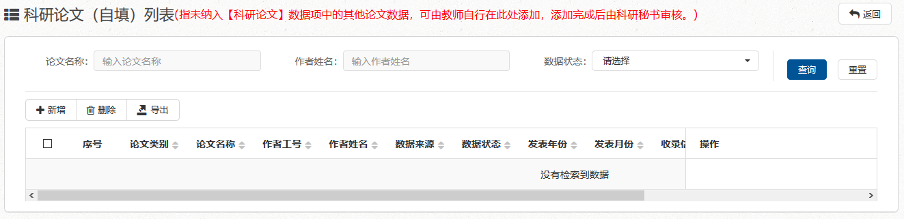
- 点击【新增】按钮，系统跳转至新增页面。
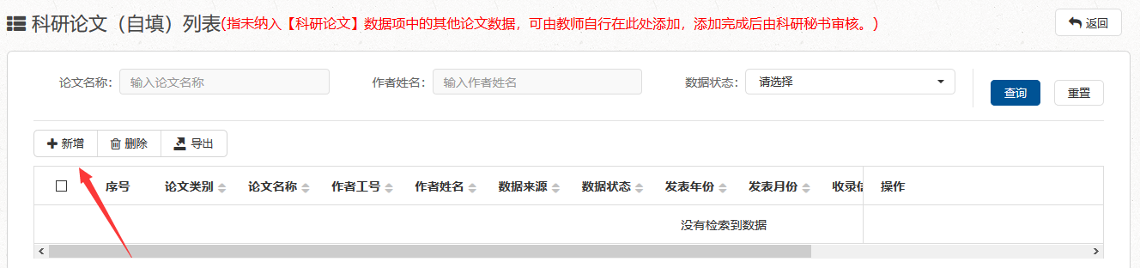
- 填写科研论文（自填）信息。带【*】字段为必填项。成员信息至少填写一条。
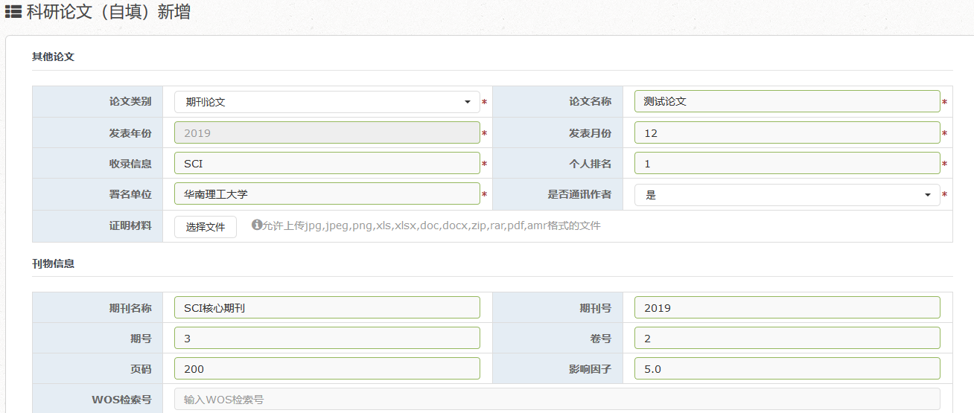
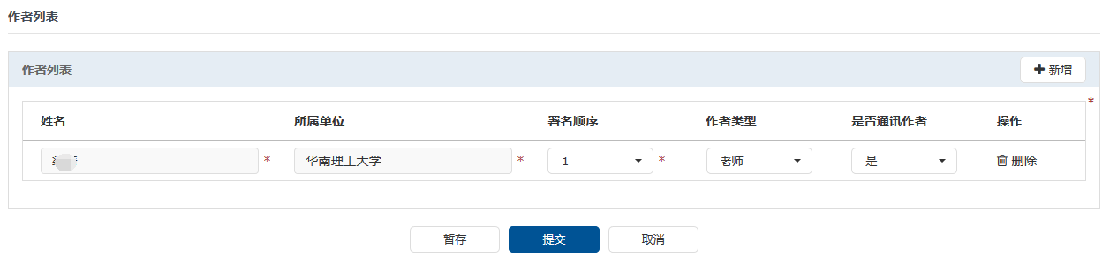
- 在完成步骤3后，点击【暂存】按钮，保存修改的数据，系统返回数据列表页。暂存的数据状态为【暂存】，且有【修改】按钮，可再次编辑修改。
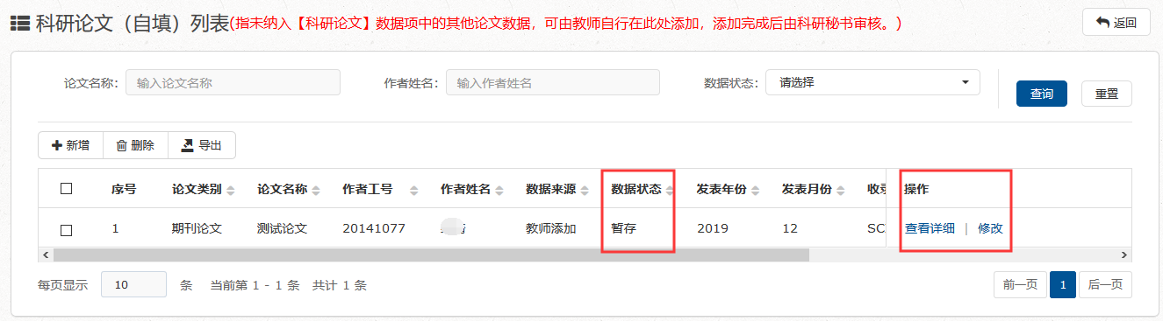

- 在完成步骤3后，点击【提交】按钮，系统返回列表页，提交后数据状态为【待审核】，不可再修改，只能查看详细或查看审核记录。管理人员审核后数据状态会变为【已审核】。
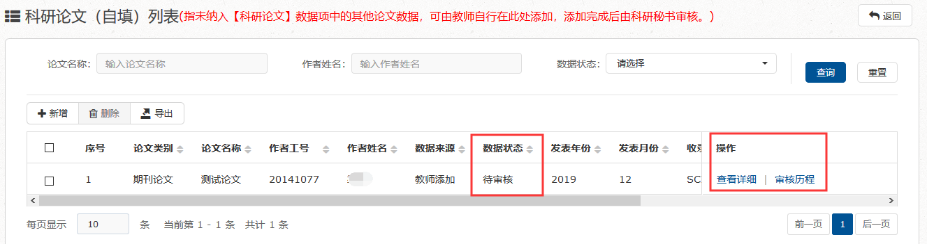

修改
- 在科研论文（自填）数据列表页点击需要修改数据操作列的【修改】按钮，系统跳转至数据编辑界面。
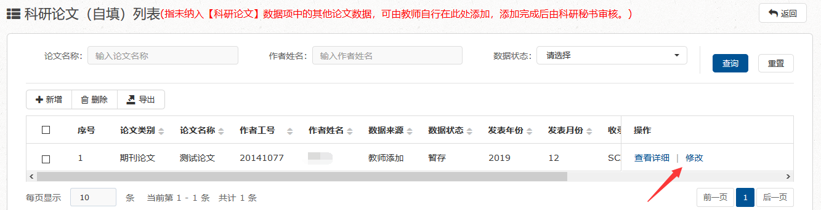
- 修改页面与新增页面操作一致，修改完成后点【暂存】或【提交】即可完成修改。
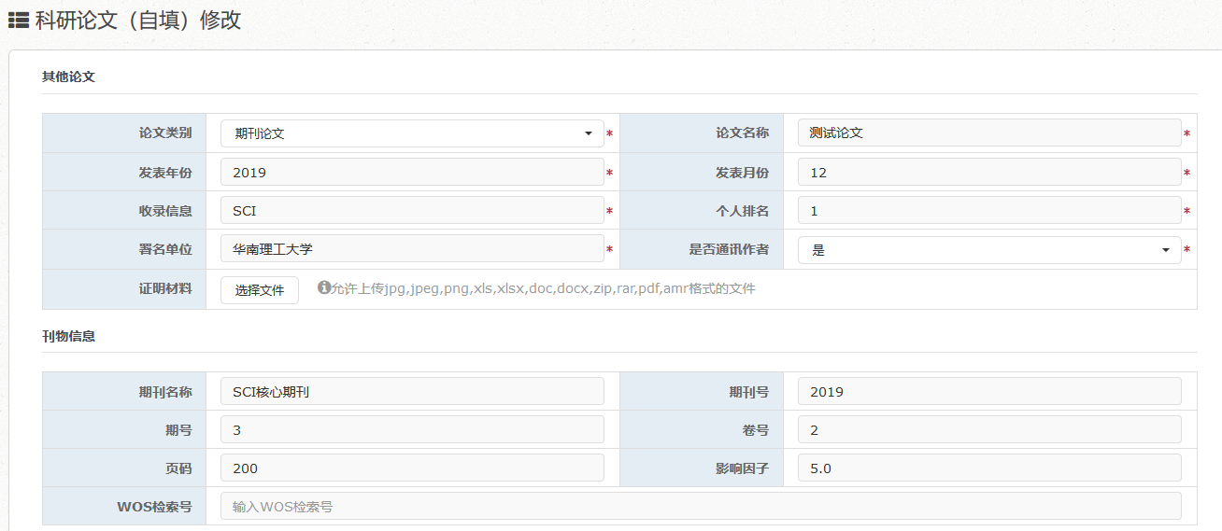
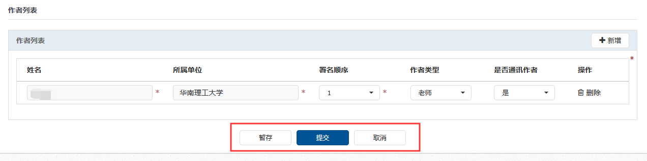

删除
- 在科研论文（自填）数据列表页选中数据状态为 【暂存】或【源数据】的数据，选中后数据项会变蓝色，点数据列表左上角的【删除】按钮
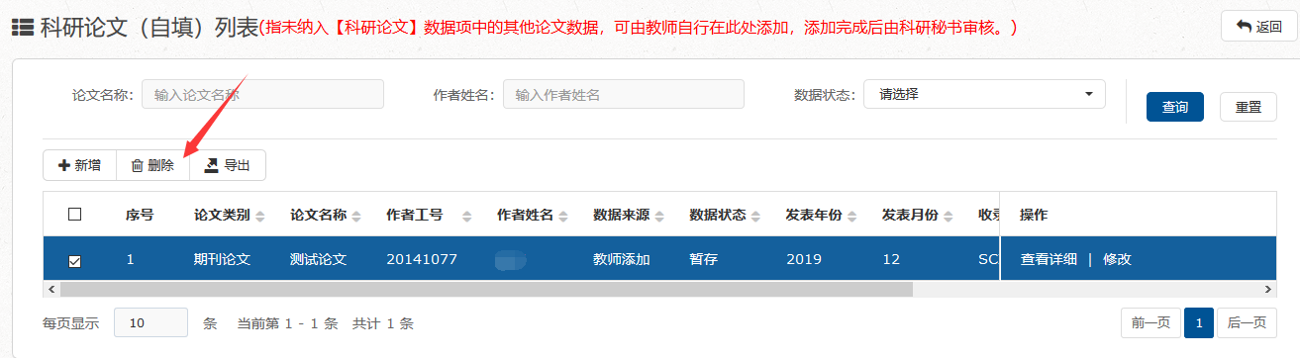
- 系统弹出删除确认窗口，点【确认】按钮完成删除操作。

查询
请参考3.3.1科研项目数据查询说明，此处不再重复说明。

导出
请参考3.3.1科研项目数据导出说明，此处不再重复说明。

专利（认领）

数据说明:
专利（认领）数据来源于专利信息中心提供的接口数据，包括专利权人为“华南理工大学”的已公开或已授权的国内专利，和国外PCT专利。需要教师先到数据认领页面进行专利认领，详细操作说明见3.5。专利认领后，可在【我的数据】页面对数据进行查询、导出操作。
数据问题联系人：专利事务中心，87113501/87113502，kjozl@scut.edu.cn

操作说明：

查询
请参考3.3.1科研项目数据查询说明，此处不再重复说明。

导出
请参考3.3.1科研项目数据导出说明，此处不再重复说明。

专利（自填）

数据说明:
【专利（自填）】指专利权人非“华南理工大学”的专利数据，需要教工自行添加，添加完成后由科研秘书审核。

操作说明：

新增
- 在【科研】分类下，点【展开全部数据项】，再点【专利（自填）】数据项，系统跳转至数据列表页。
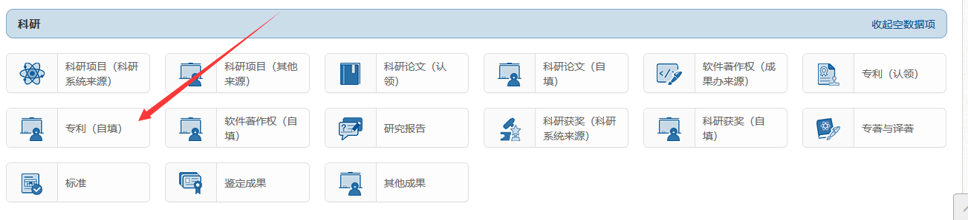
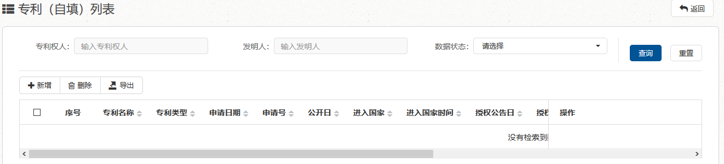
- 点击【新增】按钮，系统跳转至新增页面。
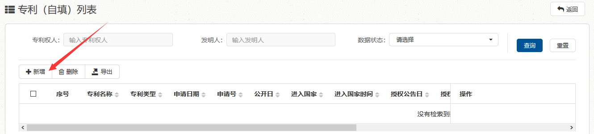
- 填写专利（自填）数据信息。带【*】字段为必填项。
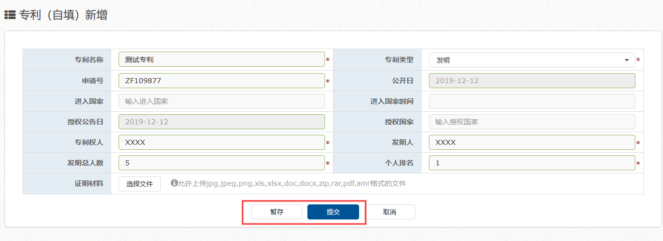
- 在完成步骤3后，点击【暂存】按钮，保存修改的数据，系统返回数据列表页。暂存的数据状态为【暂存】，且有【修改】按钮，可再次编辑修改。
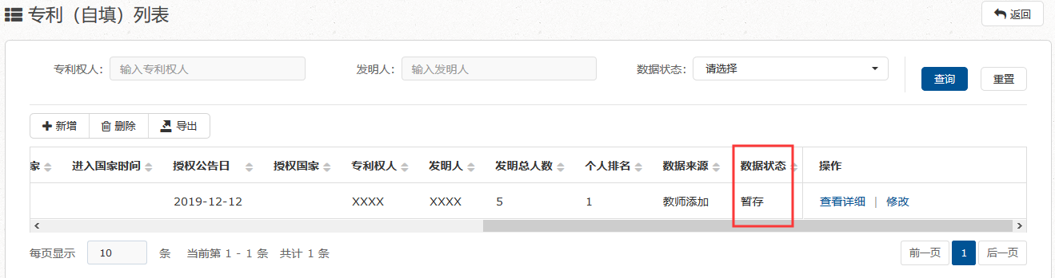
- 在完成步骤3后，点击【提交】按钮，系统返回列表页，提交后数据状态为【待审核】，不可再修改，只能查看详细或查看审核记录。管理人员审核后数据状态会变为【已审核】。
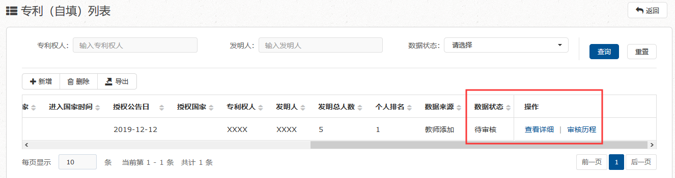

修改
- 在专利（自填）数据列表页点击需要修改数据操作列的【修改】按钮，系统跳转至数据编辑界面。
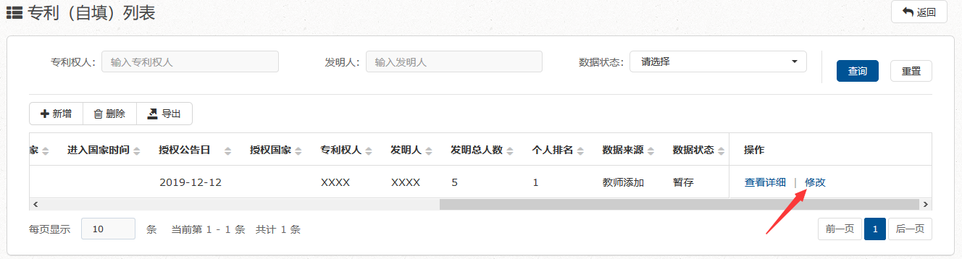

- 修改页面与新增页面操作一致，修改完成后点【暂存】或【提交】即可完成修改。
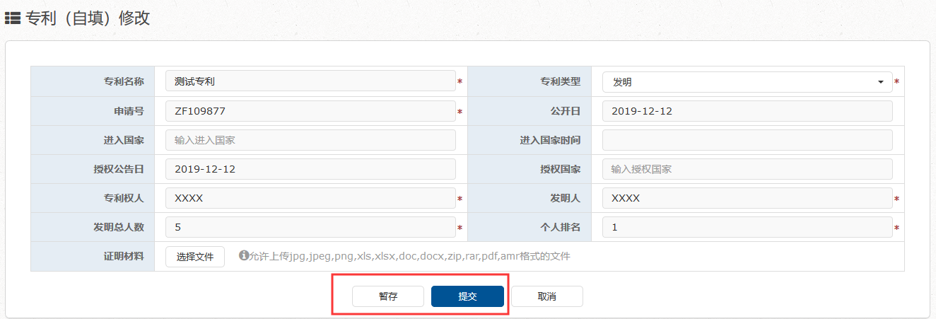

删除
- 在专利（自填）数据列表页选中数据状态为 【暂存】或【源数据】的数据，选中后数据项会变蓝色，点数据列表左上角的【删除】按钮
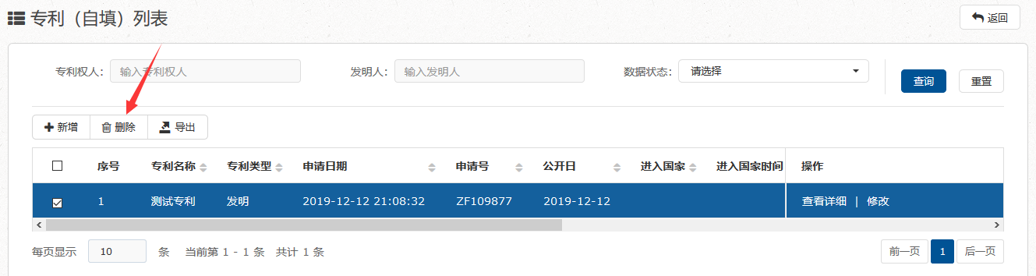
- 系统弹出删除确认窗口，点【确认】按钮完成删除操作。

查询
请参考3.3.1科研项目数据查询说明，此处不再重复说明。

导出
请参考3.3.1科研项目数据导出说明，此处不再重复说明。

软件著作权（成果办来源）

数据说明:
【软件著作权（成果办来源）】数据来源于成果转换办提供的数据（著作权人为“华南理工大学”）。教职工可查询、导出软件著作权数据。
数据问题联系人：专利事务中心，87113501/87113502，kjozl@scut.edu.cn

操作说明：

查询
请参考3.3.1科研项目数据查询说明，此处不再重复说明。

导出
请参考3.3.1科研项目数据导出说明，此处不再重复说明。

软件著作权（自填）

数据说明:
【软件著作权（自填）】指著作权人非“华南理工大学”的数据，需要教工自行添加，添加完成后由科研秘书审核。

操作说明：

新增
- 在【科研】分类下，点【展开全部数据项】，再点【软件著作权（自填）】数据项，系统跳转至数据列表页。
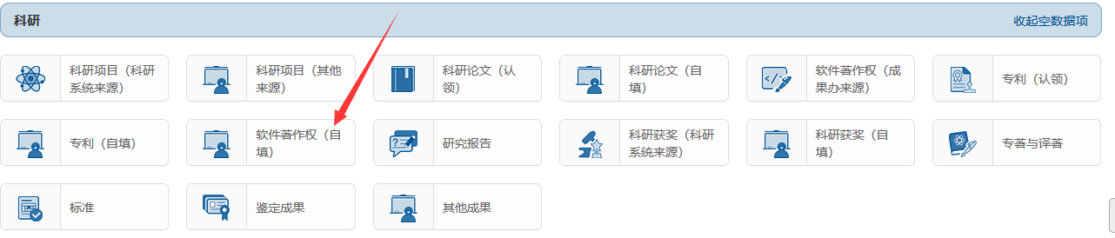

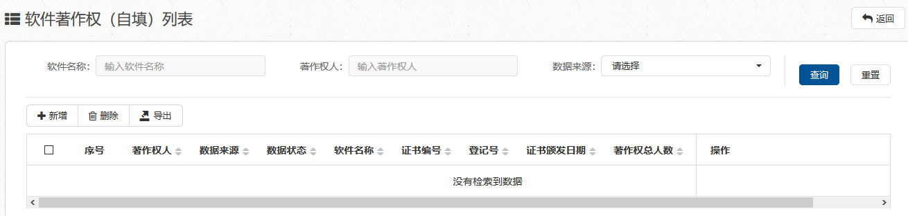
- 点击【新增】按钮，系统跳转至新增页面。
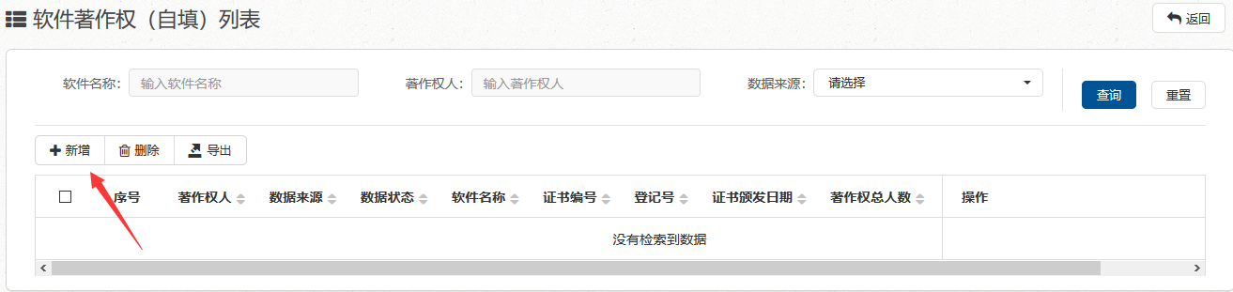
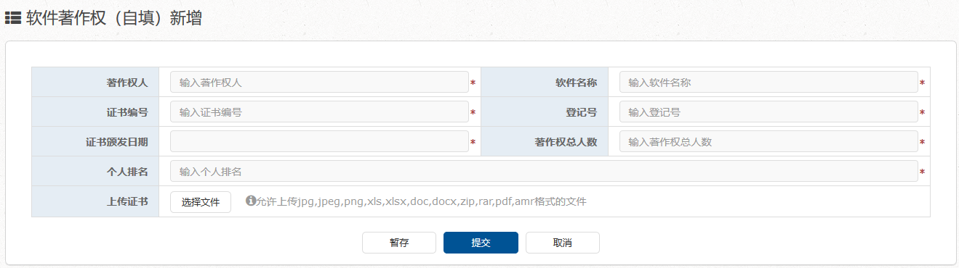
- 填写软件著作权（自填）信息。带【*】字段为必填项。
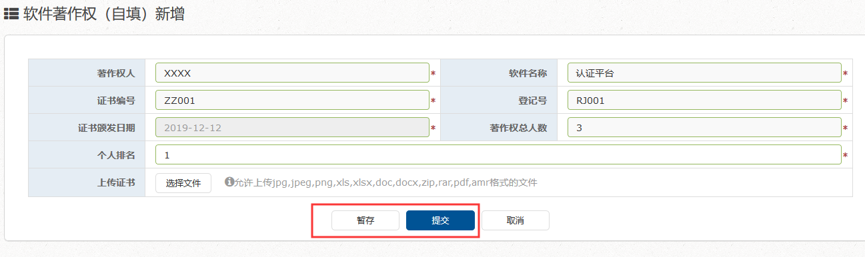
- 在完成步骤3后，点击【暂存】按钮，保存修改的数据，系统返回数据列表页。暂存的数据状态为【暂存】，且有【修改】按钮，可再次编辑修改。
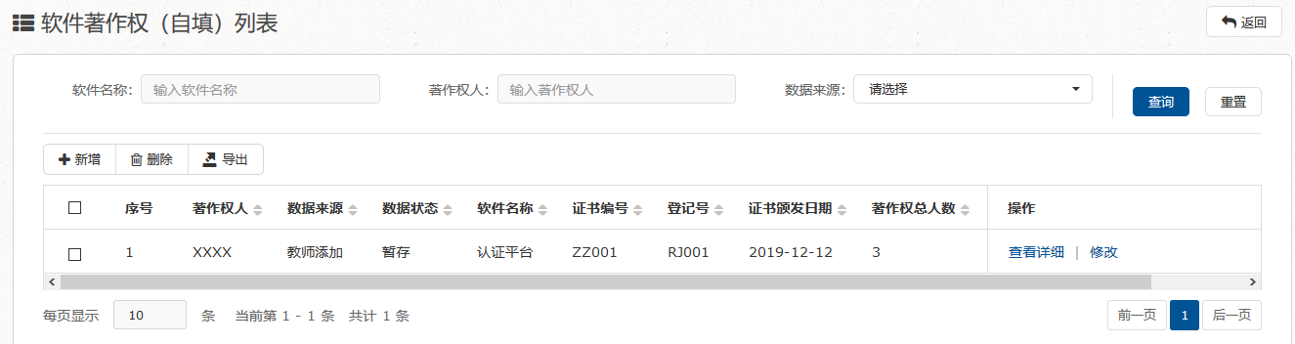
- 在完成步骤3后，点击【提交】按钮，系统返回列表页，提交后数据状态为【待审核】，不可再修改，只能查看详细或查看审核记录。管理人员审核后数据状态会变为【已审核】。
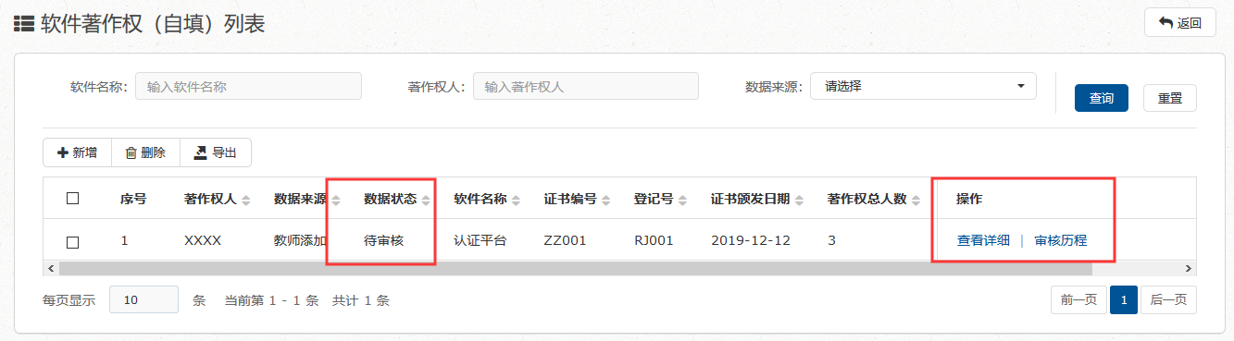

修改
- 在软件著作权（自填）数据列表页点击需要修改数据操作列的【修改】按钮，系统跳转至数据编辑界面。

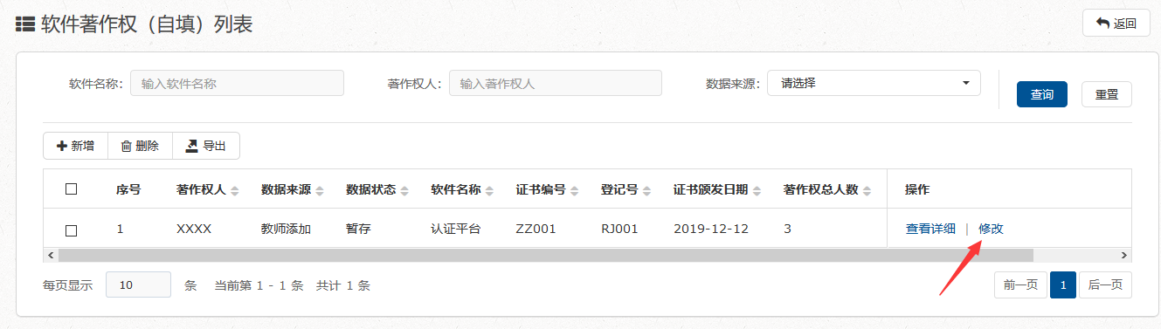
- 修改页面与新增页面操作一致，修改完成后点【暂存】或【提交】即可完成修改。
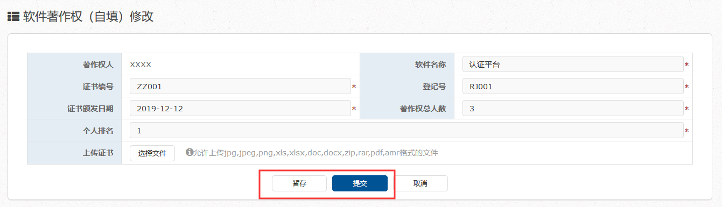

删除
- 在软件著作权（自填）数据列表页选中数据状态为 【暂存】或【源数据】的数据，选中后数据项会变蓝色，点数据列表左上角的【删除】按钮
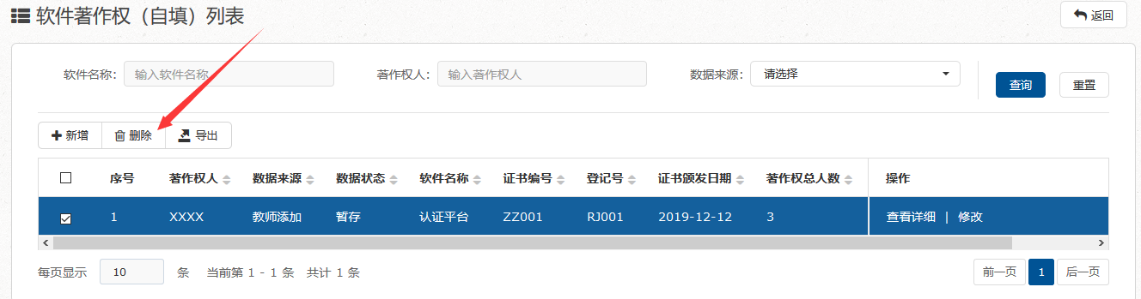
- 系统弹出删除确认窗口，点【确认】按钮完成删除操作。

查询
请参考3.3.1科研项目数据查询说明，此处不再重复说明。

导出
请参考3.3.1科研项目数据导出说明，此处不再重复说明。

研究报告

数据说明:
【研究报告】数据来源于科研系统，教职工可查询、导出数据。
数据问题联系人：社科处赵欣老师，87114202-602，65625045@qq.com

操作说明：

查询
请参考3.3.1科研项目数据查询说明，此处不再重复说明。

导出
请参考3.3.1科研项目数据导出说明，此处不再重复说明。

科研获奖（科研系统来源）

数据说明:
【科研获奖（科研系统来源）】指来源科研系统的科研获奖数据，包括国家级、省部级奖项数据，教职工可查询、导出数据。
数据问题联系人：科技类：科技处杨军老师，22236622，adkjzhk@scut.edu.cn 社科类：社科处蓝满榆老师，22236009，lanmanyu@scut.edu.cn

操作说明：

查询
请参考3.3.1科研项目数据查询说明，此处不再重复说明。

导出
请参考3.3.1科研项目数据导出说明，此处不再重复说明。

科研获奖（自填）

数据说明:
【科研获奖（自填）】指无权威部门提供数据的科研类的获奖数据，教工可在此处添加，添加完成后由科研秘书审核。

操作说明：

新增
- 在【科研】分类下，点【展开全部数据项】，再点【其他科研获奖】数据项，系统跳转至数据列表页。
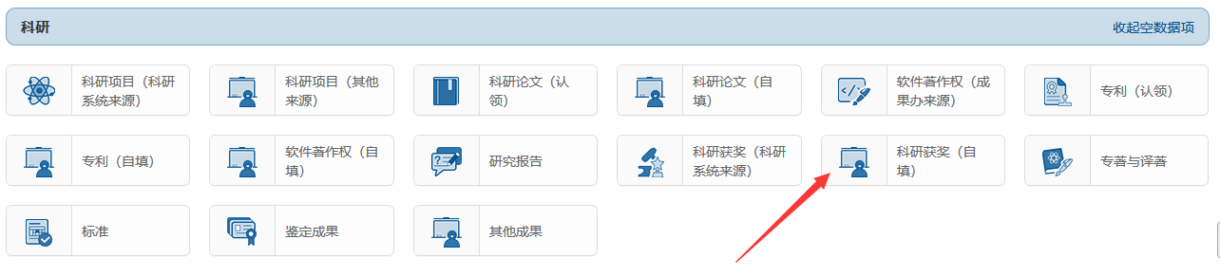
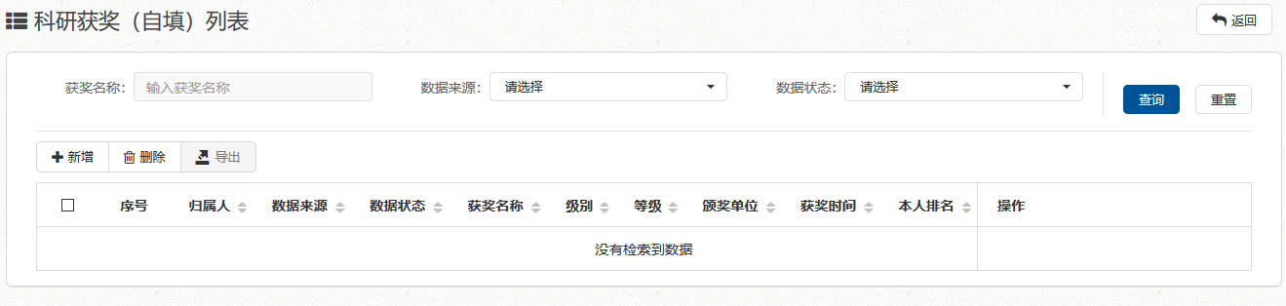
- 点击【新增】按钮，系统跳转至新增页面。
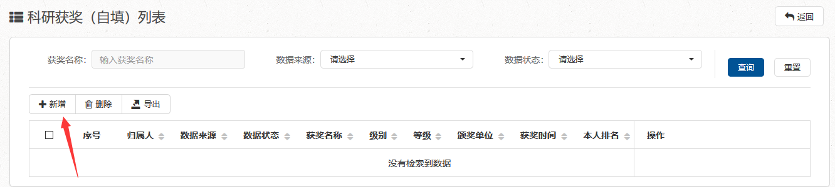
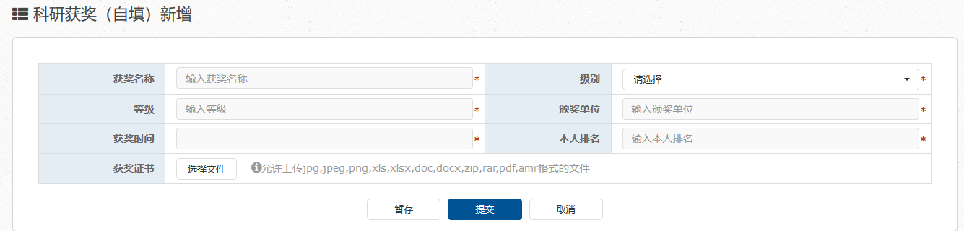
- 填写科研获奖（自填）信息。带【*】字段为必填项。
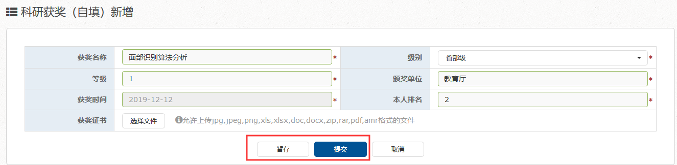
- 在完成步骤3后，点击【暂存】按钮，保存修改的数据，系统返回数据列表页。暂存的数据状态为【暂存】，且有【修改】按钮，可再次编辑修改。
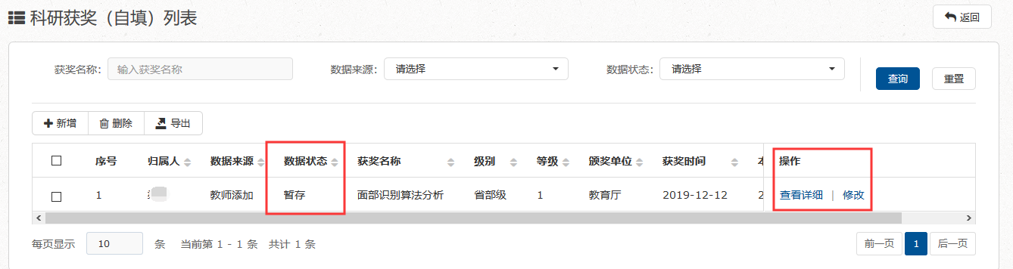
- 在完成步骤3后，点击【提交】按钮，系统返回列表页，提交后数据状态为【待审核】，不可再修改，只能查看详细或查看审核记录。管理人员审核后数据状态会变为【已审核】。
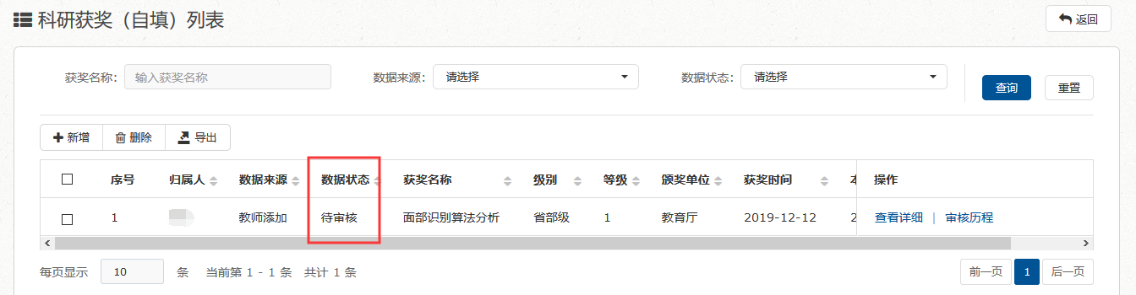

修改
- 在科研获奖（自填）数据列表页点击需要修改数据操作列的【修改】按钮，系统跳转至数据编辑界面。
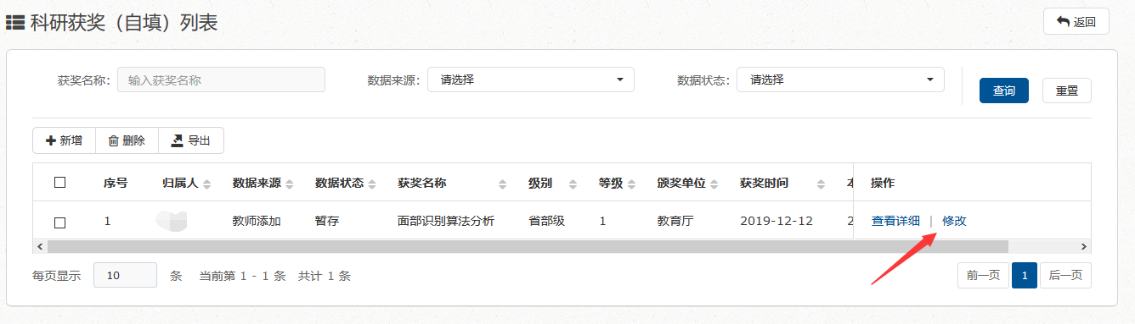
- 修改页面与新增页面操作一致，修改完成后点【暂存】或【提交】即可完成修改。
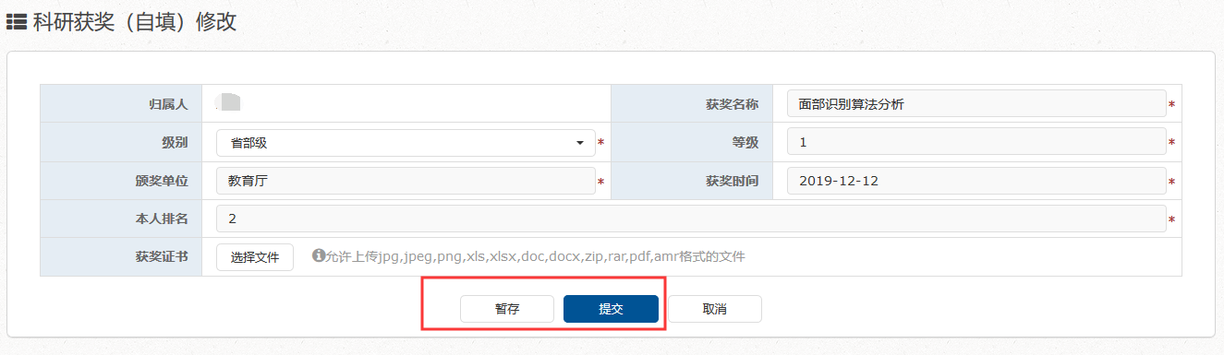

删除
- 在科研获奖（自填）数据列表页选中数据状态为 【暂存】或【源数据】的数据，选中后数据项会变蓝色，点数据列表左上角的【删除】按钮
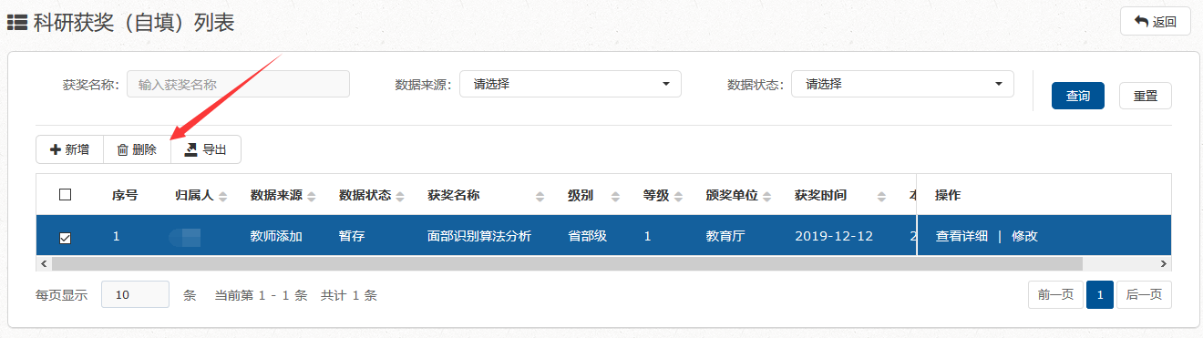
- 系统弹出删除确认窗口，点【确认】按钮完成删除操作。

查询
请参考3.3.1科研项目数据查询说明，此处不再重复说明。

导出
请参考3.3.1科研项目数据导出说明，此处不再重复说明。

专著与译著

数据说明:
【专著与译著】数据需要教师自行添加，添加完成后由管理人员审核。成员信息只需填写校内教师(或学生)信息。

操作说明：

新增
- 在【科研】分类下，点【展开全部数据项】，再点【专著与译著】数据项，系统跳转至数据列表页。
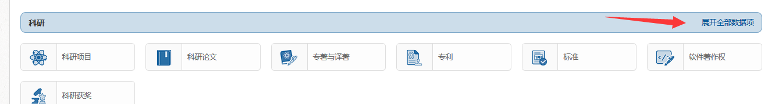
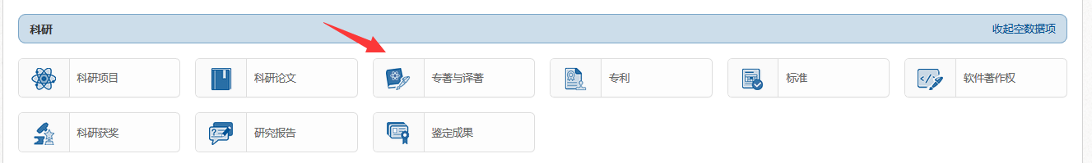
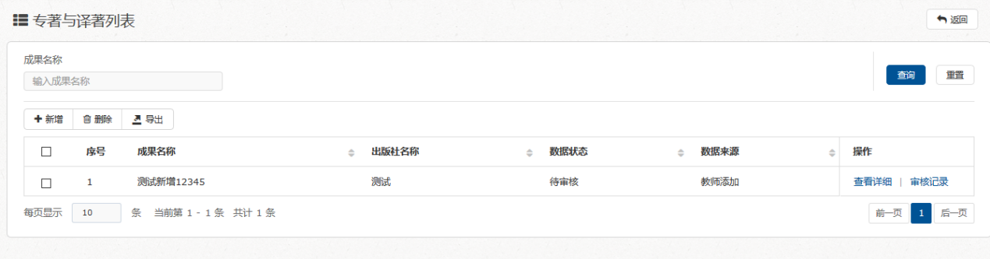
- 点击【新增】按钮，系统跳转至新增页面。
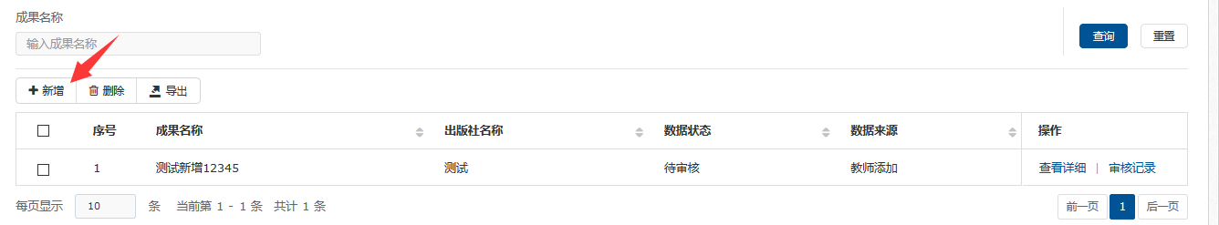
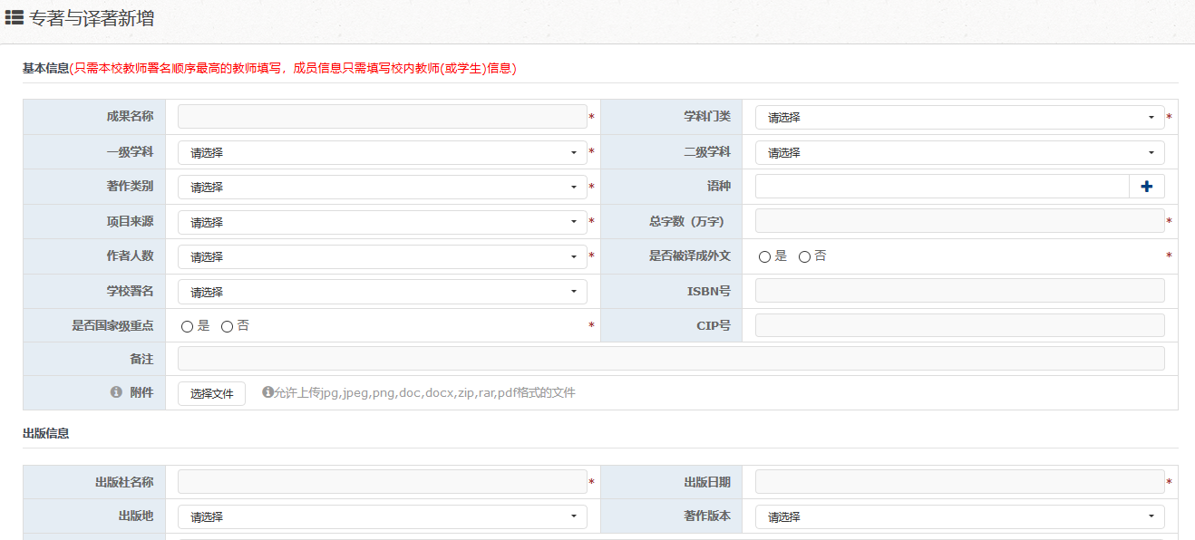
- 填写成果（专著与译著）信息。带【*】字段为必填项。成员信息至少填写一条。
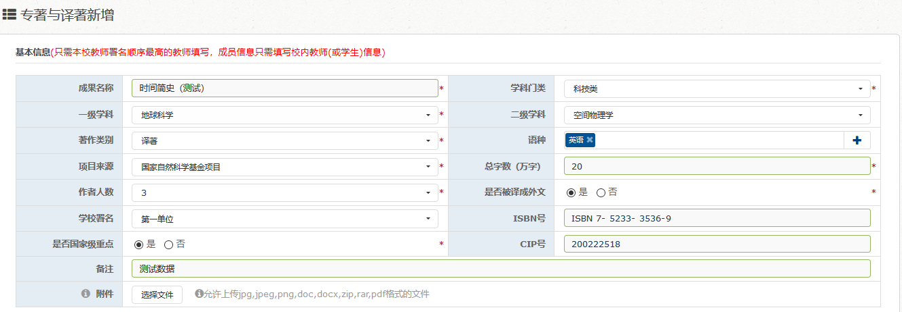
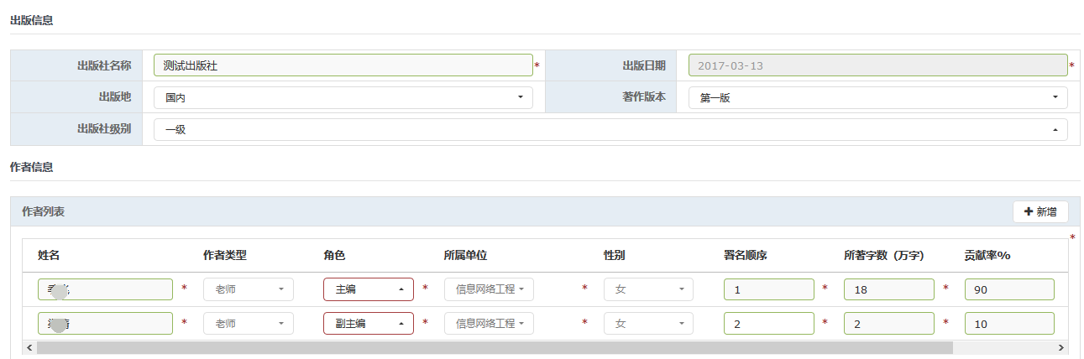
- 在完成步骤3后，点击【暂存】按钮，保存新增的数据，系统返回数据列表页。
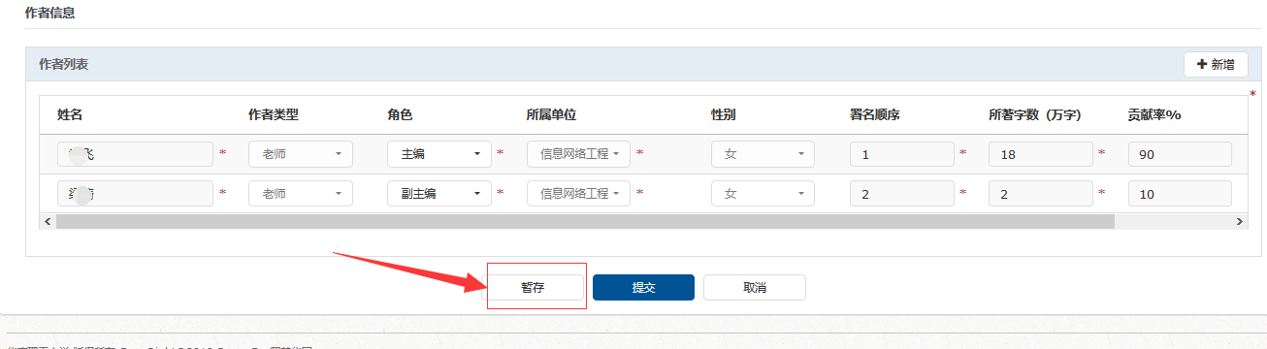
暂存的数据状态为【暂存】，且有【修改】按钮，可再次编辑修改。
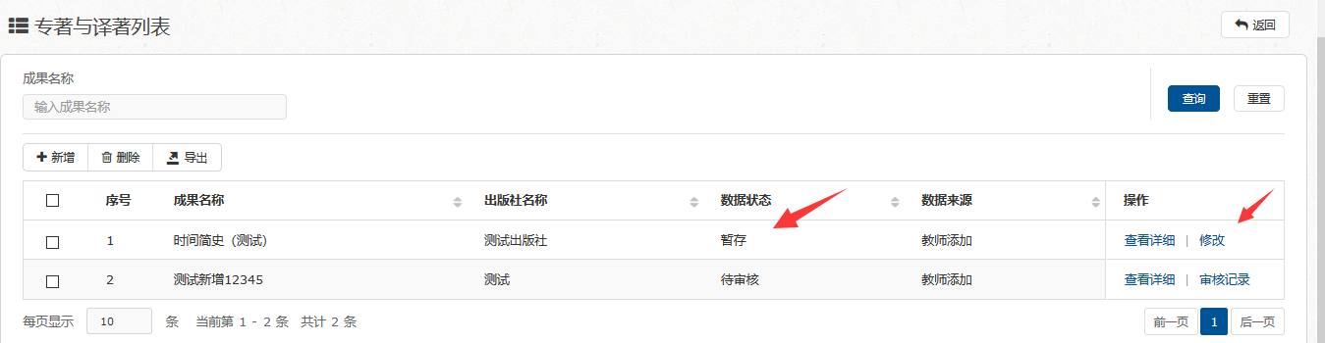
- 在完成步骤3后，点击【提交】按钮，系统返回列表。
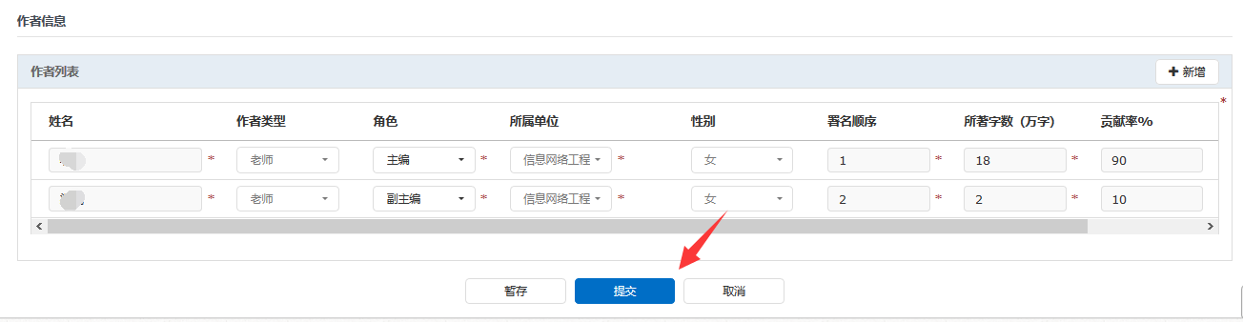
提交后数据状态为【待审核】，不可再修改，只能查看详细或查看审核记录。管理人员审核后数据状态会变为【已审核】。
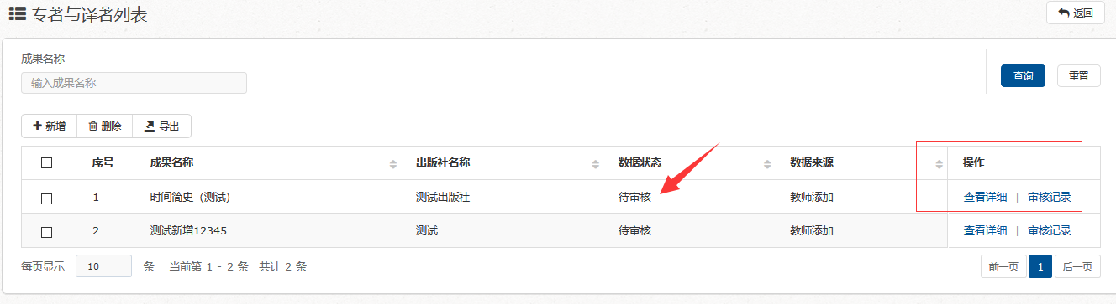

修改
- 在数据列表页点击需要修改的数据的【修改】按钮，系统跳转至数据编辑界面。
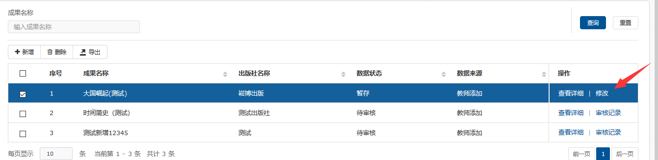
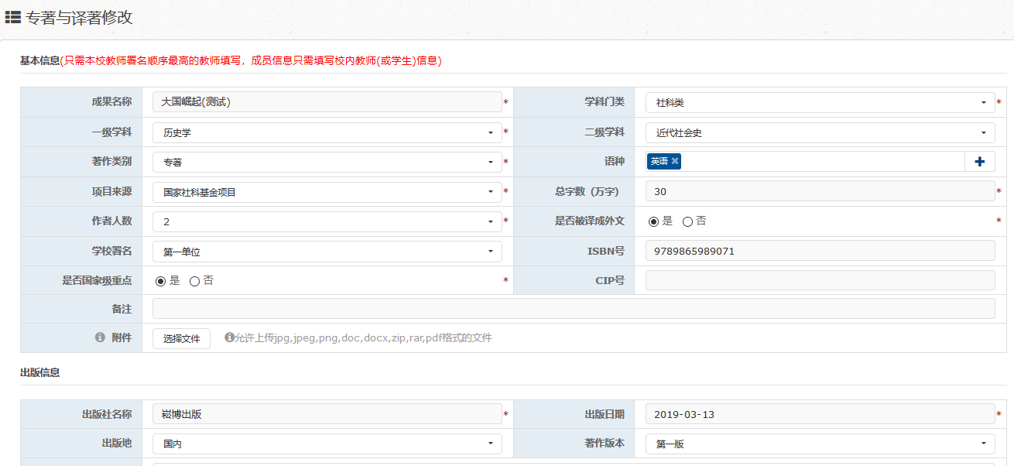
- 修改页面与新增页面操作一致，修改完成后点【暂存】或【提交】即可完成修改。

删除
- 在专著与译著数据列表页选中数据状态为 【暂存】或【源数据】的数据，选中后数据项会变蓝色，点数据列表左上角的【删除】按钮
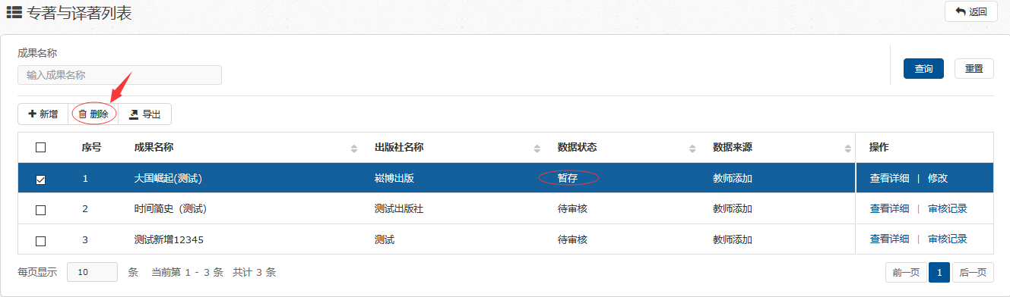
- 系统弹出删除确认窗口，点【确认】按钮完成删除操作。

查询
请参考3.3.1科研项目数据查询说明，此处不再重复说明。

导出
请参考3.3.1科研项目数据导出说明，此处不再重复说明。

标准

数据说明:
【标准】数据需要教师自行添加，添加完成后由科研秘书审核。成员信息只需填写校内教师(或学生)信息。

操作说明：

新增
- 在【科研】分类下，点【展开全部数据项】，再点【标准】数据项，系统跳转至数据列表页。
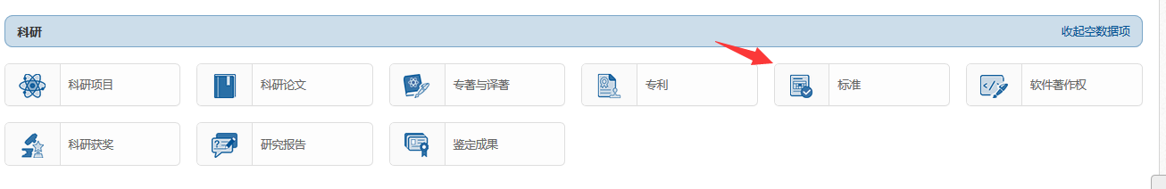
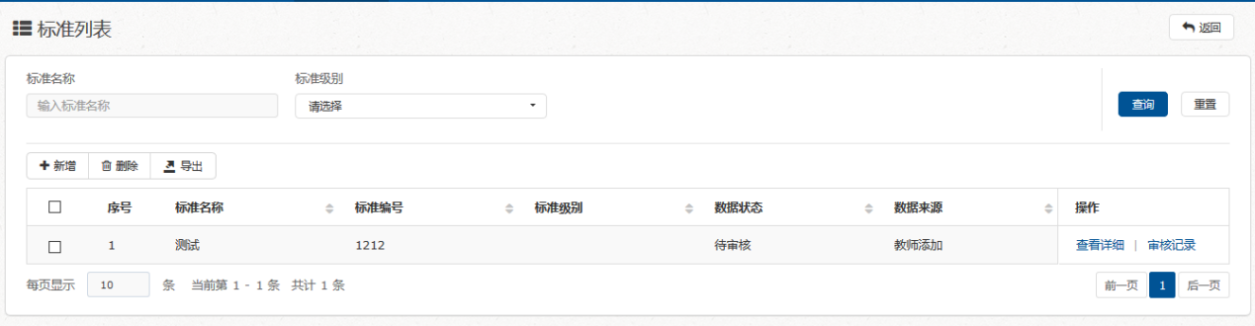
- 点击【新增】按钮，系统跳转至新增页面。
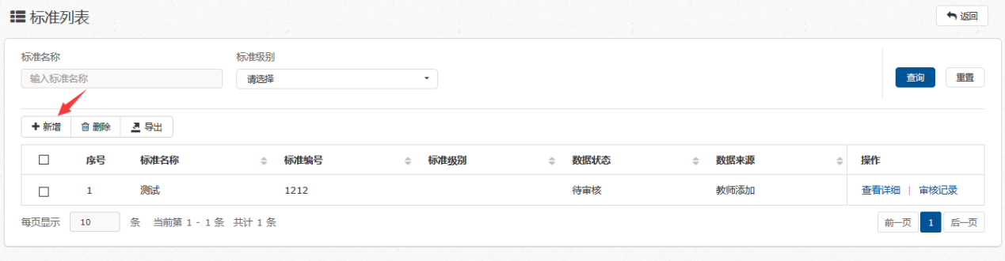
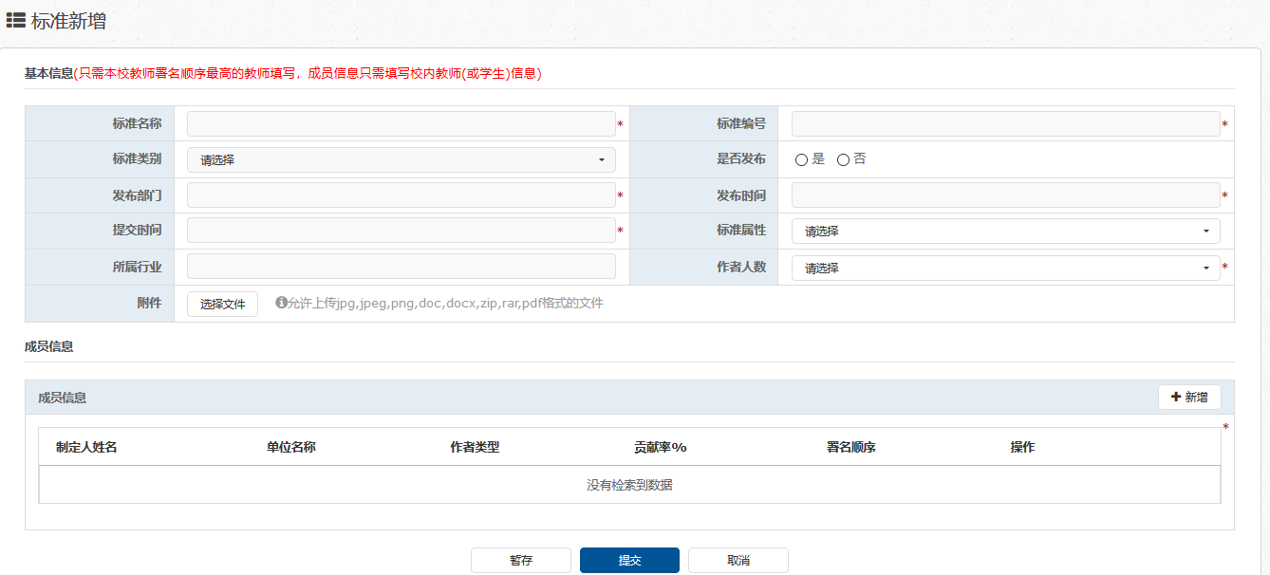
- 填写成果（标准）信息。带【*】字段为必填项。成员信息至少填写一条。
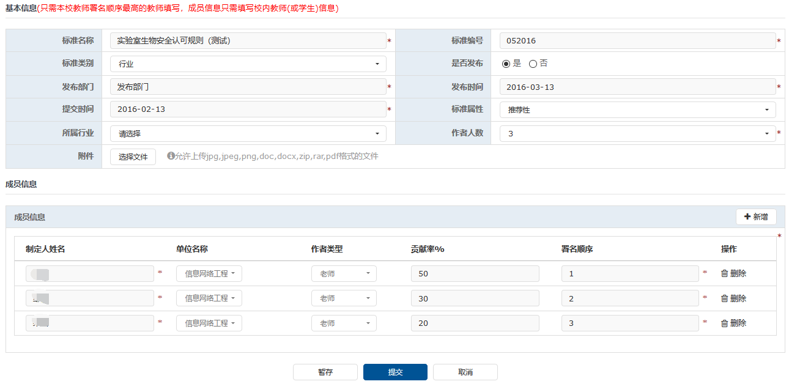
- 在完成步骤3后，点击【暂存】按钮，保存新增的数据，系统返回数据列表页。暂存的数据状态为【暂存】，且有【修改】按钮，可再次编辑修改。
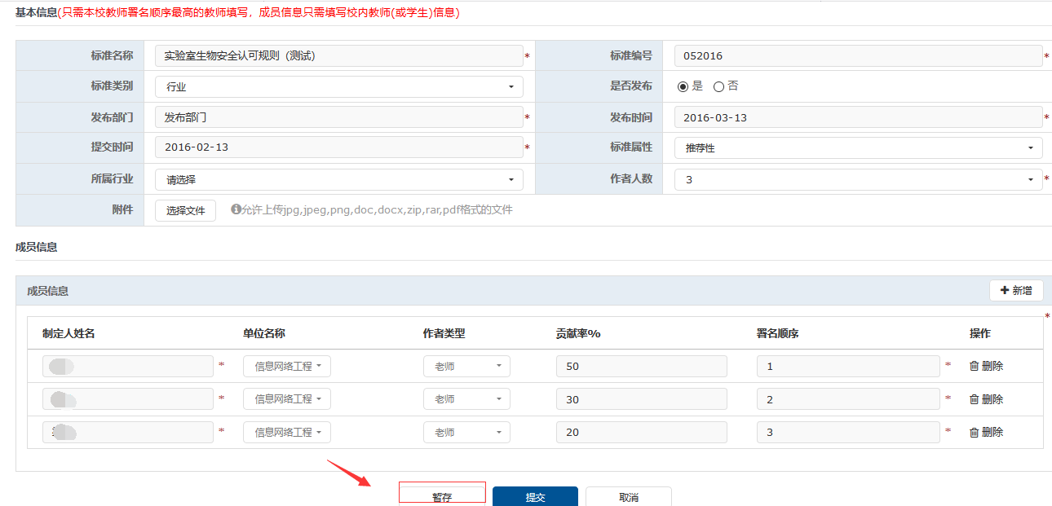
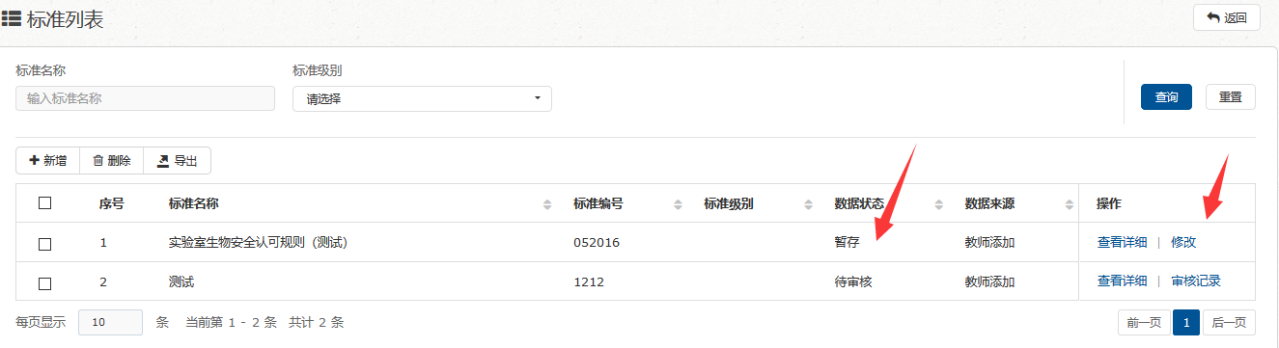
- 在完成步骤3后，点击【提交】按钮，系统返回列表页，提交后数据状态为【待审核】，不可再修改，只能查看详细或查看审核记录。管理人员审核后数据状态会变为【已审核】。
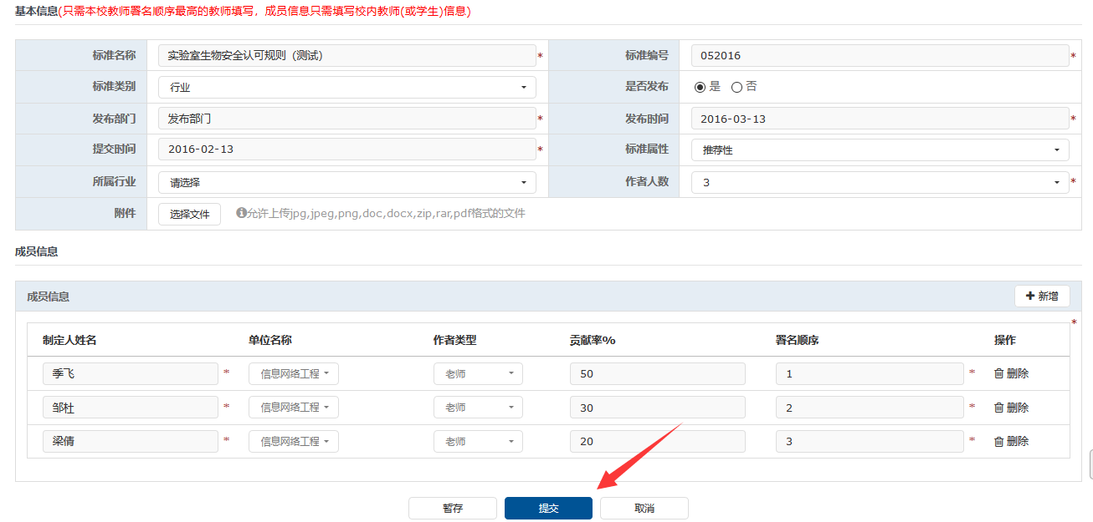
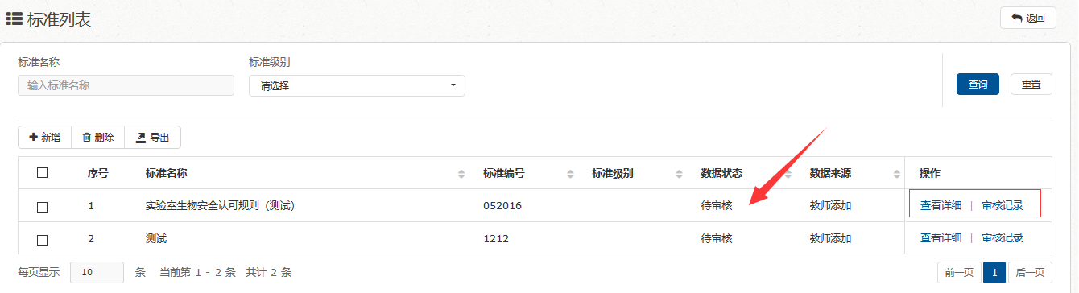

修改
- 在数据列表页中点击需要修改的数据的【修改】按钮，系统跳转至数据编辑界面。
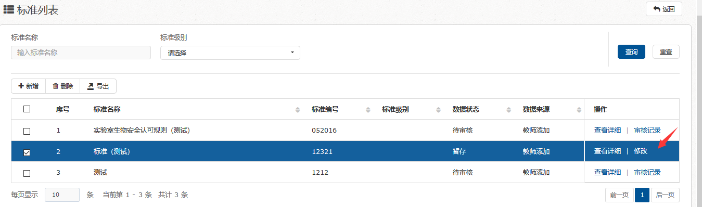
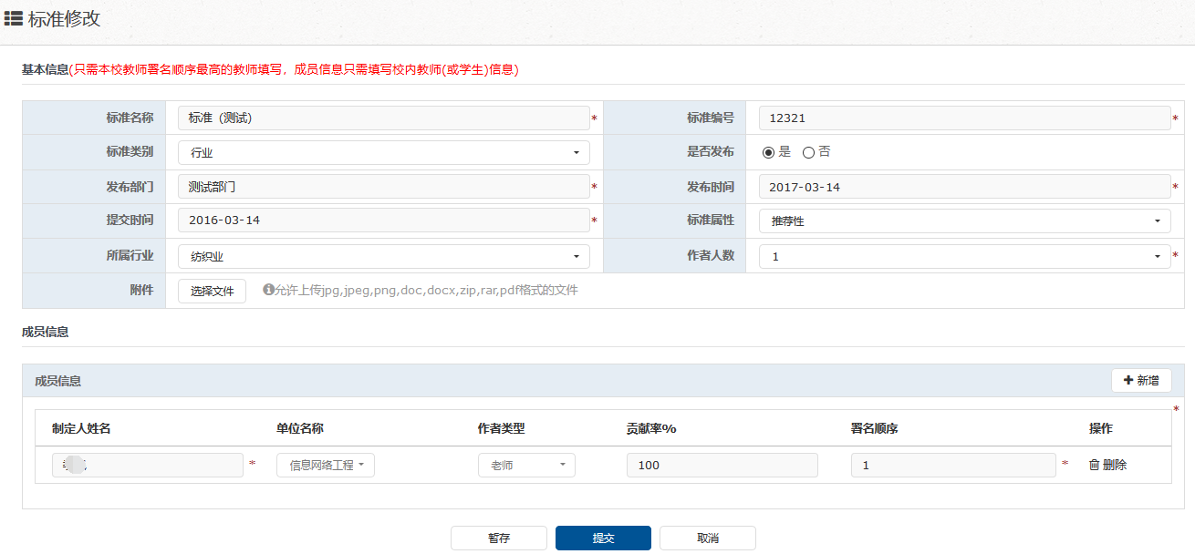
- 修改页面与新增页面操作一致，修改完成后点【暂存】或【提交】即可完成修改。

删除
- 在标准数据列表页选中数据状态为 【暂存】或【源数据】的数据，选中后数据项会变蓝色，点数据列表左上角的【删除】按钮
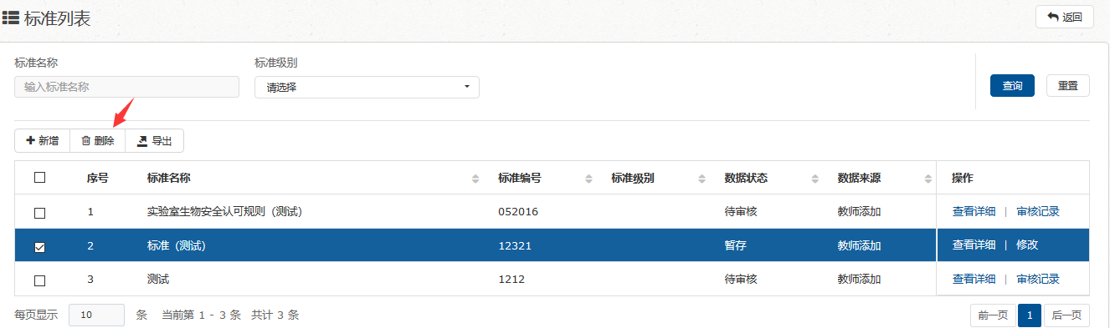
- 系统弹出删除确认窗口，点【确认】按钮完成删除操作。

查询
请参考3.3.1科研项目数据查询说明，此处不再重复说明。

导出
请参考3.3.1科研项目数据导出说明，此处不再重复说明。

鉴定成果

数据说明:
【鉴定成果】数据需要教师自行添加，添加完成后由管理人员审核。成员信息只需填写校内教师(或学生)信息。

操作说明：

新增
- 在【科研】分类下，点【展开全部数据项】，再点【鉴定成果】数据项，系统跳转至数据列表页。
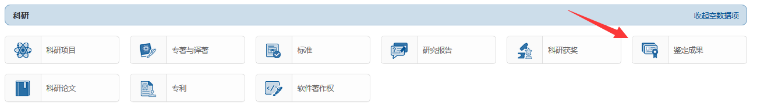
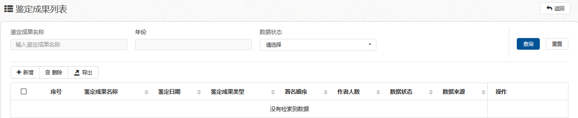
- 点击【新增】按钮，系统跳转至新增页面。
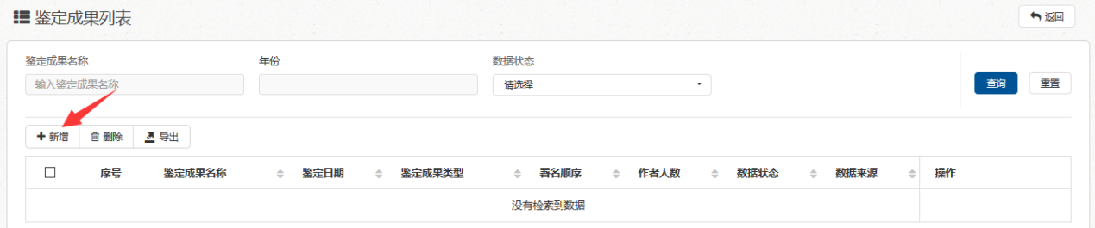
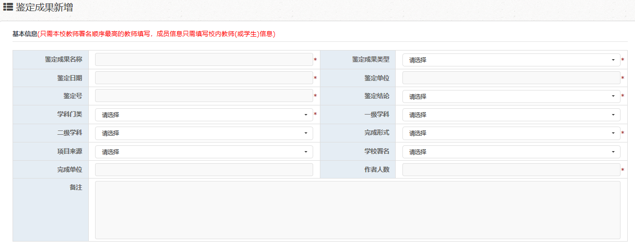
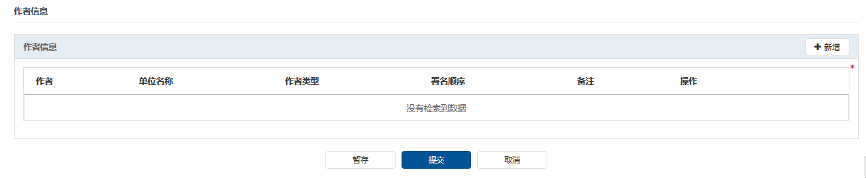
- 填写鉴定成果信息。带【*】字段为必填项。成员信息至少填写一条。
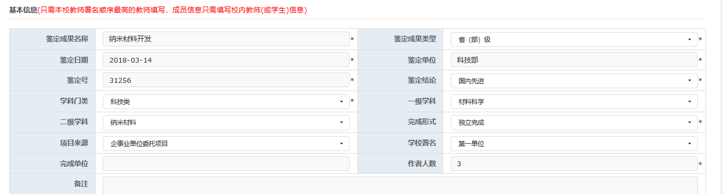
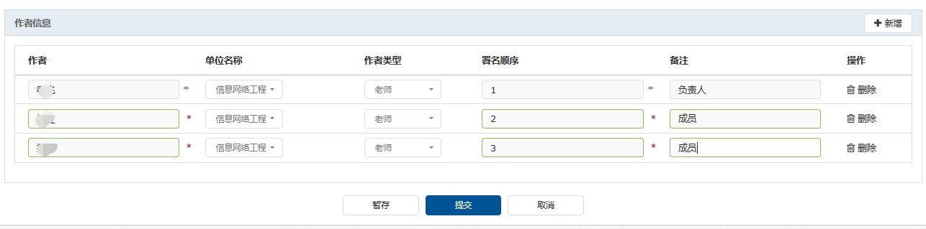
- 在完成步骤3后，点击【暂存】按钮，保存修改的数据，系统返回数据列表页。暂存的数据状态为【暂存】，且有【修改】按钮，可再次编辑修改。
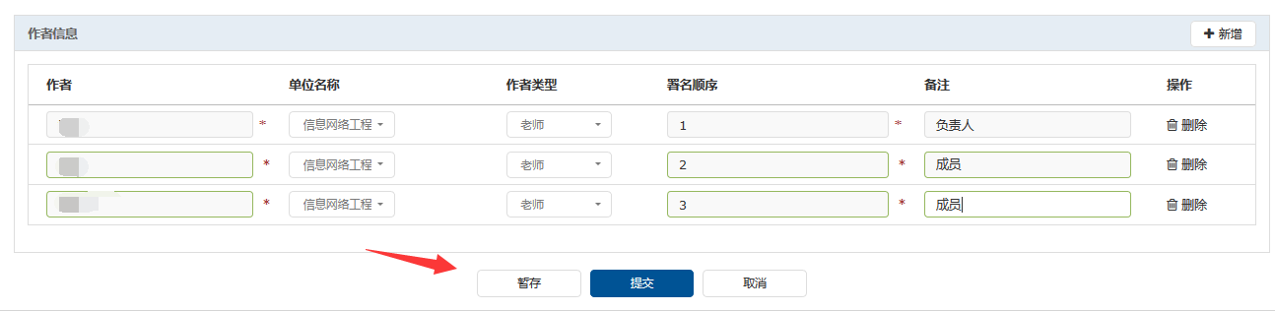
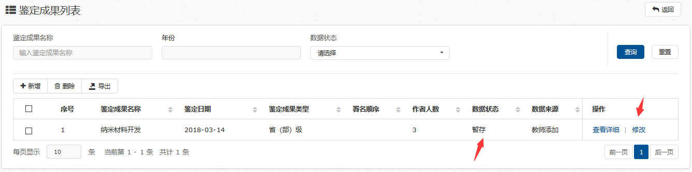
- 在完成步骤3后，点击【提交】按钮，系统返回列表页，提交后数据状态为【待审核】，不可再修改，只能查看详细或查看审核记录。管理人员审核后数据状态会变为【已审核】。
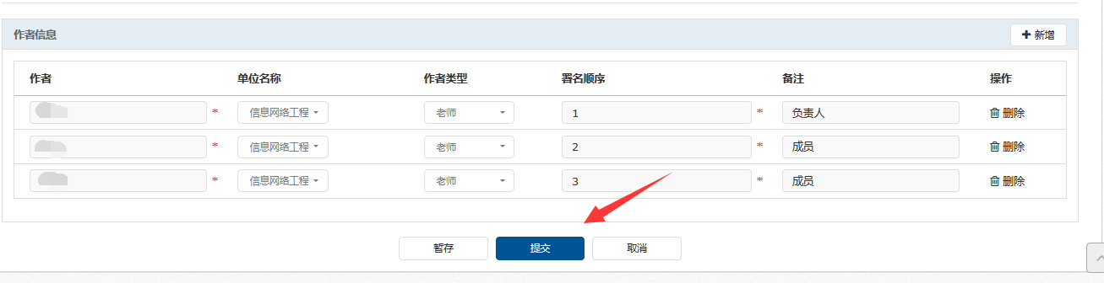

修改
- 在数据列表页点击需要修改数据操作列的【修改】按钮，系统跳转至数据编辑界面。
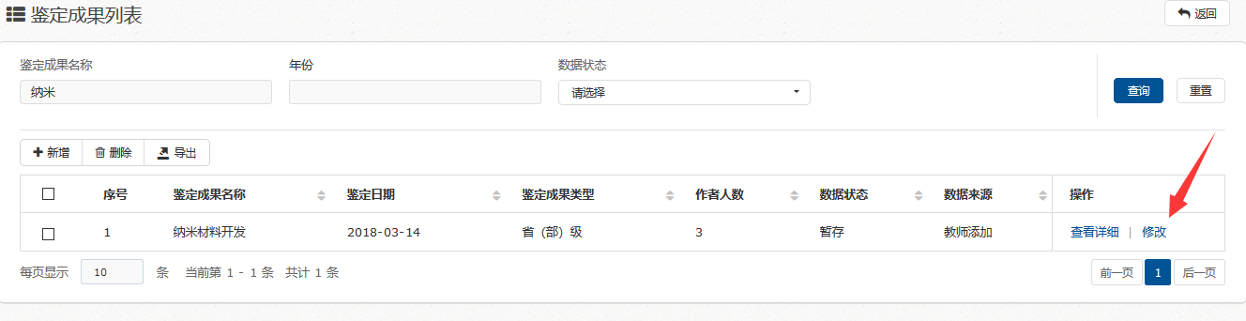
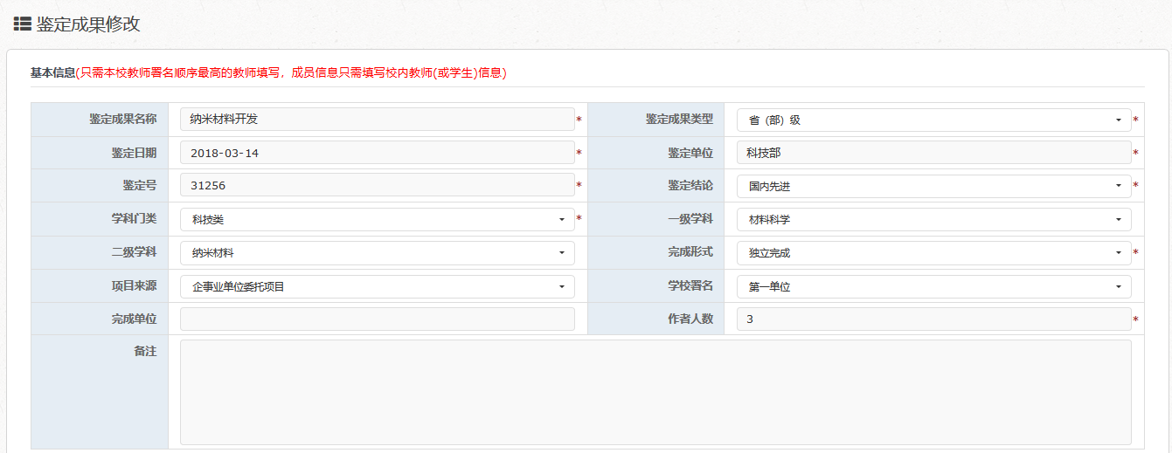
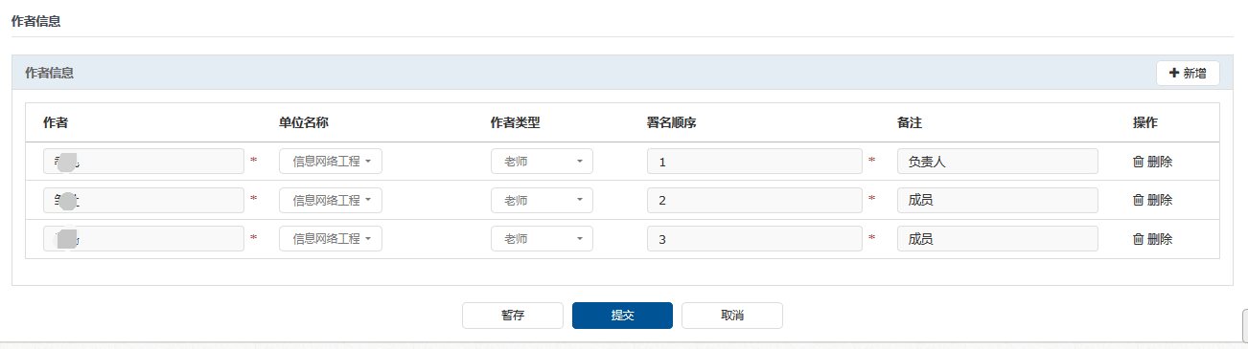
- 修改页面与新增页面操作一致，修改完成后点【暂存】或【提交】即可完成修改。

删除
- 在鉴定成果数据列表页选中数据状态为 【暂存】或【源数据】的数据，选中后数据项会变蓝色，点数据列表左上角的【删除】按钮
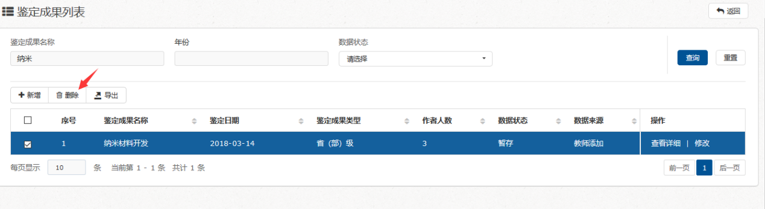
- 系统弹出删除确认窗口，点【确认】按钮完成删除操作。

查询
请参考3.3.1科研项目数据查询说明，此处不再重复说明。

导出
请参考3.3.1科研项目数据导出说明，此处不再重复说明。

其他成果

数据说明:
【其他成果】指无权威部门提供数据的其他成果数据，包括主持制定文件、音乐舞蹈类成果、设计类成果、训练报告等，可在此处添加，添加完成后由科研秘书审核。

操作说明：

新增
- 在【科研】分类下，点【展开全部数据项】，再点【其他成果】数据项，系统跳转至数据列表页。
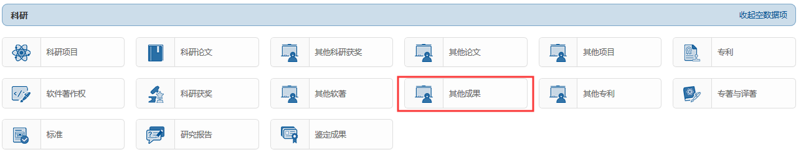
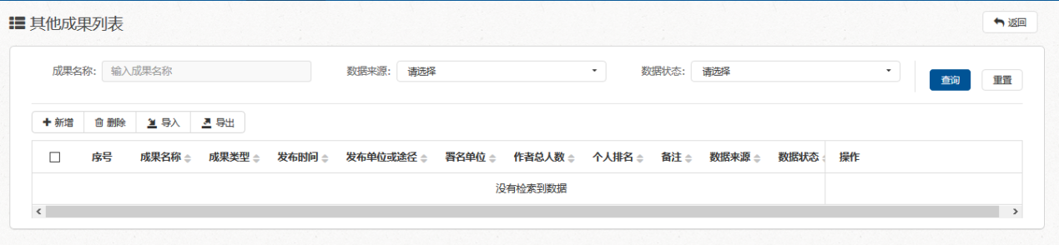
- 点击【新增】按钮，系统跳转至新增页面。
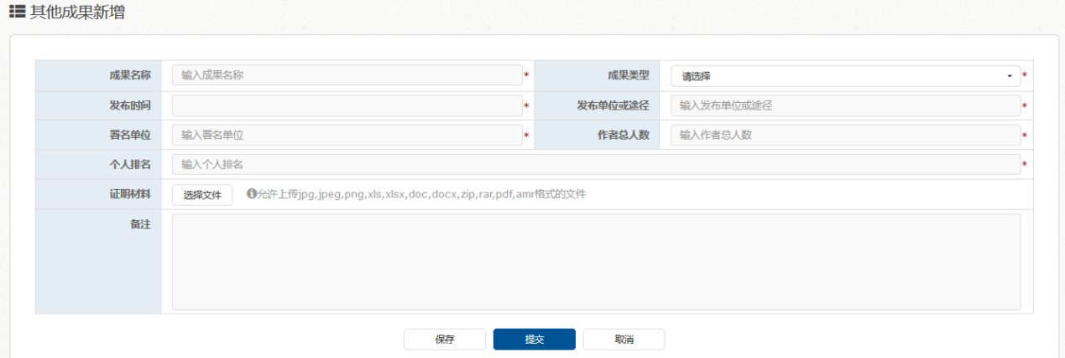

- 填写其他成果信息。带【*】字段为必填项。
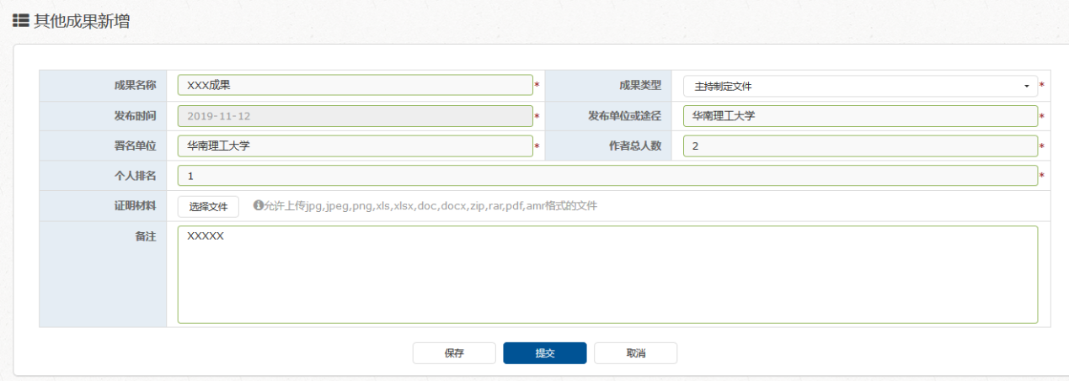
- 在完成步骤3后，点击【暂存】按钮，保存修改的数据，系统返回数据列表页。暂存的数据状态为【暂存】，且有【修改】按钮，可再次编辑修改。
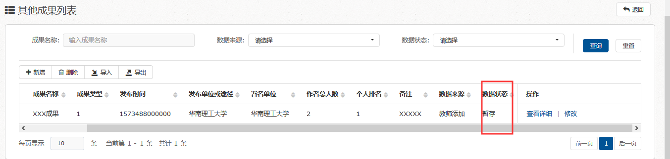
- 在完成步骤3后，点击【提交】按钮，系统返回列表页，提交后数据状态为【待审核】，不可再修改，只能查看详细或查看审核记录。管理人员审核后数据状态会变为【已审核】。
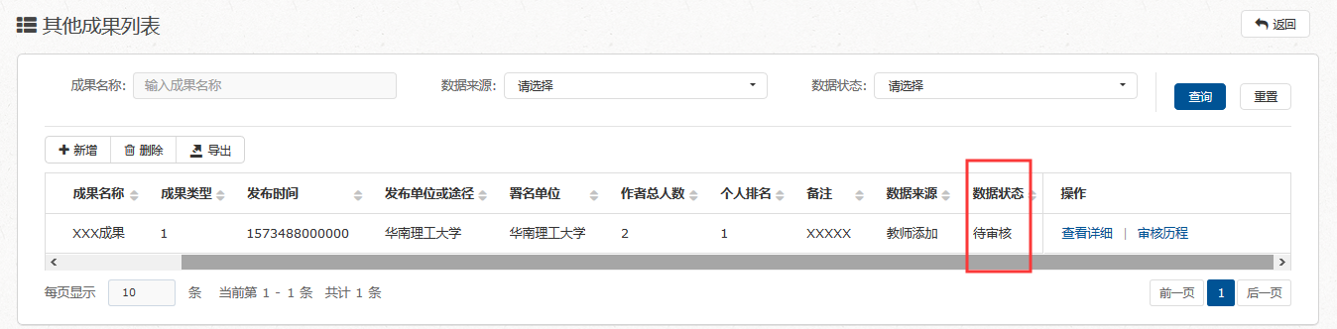

修改
- 在其他成果数据列表页点击需要修改数据操作列的【修改】按钮，系统跳转至数据编辑界面。
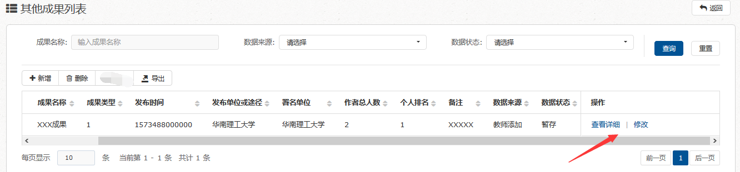
- 修改页面与新增页面操作一致，修改完成后点【暂存】或【提交】即可完成修改。
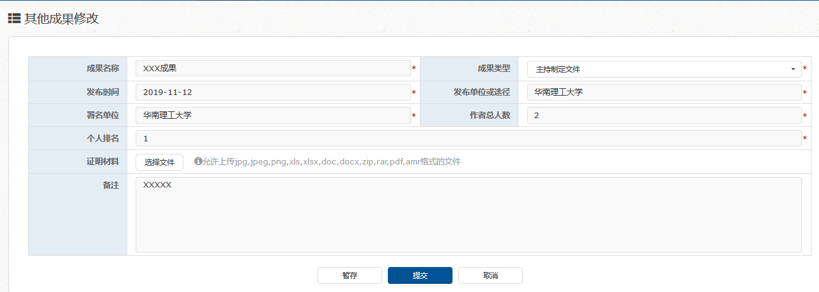

删除
- 在其他成果数据列表页选中数据状态为 【暂存】或【源数据】的数据，选中后数据项会变蓝色，点数据列表左上角的【删除】按钮
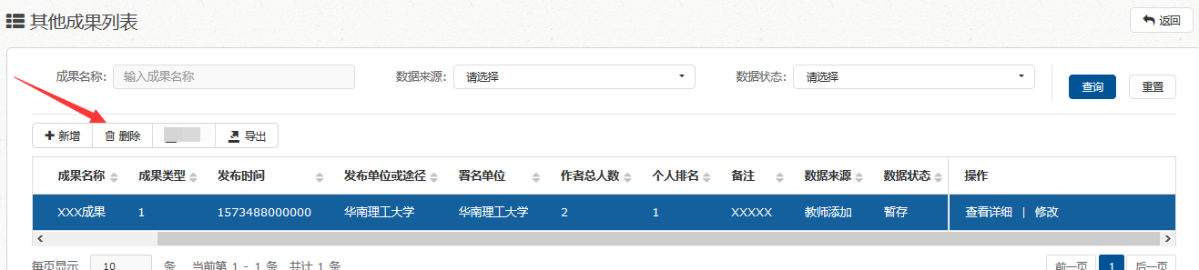
- 系统弹出删除确认窗口，点【确认】按钮完成删除操作。

查询
请参考3.3.1科研项目数据查询说明，此处不再重复说明。

导出
请参考3.3.1科研项目数据导出说明，此处不再重复说明。

论文成果认领
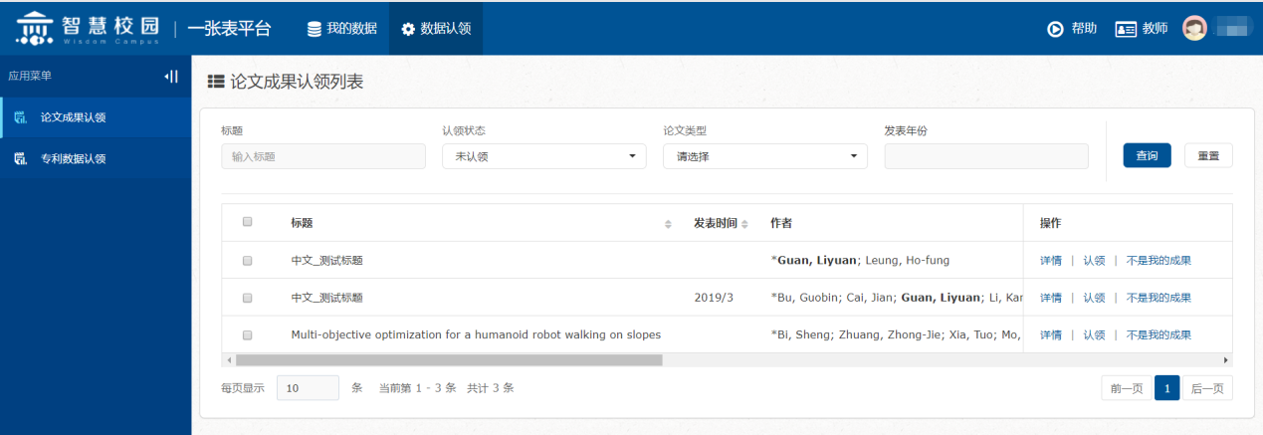
论文数据来源于科之友系统。所有的论文数据默认为未认状态，都需要教师通过【数据认领】功能进行认领。教师认领论文后，在科研之友系统中来源为基准库导入、在线数据库导入的论文数据不需要走审核流程，认领完成即可在【我的数据】中的【科研论文】数据项中看到，其他来源的需要走审核的流程，科研秘书审核完成后才能在【科研论文】数据项中看到。已认领和未认领论文都可进行“不是我的成果”操作，点击"不是我的成果"按钮确认后，此条数据在已认领列表和未认领列表均不会再显示，已认领论文可进行【取消认领】操作。
数据问题联系人：
网络中心87110228转3，ehallclient@scut.edu.cn

未认领成果

认领
未认领页面只能对论文认领或去重等操作，不可进行论文信息修改，请先核对确认后再认领！
- 登陆系统默认显示【我的数据】界面
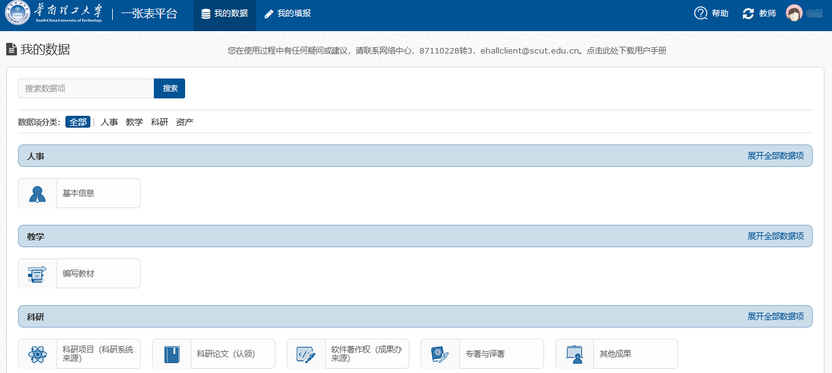
- 在【科研】分类下，点【展开全部数据项】，再点【科研论文（认领）】数据项，系统跳转至数据列表页。
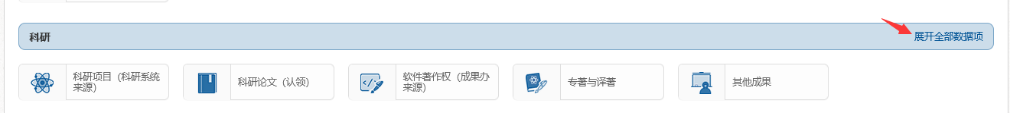
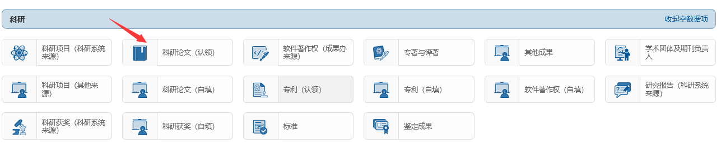
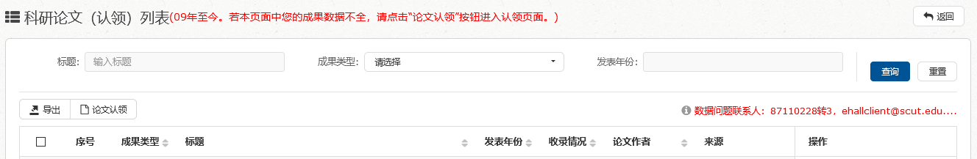

- 在列表页点【论文认领】进入认领页面。
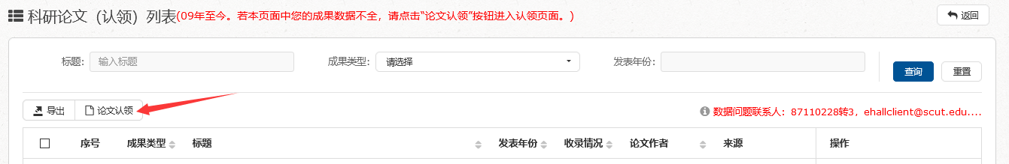

- 等页面数据刷新显示后，点列表中操作列的【查看认领】按钮可进入到详情页面进行论文认领。

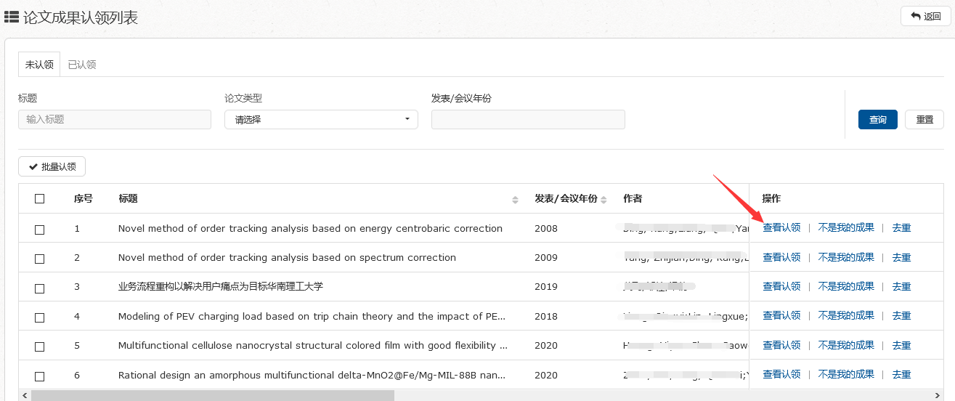
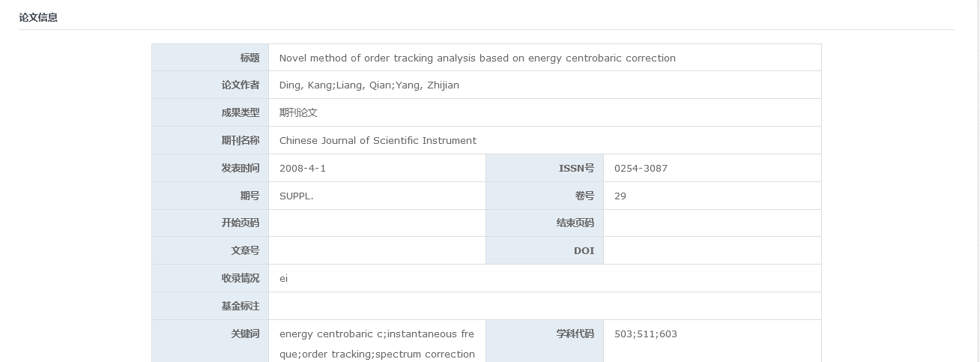
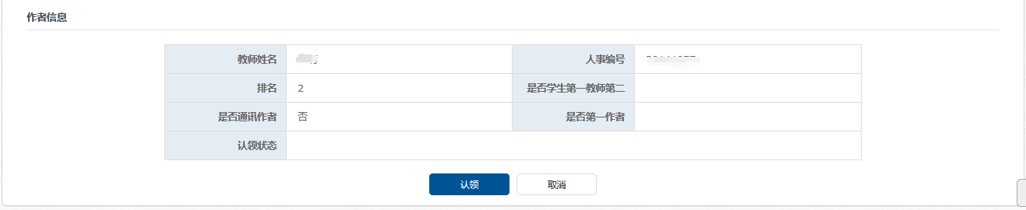
- 点击【认领】按钮后系统会弹出确认对话框，点【确认】按钮即完成认领操作。
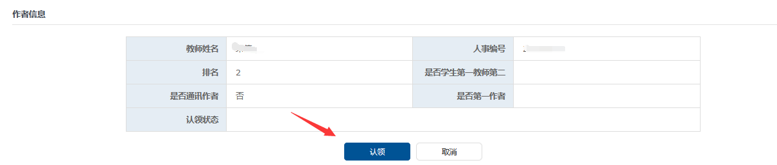
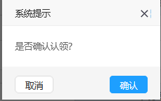
- 论文认领完成后，在【未认领】查询条件下将不再显示已认领的论文数据，在【已认领】页面可查询出全部已认领论文数据。
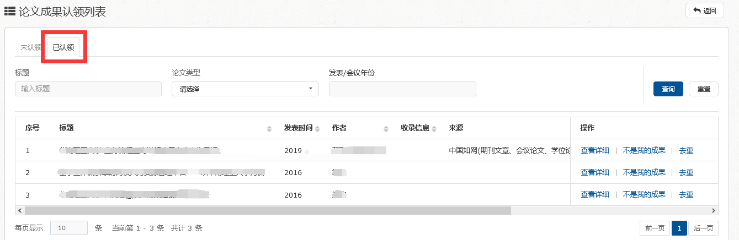

取消认领
说明：在【未认领 】界面点【不是我的成果】按钮表示此成果不需要认领，在【已认领 】界面点【不是我的成果】表示此成果不是本人的成果。点击【不是我的成果】按钮确认后，认领页面不能再查询到该条论文数据。
- 在【未认领 】界面，在列表页面选择一条数据
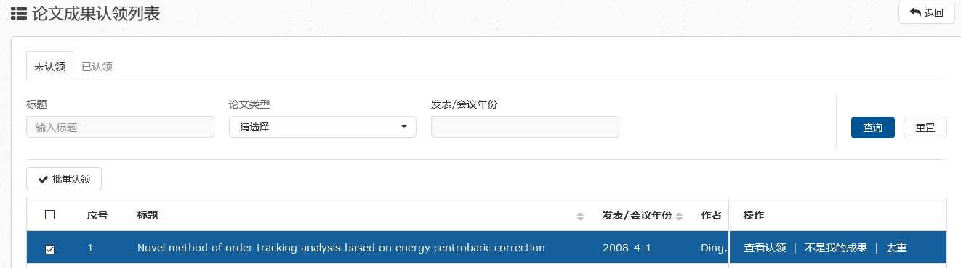
- 点击【不是我的成果】 按钮
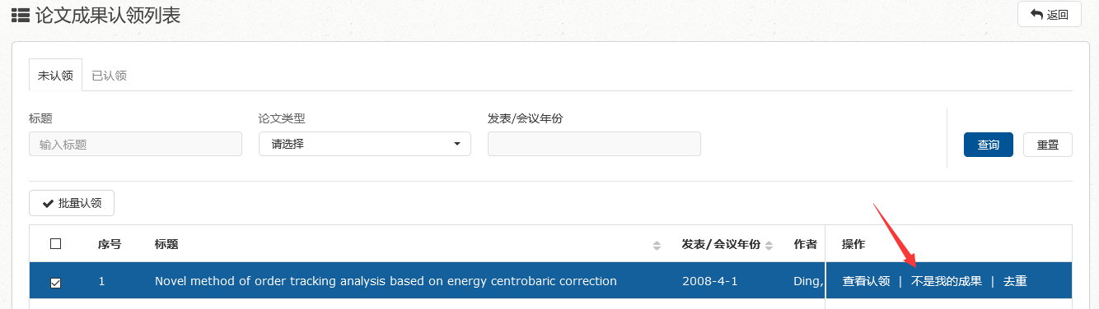
- 系统提示“操作成功”，认领界面不能再查询到该条论文数据。
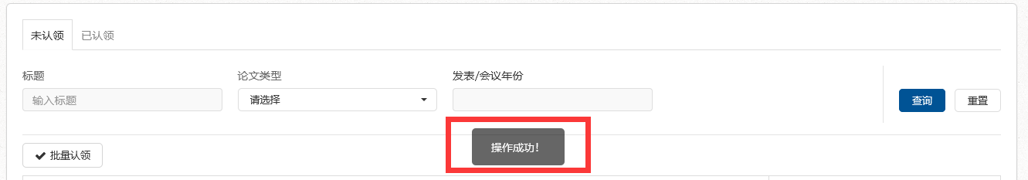

去重
1．如果发现论文数据有重复的情况，则可以通过【去重】按钮去重，点击【去重】按钮并确认之后，该条数据将不会再出现在数据认领的列表中；
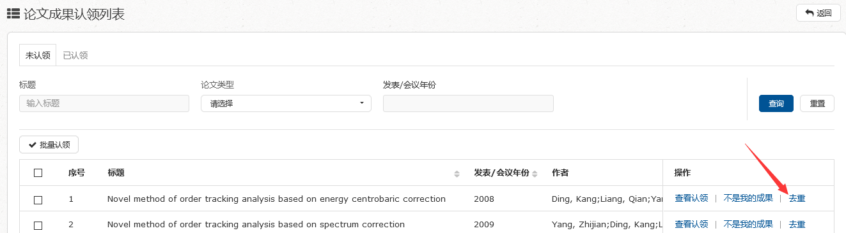
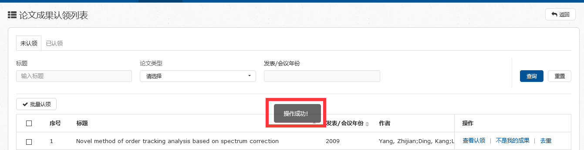

已认领成果

查询
- 在论文成果认领列表页面，点【已认领】，系统默认显示全部已认领数据。
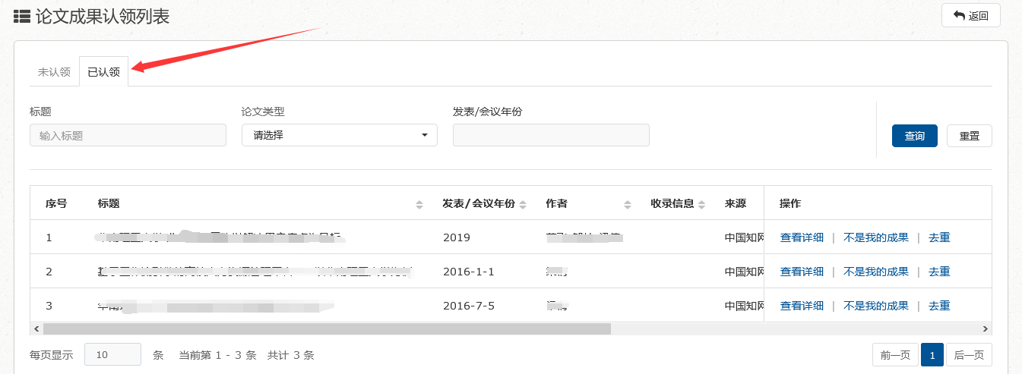
- 在查询输入框中输入查询条件（论文标题支持模糊查询），再点【查询】按钮。
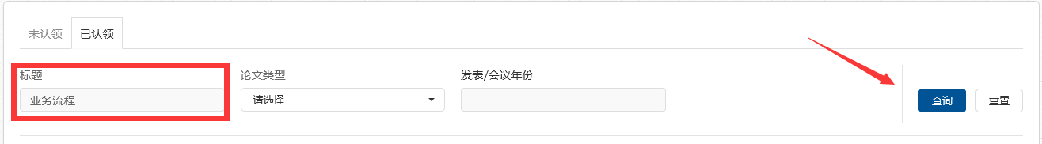
- 系统显示查询结果。
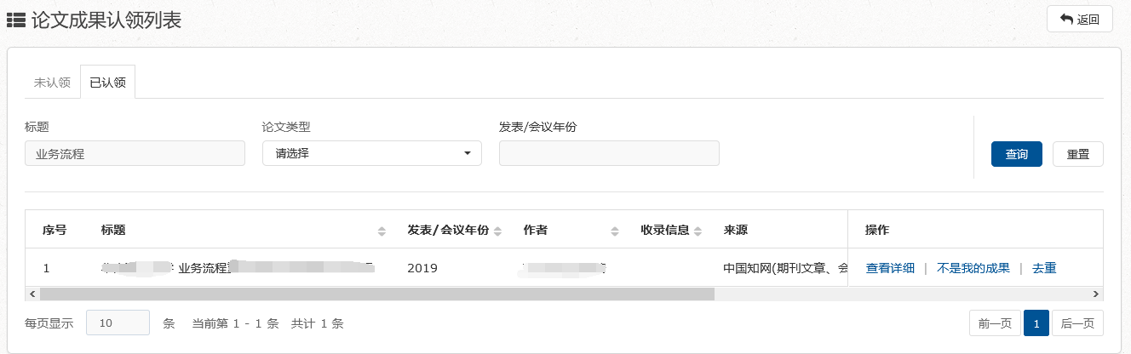

取消认领
1.参照4.1.1取消认领操作；

去重
- 参照4.1.1去重操作；

专利数据认领
专利数据来源于专利信息中心提供的接口数据，需要教师本人进行认领。
数据问题联系人：专利事务中心，87113501/87113502，kjozl@scut.edu.cn
认领操作问题联系人：网络中心87110228转3，ehallclient@scut.edu.cn

未认领专利

认领
- 登陆系统默认显示【我的数据】页面
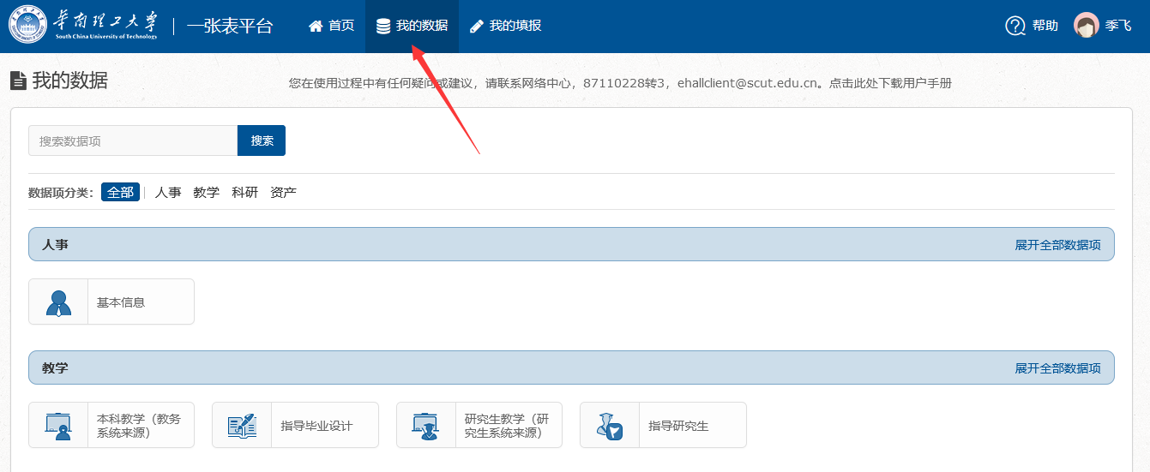
- 在【科研】分类下，点【展开全部数据项】，再点【专利（认领）】数据项，系统跳转至数据列表页。
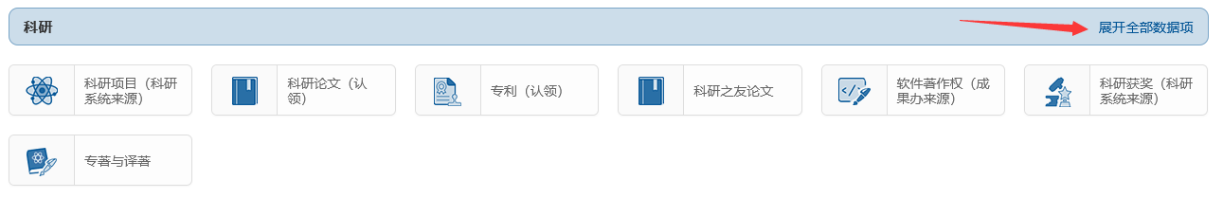
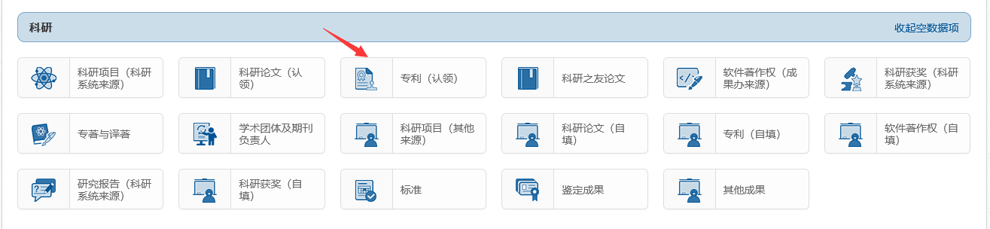
- 在列表页点【专利认领】进入认领页面。
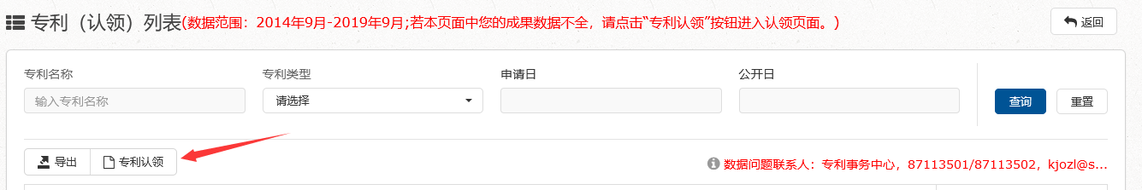
- 系统默认显示未认领的专利数据。如果【未认领】查询条件下没有显示数据，则表示本人没有需要认领的专利数据。
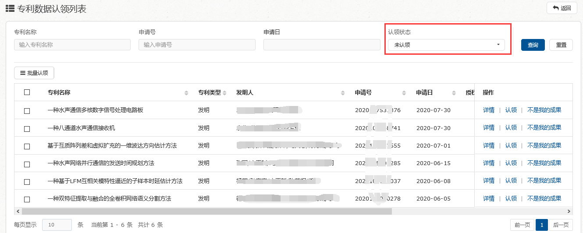
- 点击操作列后面的【认领】按钮或者点击【详情】进入详细页面之后，在详细页面进行认领
方式一：直接认领
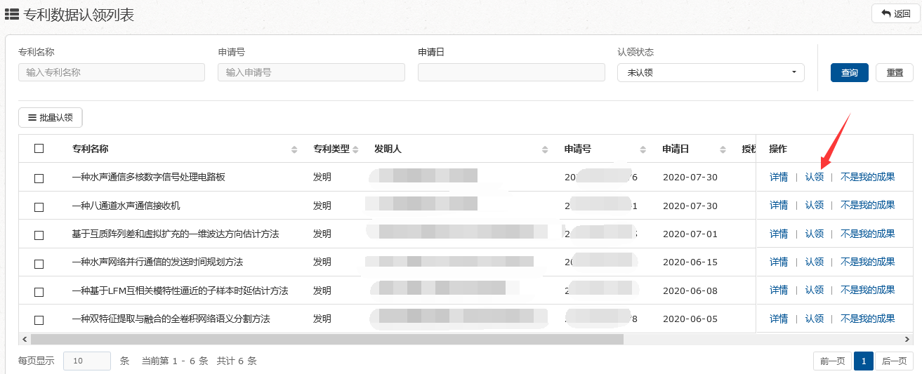
方式二：进入详细页面认领
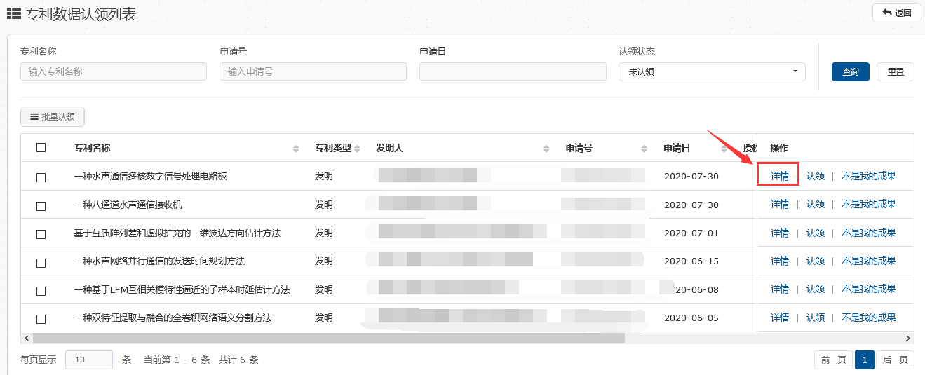
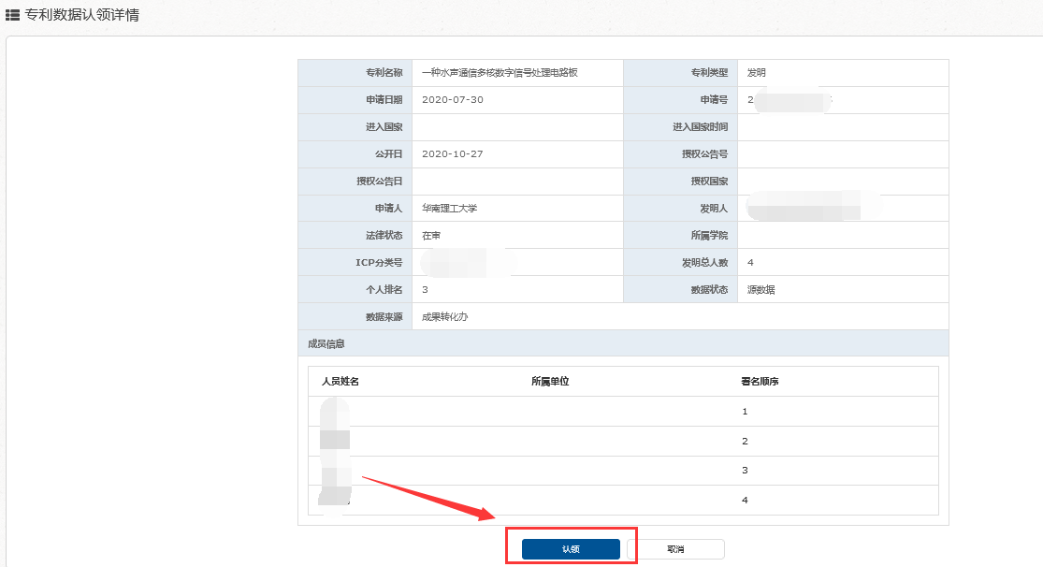
- 系统弹出确认按钮，点【确认】按钮完成认领操作。
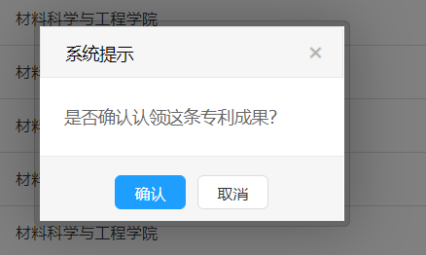
- 认领完成后，将查询条件设置为【已认领】即可查询已认领专利。

已认领专利

查询
- 在专利数据认领列表页，将查询条件【认领状态】设置为【已认领】。
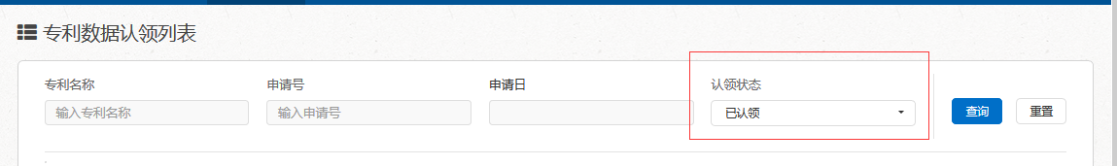
- 点击【查询】按钮，系统显示已认领的专利数据。。
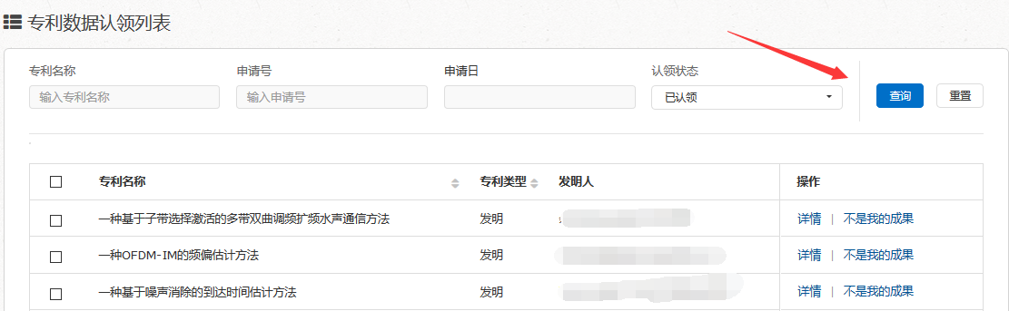

取消认领
已认领的专利可进行【不是我的成果】取消认领操作。认领的专利数据如果被取消认领，则该条数据将不会任何列表中显示。
- 将查询条件设置为【已认领】，点击【查询】按钮，系统显示已认领专利数据。
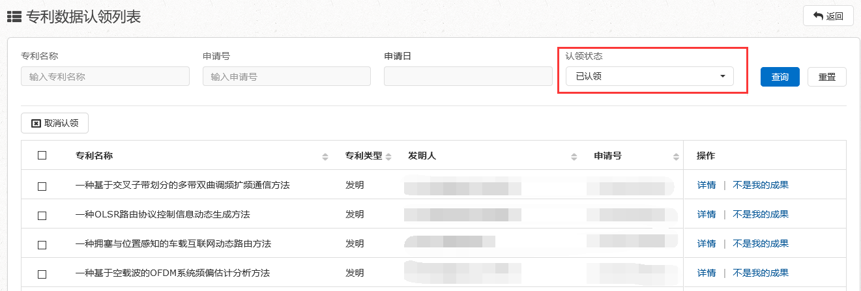

- 选中列表中的专利数据，点击【不是我的成果】 按钮
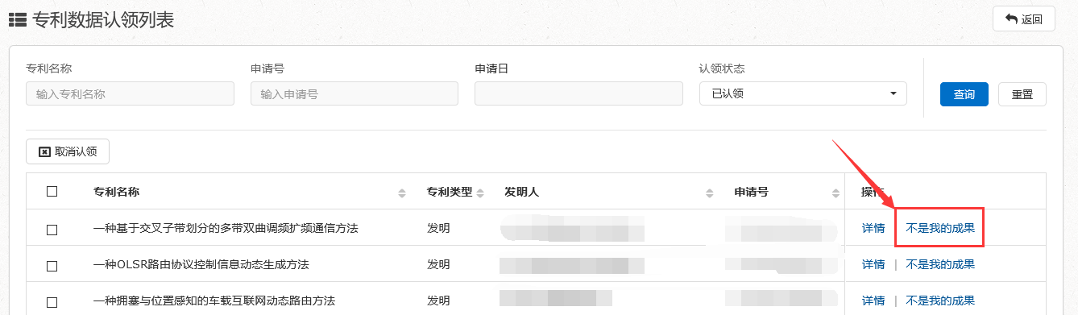
- 系统弹出确认页面，点【确认】按钮完成取消认领操作。
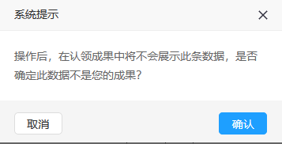
- 取消认领后，在任何列表页面都无法再查询到该专利数据。

